项目编号：CLF25MY00JG42

超声波全波形温度场重构理论及方法研究
技 术 报 告

委托单位：中国人民解放军63821部队
承研单位：四川大学

编 制： 宁 芊
校 对： 樊奕欣
审 核： 熊武涛

四川大学
二O二六年七月二十五日
目录
1 项目概况 4
1.1 项目内容 4
1.2 合同基本情况 5
2 项目实施情况 6
2.1 交付物清单 7
2.2 技术指标对比表 10
2.3 资料清单，资料整理及提交情况，含归档资料清单 20
2.4 进度对比表 23
3 项目过程情况 24
3.1 总体设计方案 24
3.1.1 设计目标与原则 24
3.1.2 系统总体架构 25
3.1.3 三个研究模块的组成及功能关系 26
3.1.4 系统工作流程与数据闭环 28
3.1.5 软件结构与接口设计 28
3.1.6 仿真与试验验证设计 29
3.2 复合材料中的热声固耦合分析方法研究情况 30
3.2.1 研究目标与总体技术路线 33
3.2.2 热声固耦合理论模型及数值求解方法 34
3.2.3 程序开发及计算流程 37
3.2.4 两层W30Mo70多层材料研究 39
3.2.5 W基体/SiC纤维金属基复合材料研究 43
3.2.6 SiC纤维/CVI-SiC基体硅基复合材料研究 46
3.2.7 声学特征及温度敏感性分析 52
3.2.8 本模块研究结果及数据输出 53
3.3 声学多参数融合的温度场反演方法研究情况 54
3.3.1 研究目标与总体技术路线 58
3.3.2 声学多参数反演模型及程序实现 59
3.3.3 两层W30Mo70试验及温度场反演研究 67
3.3.4 金属基复合材料反演研究 75
3.3.5 硅基复合材料反演研究 78
3.3.6 不同反演算法的比较分析 80
3.3.7 程序实现、模块接口及研究结果 81
3.4 基于人工智能的温度场反演方法研究情况 84
3.4.1 研究目标与总体技术路线 87
3.4.2 人工智能温度场重构模型与训练方法 88
3.4.3 温度—声学参数数据库构建 90
3.4.4 程序开发及智能重构流程 92
3.4.5 两层W30Mo70多层材料研究 95
3.4.6 W基体/SiC纤维金属基复合材料研究 98
3.4.7 SiC纤维/CVI-SiC基体硅基复合材料研究 99
3.4.8 本模块研究结果及系统输出 100
3.5 组织管理 101
3.6 质量管理 103
3.7 进度管理 106
3.8 安全管理 107
3.9 资料 109
3.10 经费 111
3.11 变更情况 112
4 遗留问题处理情况 112
4.1 文档规范性与术语统稿 113
4.2 内容完整性与技术深度补充 113
4.3 表述精简与可读性提升 114
4.4 测试分类标准及模块关系统一 114
4.5 专家意见处理情况汇总 115
5 关键技术攻关 117
5.1 关键技术及解决措施 117
5.1.1 复合材料热声固耦合分析关键技术及解决措施 117
5.1.2 声学多参数融合温度场反演关键技术及解决措施 122
5.1.3 基于人工智能的温度场反演关键技术及解决措施 130
5.2 取得成就 136
5.2.1 复合材料热声固耦合分析模块取得的成就 136
5.2.2 声学多参数融合温度场反演模块取得的成就 137
5.2.3 基于人工智能的温度场反演模块取得的成就 140
6 项目完成情况 143
6.1 项目研究情况 143
6.2 安装调试情况 143
6.3 技术指标完成情况 143
6.4 交付物情况 152
6.5 资料整理及提交情况表 152
6.6 验收及遗留问题整改情况 153
6.7 完成情况小结 154
7 合同变更及经济技术签证情况 156
8 合同进度款支付情况 156
9 参考文献 157
附表 160

项目概况

项目内容
按照招标文件第四部分《超声波全波形温度场重构理论及方法研究技术任务书》的规定：
“为了满足利用超声信号对金属基、碳基（或硅基）复合材料内部温度场进行高精度测量重构的研发需求，本项目旨在开发基于声学参数的新型多参数融合智能反演方法，以实现复杂结构内部温度场的超声波非侵入式测量。”
本项目研究内容为超声波全波形温度场重构理论及方法研究服务，由复合材料中的热声固耦合分析方法、声学多参数融合的温度场反演方法、基于人工智能的温度场反演方法三个部分组成。各部分的研究目的和技术要求见表 1-1。
表 1-1 研究目的和技术要求
编号 | 研究内容 | 目的 | 要求
1 | 复合材料中的热声固耦合分析方法 | 构建声学参数–温度关联关系模型 | 具体要求按照《技术任务书》3.1节执行
2 | 声学多参数融合的温度场反演方法 | 实现声学多参数融合的温度场高精度反演 | 具体要求按照《技术任务书》3.2节执行
3 | 基于人工智能的温度场反演方法 | 实现基于人工智能方法的复合材料内部温度场高效重构 | 具体要求按照《技术任务书》3.3节执行
三个部分按照“热声固耦合正演分析—声学多参数融合反演—人工智能温度场重构”的总体技术路线相互衔接。复合材料中的热声固耦合分析方法用于建立材料温度场、固体场、超声波动场以及声学参数之间的关联关系，并为后续温度场反演提供正演模型、仿真波形和声学特征参数；声学多参数融合的温度场反演方法以声时、幅值等声学参数为基础，实现材料内部一维、二维稳态和瞬态温度场反演，并研究温度场与试件厚度的联合反演方法；基于人工智能的温度场反演方法以仿真数据和实验数据为基础，构建温度—声学参数数据库和人工智能驱动的温度场重构模型，提高温度场反演效率，并支持新增实验数据条件下的在线增量训练和模型自适应优化。
按照《技术任务书》规定，项目研究对象包括“三种材料（多层材料、金属基复合材料、碳基/硅基复合材料）”，研究温度范围为室温至1500K，研究内容覆盖材料内部一维、二维稳态和瞬态温度场，以及温度场、波动场和固体场的数值计算、声学参数提取、多参数融合反演和人工智能温度场重构。项目研究成果以理论方法、自主开发程序、程序测试数据、实验测试数据和配套技术文档等形式提交。

合同基本情况
2025年9月28日，中国人民解放军63821部队作为甲方、四川大学作为乙方，签订了《超声波全波形温度场重构理论及方法研究合同》。项目编号为CLF25MY00JG42，项目地点为四川省绵阳市。
合同含税价格为人民币伍拾壹万伍仟元整（￥515,000.00元），其中不含税总价为人民币伍拾万元整（￥500,000.00元），税费为人民币壹万伍仟元整（￥15,000.00元），开票税率为3%。合同质量保证期限为1年。
合同约定：
“合同签订日起10个月内，乙方须完成全套超声波全波形温度场重构理论及方法研究各个模块功能实现及测试的设计研制、集成调试、成果交付及测试验收。”具体进度安排如下：
(1) 合同签订日起2个月内完成实施方案评审。
(2) 合同签订日起8个月内完成复合材料中的热声固耦合分析方法、多参数融合温度场反演方法，包括理论方法建立、验证和标准测试算例的模拟计算和验证，实验验证及数据对比分析。
(3) 合同签订日起10个月内完成详细的基于人工智能方法的温度场声学参数反演方法及温度场反演重构方法的测试与验证，完成技术报告撰写、程序测试、实验验证及数据分析，并配合甲方完成验收。
本项目为总承包项目。《技术任务书》明确规定：“本项目不允许转包、不允许分包。”甲方负责提出项目研制任务书，参加项目实施过程中的评审、验收与监督，提供相应的现场条件及相关实验测试设备并组织项目验收；乙方负责完成各模块的理论及方法建立、自主源代码开发、程序调试、实验验证和数据处理，组织实施方案、测试大纲和测试报告评审，主导完成全流程实验测试验证，并提供相应的测试数据及分析结果报告。
按照《技术任务书》，本项目交付物包括程序代码、数据资料和文档资料。其中，程序代码包括各模块功能的完整代码与技术文档，“各个模块代码需不少于总行数30%的注释”；数据资料包括程序测试数据和实验测试数据，并包含相应误差分析；文档资料主要包括合同、技术任务书、技术总结报告、实施方案及评审意见、程序测试大纲、程序测试记录表和程序测试报告等。上述资料应提交盖章纸质版1套和光盘刻录电子版1套。
合同验收由甲方组织实施，乙方参与。《技术任务书》规定：
“乙方在甲方指定的场地现场完成程序测试；按照第2节和第3节的内容和要求，制定合同验收测试方案；按照合同验收测试方案在规定的运行环境下达到本项目的技术指标，并经甲方确认测试合格后，进行合同验收。”
乙方完成程序测试并向验收组提供测试报告，经验收组审查，整体技术性能指标和质量要求均达标，且文档资料满足要求后，办理合同验收手续。

项目实施情况
合同签订后，四川大学项目团队依据合同、《技术任务书》以及经评审的《实施方案》，围绕复合材料中的热声固耦合分析方法、声学多参数融合的温度场反演方法和基于人工智能的温度场反演方法三个部分，组织开展理论方法研究、数值模型建立、算法设计、自主源代码开发、程序调试、标准测试算例验证、实验验证、数据处理和技术资料编制等工作。
项目实施过程中，四川大学先后组织完成了项目实施方案、测试大纲和测试报告的专家评审。其中，2025年10月24日完成《“超声波全波形温度场重构理论及方法研究”实施方案》专家评审，2026年6月5日完成《“超声波全波形温度场重构理论及方法研究”测试大纲》专家评审，2026年7月18日完成《“超声波全波形温度场重构理论及方法研究”测试报告》专家评审。上述评审文件及评审意见构成项目实施过程和合同验收的重要过程资料。
在技术总结报告编制过程中，项目团队结合合同、《技术任务书》、投标文件、项目实际执行情况以及专家评审意见，对实施方案、测试大纲和测试报告中的技术路线、测试对象、测试条件、指标表述、数据引用和文件对应关系进行进一步复核。对于需要修改的专家意见，在相关文件中落实修改；对于原文件已有内容覆盖、属于说明性建议或者经技术分析无需修改的意见，形成相应的分析说明和处理依据。通过评审后修订和文件统稿，保证实施方案、测试大纲、测试报告与技术总结报告之间的技术口径、数据来源和验收结论相互一致。
项目总体按照“热声固耦合正演分析—声学多参数融合反演—人工智能温度场重构”的技术路线推进。其中，复合材料中的热声固耦合分析方法为温度场反演提供声学参数—温度关联关系模型、数值求解方法和仿真数据；声学多参数融合的温度场反演方法利用声时、幅值等声学参数开展一维、二维稳态和瞬态温度场反演，并研究温度场与试件厚度的联合反演方法；基于人工智能的温度场反演方法利用仿真数据和实验数据构建温度—声学参数数据库及人工智能驱动的温度场重构模型。三个部分相互衔接，形成了从多物理场正演计算、物理模型反演到数据驱动智能反演的整体研究框架。
为系统反映合同和《技术任务书》的执行情况，本章以合同约定、技术任务书要求、投标响应、实施方案、测试大纲、测试报告以及项目实施过程中形成的程序、数据和技术文件为依据，分别从交付物、技术指标、资料整理及提交情况和项目进度四个方面进行总结。交付物和资料按照实际形成情况列示；技术指标按照“合同要求—验证依据—实际实现情况—对比结论”的逻辑进行说明；项目进度按照合同节点与实际执行情况进行对照。各模块采用的具体模型、算法及关键技术在后续“项目过程情况”和“关键技术攻关”章节中详细说明。

交付物清单
本项目交付物依据合同、招标文件《技术任务书》和投标文件综合确定。《技术任务书》8.1节将项目交付物分为程序代码、数据资料和文档资料三类，明确要求提供各模块完整代码与技术文档、程序测试数据、实验测试数据以及合同、任务书、技术报告、实施方案、程序测试大纲、程序测试记录表和程序测试报告等资料。
在上述合同交付要求基础上，本项目还需结合《技术任务书》有关程序兼容性、数据库建设、现场测试、使用维护和人员培训的规定，以及投标文件中有关Windows可执行程序、程序接口、人工智能模型、用户操作手册和培训资料等承诺，形成能够支持程序安装、运行、验证、维护和后续使用的完整交付成果体系。
项目交付物按照程序软件、模型与数据、技术文档、测试验收资料和培训交付资料五类进行整理，具体见表 2-1。
表 2-1项目交付物清单
序号 | 类别 | 交付物名称及主要内容 | 数量及形式 | 依据及说明
1 | 程序软件 | 三个模块的完整源代码，包括复合材料中的热声固耦合分析方法模块、声学多参数融合的温度场反演方法模块和基于人工智能的温度场反演方法模块；随源代码提供必要的程序技术文档，各模块代码注释不少于总行数的30% | 1套，包含三个模块 | 《技术任务书》8.1节明确要求
2 | 程序软件 | Windows环境下的可运行程序，包括三个模块的可执行程序、启动程序及必要的依赖文件 | 1套，电子版 | 《技术任务书》3.1～3.3节兼容性要求及投标承诺
3 | 程序软件 | 模块间数据接口及多语言调用接口，包括数据输入输出格式、接口定义和调用示例 | 1套，电子版 | 《技术任务书》要求程序支持Windows系统，核心代码采用Fortran语言编写，人工智能模块可调用其他代码语言
4 | 程序软件 | 人工智能模型文件，包括训练完成的模型权重、模型配置参数、推理程序和在线增量训练接口 | 1套，电子版 | 《技术任务书》3.3节功能要求及投标承诺
5 | 模型与数据 | 程序测试数据，包括测试输入、程序输出、基准结果、数据处理结果和误差分析 | 1套，电子版 | 《技术任务书》8.1节明确要求
6 | 模型与数据 | 实验测试数据，包括原始测量数据、处理后数据、参考温度数据、超声波形及相应误差分析 | 1套，电子版 | 《技术任务书》8.1节明确要求
7 | 模型与数据 | 温度—声学参数数据库，涵盖仿真数据和实验数据，至少包括1000组仿真波形和20组实验采集数据，温度覆盖室温至1500 K | 1套，电子版 | 《技术任务书》3.3节明确要求
8 | 模型与数据 | 材料参数化数据库，包括多层材料、金属基复合材料、碳基/硅基复合材料的温度相关热学、力学和声学参数 | 1套，电子版 | 投标文件技术方案及三个模块程序运行需要
9 | 模型与数据 | 模型和标准测试算例文件，包括几何模型、网格、材料参数、初始条件、边界条件、求解参数，以及一维、二维稳态和瞬态计算结果 | 1套，电子版 | 《技术任务书》3.1～3.3节功能和性能指标要求
10 | 技术文档 | 正式签订的《超声波全波形温度场重构理论及方法研究合同》 | 1份 | 《技术任务书》8.1节明确要求
11 | 技术文档 | 《超声波全波形温度场重构理论及方法研究技术任务书》 | 1份 | 《技术任务书》8.1节明确要求
12 | 技术文档 | 《超声波全波形温度场重构理论及方法研究技术总结报告》，对应《技术任务书》中要求提交的“技术报告” | 1份 | 《技术任务书》8.1节明确要求
13 | 技术文档 | 《超声波全波形温度场重构理论及方法研究实施方案》及专家评审意见、评审后修订说明 | 1套 | 2025年10月24日完成专家评审
14 | 测试验收资料 | 《超声波全波形温度场重构理论及方法研究测试大纲》及专家评审意见、评审后修订说明，对应《技术任务书》中的“程序测试大纲” | 1套 | 2026年6月5日完成专家评审
15 | 测试验收资料 | 程序测试记录表，包括测试环境、测试条件、输入数据、操作步骤、输出结果、异常情况及处理过程 | 1套 | 《技术任务书》8.1节明确要求
16 | 测试验收资料 | 《超声波全波形温度场重构理论及方法研究测试报告》及专家评审意见、评审后修订说明，对应《技术任务书》中的“程序测试报告” | 1套 | 2026年7月18日完成专家评审
17 | 技术文档 | 程序安装配置、使用与维护资料，包括运行环境说明、安装配置说明、用户操作说明、维护手册和程序调试维修方法 | 1套 | 《技术任务书》3.4节保障性要求及投标承诺
18 | 测试验收资料 | 合同验收测试方案，包括验收环境、测试内容、测试方法、指标判定方法和验收流程 | 1套 | 《技术任务书》8.2节验收要求
19 | 测试验收资料 | 现场程序测试、安装调试和数据演示记录，包括现场运行情况、测试结果、问题处理和甲乙双方确认记录 | 1套 | 《技术任务书》第5节和8.2节要求，验收阶段形成
20 | 培训交付资料 | 用户培训资料，包括培训课件、程序操作说明、测试流程说明、数据处理说明及培训记录 | 1套 | 《技术任务书》8.3节及投标文件培训承诺
21 | 交付载体 | 项目交付目录、文件版本清单、电子文件校验清单及光盘载体 | 纸质资料1套，电子光盘1套 | 《技术任务书》规定纸质版1套并盖章、电子版1套并采用光盘刻录

表 2-1所列交付物中，三个模块的源代码、程序技术文档、模型文件、数据库和程序测试数据共同构成项目的技术成果主体；实施方案、测试大纲、测试报告、技术总结报告和程序测试记录表构成项目研制、测试及验收的主要证据链；可执行程序、接口文档、用户手册和培训资料用于保证甲方能够完成程序安装、独立运行、结果分析和后续维护；合同验收测试方案及现场程序测试、安装调试和数据演示记录则在最终验收阶段形成并完成签认。
《实施方案》，《测试大纲》和《测试报告》均已完成专家评审。由于项目实际实施过程和最终技术总结对部分技术路线、实验对象、测试条件及数据表述进行了统一，上述三份文件在最终归档时应同时保留专家评审版、专家评审意见、评审后修订版和专家意见落实情况说明，以保证文档版本之间具有完整的追溯关系。

技术指标对比表
本项目以合同技术任务书规定的研究内容和技术指标为依据，围绕复合材料中的热声固耦合分析方法、声学多参数融合的温度场反演方法以及基于人工智能的温度场反演方法三个模块开展研究。项目实施过程中，通过理论分析、数值计算、程序开发和试验验证等方式，对各项研究内容及技术指标进行了逐项落实。

表 2-2技术指标对比表
模块 | 类别 | 合同任务书要求 | 完成情况 | 对比
模块一 | 功能要求 | (1)模型适用于三种材料（多层材料、金属基复合材料、碳基/硅基复合材料），材料参数随温度变化，波传播厚度方向（材料厚度要求）：一维条件下，多层材料至少达到5mm厚、金属基复合材料至少达到10mm厚、碳基/硅基复合材料至少达到5mm至8mm厚；二维条件下，多层材料至少达到5mm厚、宽度50mm，金属基复合材料至少达到10mm厚、宽度50mm，碳基/硅基复合材料至少达到5mm至8mm厚、宽度50mm。 | 基于非线性热传导模型以及弹性波模型，建立了两层W30Mo70多层材料、W基体/SiC纤维金属基复合材料和SiC纤维/CVI-SiC基体硅基复合材料模型，并将密度、导热系数、比热容、弹性模量及声速等参数设置为随温度变化。  实际建立的一维模型厚度分别为20 mm、10 mm和10 mm；  二维模型尺寸（宽度×厚度）分别为100 mm×20 mm、50 mm×10 mm和50 mm×10 mm。三类模型均完成了一维、二维稳态及瞬态工况运行，能够正常输出温度场、固体场和超声波动场结果。与任务书规定的尺寸下限相比，多层材料和碳基/硅基复合材料的厚度指标超过要求，金属基复合材料的厚度及宽度指标达到要求（图 3.5、图 3.11、图 3.17、图 3.18、表 3-4）。 | 完成
 |  | (2)室温至1500K温度条件下，基于有限元法（FEM）或有限差分法（FDM）或谱元法（SEM）进行热声固多物理场耦合求解（在时域、频域、时频耦合域内的数值求解） | 采用Gmsh完成几何离散与网格划分，利用自主开发的Fortran有限元程序，按照“热传导场计算—温度相关材料参数更新—热弹性固体场计算—超声波传播计算”的顺序实现热、声、固场量传递与耦合。计算温度范围覆盖300～1500 K，并完成三类材料的一维、二维稳态及瞬态工况求解。时域内获得温度、位移、应力及超声接收波形等结果；频域内通过FFT获得振幅谱、中心频率等特征；时频域内通过STFT和Morlet小波分析获得超声信号能量随时间和频率的变化结果。程序能够稳定输出各物理场曲线、云图及声学特征，相关结果与COMSOL对比一致，表明室温至1500 K范围内的热—声—固多物理场有限元耦合及时域、频域、时频域分析功能已经完成，本项指标达到要求（图 3.2、3.2.2节）。 | 完成
 |  | (3)计算温度场、波动场、固体场，后处理可提取相关声学参数，时域：声时、幅值、回波上包络面积等；频域：振幅谱、中心频率等 | 已实现温度场、超声波动场以及固体位移场的同步计算与结果输出，可生成典型测点时程曲线和典型时刻场分布云图。针对接收端超声波形，程序利用Hilbert包络及回波识别方法计算传播声时、峰值幅度和回波上包络面积；利用FFT获得振幅谱，并根据频谱分布提取中心频率。上述场量和声学特征已在三类材料的一维、二维稳态及瞬态测试中完成提取，并用于后续温度敏感性分析和温度场反演，相关功能运行正常（图 3.7、图 3.8、图 3.9、图 3.10、图 3.13、图 3.14、图 3.15、图 3.20、图 3.21、图 3.24）。 | 完成
 |  | (4)给出时域、频域、时频耦合域中声学参数对温度敏感性分析的仿真报告 | 在保持材料结构、边界条件和激励参数一致的情况下，对300～1500K范围内不同温度工况进行分组计算，并以温度为自变量，对提取的声学特征进行归一化和对比分析。时域分析包括声时、峰值幅度和回波上包络面积随温度的变化；频域分析包括振幅谱及中心频率随温度的变化；时频耦合域采用STFT和Morlet小波分析超声信号能量分布随时间、频率和温度的变化。完成了二维稳态及瞬态场景，已形成声学参数—温度关系曲线、时频图和对比分析结果，并纳入测试报告及其附件，为后续温度场反演筛选温度敏感参数提供了依据，本项指标完成（3.2.7节）。 | 完成
 | 性能指标 | (5)与通用软件或实验结果比较，耦合分析所得的温度、结构位移、声学特性（声速或幅值或衰减系数等）的预测相对误差≤10%； | 项目在统一几何模型、材料参数、边界条件、物理单位和采样时刻的条件下，对三类材料一维、二维工况的温度场、结构位移和声学特征进行了对比。测试结果显示：温度场全场最大逐点相对误差为1.232%，；结构位移场全场最大逐点相对误差为3.843%；声学特征最大相对误差为3.629%。上述各项最大误差均低于10%，表明自主程序与COMSOL计算结果具有良好的一致性，本项指标达到要求（3.2.4.2节、3.2.4.3节、3.2.5.2节、3.2.6.3节）。 | 完成
 |  | (6)支持上述三种不同材料瞬态和稳态耦合特性的数值仿真，后处理可以获得典型点三场特性随时间的变化曲线以及整个材料三场特性典型时刻的云图。 | 项目已完成多层材料、金属基复合材料和硅基复合材料共6类一维、二维模型的稳态及瞬态热—声—固耦合计算。程序可在指定监测点连续输出温度、结构位移和波动速度随时间变化的曲线，并可在设定时刻输出整个模型的温度场、固体位移场和波动场云图。结果能够反映升温过程、热致位移演化以及超声波传播、反射和透射过程；典型点温度时程最大NRMSE为1.451%，位移时程最大NRMSE为2.938%，典型时刻波动场最大逐点相对误差为3.437%，均低于10%。三类材料的稳态、瞬态曲线和云图输出功能均已完成并通过测试，本项指标达到要求（图 3.7、图 3.8、图 3.9、图 3.10、图 3.13、图 3.14、图 3.15、图 3.20、图 3.21、图 3.24）。 | 完成
 |  | (7)兼容性：支持Windows系统，程序代码采用Fortran语言编写。 | 项目程序已在Windows测试环境中完成部署和连续运行验证，模型参数配置、计算任务启动、结果文件生成以及曲线、云图显示等功能均运行正常。热传导、热弹性固体场和超声波动场等核心数值求解模块采用Fortran语言开发，源代码包含网格及参数读取、有限元矩阵组装、时步迭代、场量计算和结果输出等功能，并已随项目成果一并交付。测试过程中未出现影响程序运行的系统兼容性问题，本项指标达到要求（3.2.3节）。 | 完成
模块二 | 功能要求 | (1)实现单参数（如声时）和多参数（如声时、幅值等）融合条件下多层材料、金属基复合材料、硅基/碳基复合材料内部一维、二维的稳态和瞬态温度场反演，并要求兼顾反演精度和效率 | 项目分别建立了以声时为目标量的单参数反演模型，以及综合声时和幅值相对衰减信息的多参数加权反演模型，并完成多层材料、金属基复合材料和硅基复合材料一维、二维稳态及瞬态工况的温度场反演。算法采用贝叶斯优化＋有限差分(BO+FD)和粒子群+共轭梯度(PSO+CG)两种全局搜索与局部精修相结合的优化策略，在保证反演精度的同时减少迭代时间。多层材料实验场景的5个测点平均温度相对误差为3.884%～9.750%，均低于10%。测试结果表明，单参数和多参数反演功能均已实现，多参数信息能够提高反演稳定性，反演精度及运行效率满足项目要求，本项指标达到要求。（3.3.3、3.3.4、3.3.5) | 完成
 |  | (2)除共轭梯度法、灵敏度法、最速下降法等经典优化方法外，发展至少一种以上的温度场新反演优化方法 | 项目在共轭梯度法、灵敏度法和最速下降法之外，开发了BO+FD和PSO+CG两种新的混合反演方法。其中，BO+FD先利用贝叶斯优化搜索较优参数区域，再通过有限差分进行局部精修；PSO+CG先利用粒子群算法完成全局搜索，再采用共轭梯度法加快局部收敛。两种方法均已完成程序实现，并应用于一维、二维稳态及瞬态温度场反演。表明新方法在满足反演精度要求的同时具有效率优势。项目实际形成两种新反演优化方法，超过“至少一种”的要求，本项指标完成。（3.3.6） | 完成
 |  | (3)提供一种优化算法同时实现温度场和试件厚度的反演 | 项目将温度场控制参数与试件厚度共同纳入优化变量，以实测声时或声时、幅值等声学特征与正演计算结果之间的偏差构建统一目标函数，在一次优化迭代过程中同步更新温度场和厚度参数，最终同时输出重构温度场、反演厚度及相应误差。该方法已完成一维、二维稳态及瞬态场景测试，并采用实测总厚度为19.2 mm的两层W30Mo70试件进行实验验证。测试结果显示，温度—厚度联合反演的5测点平均温度相对误差为0.328%～9.926%，厚度相对误差为0.197%～0.395%，分别低于15%和5%的验收限值。本项已实现同一优化过程对温度场和试件厚度的同步反演，指标达到要求。（3.3.3、3.3.4、3.3.5) | 完成
 |  | (4)完成反演方法的实验验证，实验温度范围：室温至1500K | 项目选用两层W30Mo70多层材料试件开展反演方法实验验证，低温阶段采用恒温加热台形成稳态温度工况，高温阶段采用氧乙炔烧蚀加热形成瞬态升温工况，并同步采集热电偶温度和超声波形。实验从室温开始，最高实测温度达到1531K，完整覆盖室温至1500K的规定区间，并超过上限31K。采集数据已用于一维、二维稳态及瞬态温度场反演，相关程序运行和结果输出正常，本项指标达到要求。（3.3.3） | 完成
 | 性能指标 | (5)在多层材料、金属基复合材料、硅基/碳基复合材料选择一种进行温度场反演的实验验证。一维条件下，多层材料至少达到5mm厚、金属基复合材料至少达到10mm厚、碳基/硅基复合材料至少达到5mm至8mm厚；二维条件下，多层材料至少达到5mm厚、宽度50mm，金属基复合材料至少达到10mm厚、宽度50mm，碳基/硅基复合材料至少达到5mm至8mm厚、宽度50mm；  与高温光学测温仪器或热电偶等测温设备（测温范围：室温至1500K内的温度变化，测温精度1%FS）相比，以5个测点平均值计，一维和二维温度场反演相对误差≤10%；同时温度场和试件厚度反演中，温度场误差≤15%、试件厚度误差≤5% | 项目从三类材料中选取两层W30Mo70多层材料开展实验验证，试件尺寸为100 mm×100 mm×19.2 mm，二维有效宽度为100 mm；其厚度和宽度分别超过多层材料5 mm和50 mm的规定下限。实验温度由室温升至1531K，采用5个固定热电偶测点作为温度基准，完成一维、二维稳态及瞬态条件下的单参数和多参数温度场反演。5测点平均温度相对误差为3.884%～9.750%，均低于10%；在温度场—厚度联合反演中，5测点平均温度相对误差为0.328%～9.926%，厚度相对误差为0.197%～0.395%，分别低于15%和5%的限值。试件尺寸、实验温区以及温度和厚度反演精度均达到要求，本项指标完成。（3.3.3） | 完成
 |  | (6)算法适用于一维、二维的稳态和瞬态温度场，其中二维温度场需要考虑波传播路径的弯曲效应 | 项目已建立适用于一维和二维温度分布的反演流程：一维模型沿试件厚度方向设置温度控制参数，二维模型同时考虑宽度和厚度方向的温度变化；两类模型均完成稳态及瞬态工况下的正演计算、声学特征提取和温度场反演。在二维非均匀温度场中，根据温度相关声速的空间分布，采用四阶Runge-Kutta（RK4）方法进行弯曲声线追踪，并在反演迭代过程中同步更新声波传播路径，避免使用固定直线路径造成偏差。相关一维、二维稳态及瞬态场景均已完成程序验证和结果输出，本项指标达到要求。（3.3.2.4） | 完成
 |  | (7)算法效率不低于共轭梯度法、灵敏度法、最速下降法等经典优化方法 | 在相同计算环境、材料参数、几何模型、声学输入、测点布置和误差判据下，选取两层W30Mo70多层材料，在单参数输入，固定厚度情况下，进行一维瞬态、二维瞬态、一维稳态、二维稳态反演任务，对BO+FD、PSO+CG两种新方法与共轭梯度法、灵敏度法和最速下降法进行运行时间比较。所有算法均在满足规定反演精度后统计耗时，BO+FD在一维瞬态、二维瞬态、一维稳态、二维稳态任务下的耗时为414.52s，214.19s，1.74s，28.24s；PSO+CG在一维瞬态、二维瞬态、一维稳态、二维稳态任务下的耗时为407.24s，203.37s，11.8s，20.20s；共轭梯度法在一维瞬态、二维瞬态、一维稳态、二维稳态任务下的耗时为1318.69s，314.92s，21.27s，49.56s；灵敏度法在一维瞬态、二维瞬态、一维稳态、二维稳态任务下的耗时为578.35s，988.41s，12.08s，37.42s；最速下降法在一维瞬态、二维瞬态、一维稳态、二维稳态任务下的耗时为702.78s，469.71s，13.57s，50.29s。两种新方法均优于三种经典方法，本项指标达到要求。（3.3.6） | 完成
 |  | (8)兼容性：支持Windows系统，程序代码采用Fortran语言编写 | 项目已在Windows测试环境中完成模块二程序的安装、配置和连续运行验证，声学参数文件读取、反演任务设置、优化迭代、温度场及厚度结果输出等功能均运行正常。热学正演核心数值计算模块采用Fortran语言编写，并通过标准接口与Windows图形化界面及结果后处理模块连接；相关源代码、编译配置和运行文件已完成。测试过程中未出现影响反演计算和结果输出的系统兼容性问题，本项指标达到要求。（3.3.7） | 完成
模块三 | 功能要求 | (1)基于声学参数及多参数提取结果，构建AI驱动的温度场重构模型 | 项目在模块一声时信息等特征分析的基础上，构建了AI温度场重构模型。实际交付模型以预处理后的超声波形张量作为直接输入，由网络自动联合编码声时、材料信息等多参数信息，建立超声响应与温度场之间的非线性映射，输出完整二维温度场，并可从固定中心线提取一维温度分布。模型已完成训练、权重保存、预测和结果可视化，形成可调用的模型checkpoint。一维稳态、瞬态温度场误差分别为0.7221%和3.3637%，二维稳态、瞬态温度场误差分别为0.7095%和3.3221%，均低于10%，表明AI驱动温度场重构模型已构建并通过测试，本项指标达到要求。(3.4.2, 3.4.4.2, 3.4.5.1, 3.4.5.2, 图 3.46, 图 3.52, 图 3.53, 图 3.54) | 完成
 |  | (2)构建三种材料的仿真训练集，三种材料任选其一构建实验测试集，构建温度–声学参数数据库，涵盖仿真与实验数据，至少包括1000组仿真波形和20组实验采集，温度覆盖室温至1500K | 项目分别针对两层W30Mo70多层材料、W基体/SiC纤维金属基复合材料和SiC纤维/CVI-SiC基体硅基复合材料建立仿真训练集，每类材料包含多组“超声波形—温度场”配对样本，其中W30Mo70多层材料1000条，W基体/SiC纤维金属基复合材料200条，SiC纤维/CVI-SiC基体硅基复合材料200条，合计1400条。实验测试集选用两层W30Mo70多层材料构建，收录实验采集波形55组。温度—声学参数数据库统一记录材料类型、稳态/瞬态工况、温度值、超声波形、及对应温度场路径，能够实现仿真数据和实验数据的分类存储与追溯。数据库温度范围覆盖室温至1500 K，仿真样本数量1400条，实验样本数量55组，本项指标达到并部分超过要求。(3.4.3, 3.4.6, 3.4.7,图 3.47, 图 3.48, 图 3.57, 图 3.58) | 完成
 |  | (3)提供在线增量训练功能，支持模型在新增实验数据后自适应优化 | 项目已实现“基础模型加载—新增实验数据导入—增量训练—权重更新—新checkpoint保存”的在线更新流程。模型接收新增实验波形及对应温度数据后，可在原有模型参数基础上继续训练，并通过参数冻结机制保留已学习的通用特征，仅对对应材料参数进行自适应更新。测试过程中，新增实验数据能够正常载入，训练过程正常结束，非冻结参数完成更新，冻结参数保持不变，并成功生成可用于后续预测的新版本checkpoint。在线增量训练及新增实验数据自适应优化功能已实现，本项指标达到要求。(3.4.4.3,图 3.50, 图 3.51) | 完成
 |  | (4)完成基于人工智能的一维和二维稳态、瞬态温度场反演方法的实验验证 | 项目将实验采集的超声波形输入AI温度场重构模型，分别完成一维稳态、一维瞬态、二维稳态和二维瞬态四类实验工况验证。其中，一维结果由二维重构温度场的固定中心线提取，二维结果采用固化的5个测点及node_id与热电偶数据进行比较，避免不同样本之间测点位置发生变化。测试结果显示，一维稳态和瞬态温度场反演误差分别为0.7221%和3.3637%，二维稳态和瞬态误差分别为0.7095%和3.3221%，均低于10%。AI模型在四类实验工况下均能正常完成温度场重构和结果输出，本项指标达到要求。(3.4.5.1, 3.4.5.2, 图 3.52, 图 3.53, 图 3.54) | 完成
 |  | (5)兼容性：支持Windows系统，程序代码采用Fortran语言编写，可调用其他代码语言 | 项目软件已在Windows测试环境中完成数据导入、模型训练、增量更新、温度场预测及结果可视化等功能验证。核心模块采用Fortran语言编写，人工智能模型训练和推理模块采用Python实现，二者通过标准化配置文件、数据文件和程序调用接口完成数据交换与任务调度。测试过程中，Fortran模块能够正常使用且Python模型能接收温度场预测结果，跨语言输入、输出及异常返回均运行正常。程序具备Windows兼容性和跨语言调用能力，本项指标达到要求。(3.4.4.1, 3.4.5.3, 图 3.49, 图 3.56) | 完成
 | 性能指标 | (6)在多层材料、金属基复合材料、硅基/碳基复合材料选择一种进行温度场反演的实验验证。一维条件下，多层材料至少达到5mm厚、金属基复合材料至少达到10mm厚、碳基/硅基复合材料至少达到5mm至8mm厚；二维条件下，多层材料至少达到5mm厚、宽度50mm，金属基复合材料至少达到10mm厚、宽度50mm，碳基/硅基复合材料至少达到5mm至8mm厚、宽度50mm。  与高温光学测温仪器或热电偶等测温设备（测温范围：室温至1500K内的温度变化，测温精度1%FS）相比，以5个测点平均值计，一维和二维稳态、瞬态温度场反演相对误差温度场反演相对误差≤10%。 | 项目选用两层W30Mo70多层材料试件开展人工智能温度场反演实验，试件尺寸为100 mm×100 mm×19.2 mm；一维反演沿厚度方向进行，二维反演区域宽度为100 mm，实际厚度和宽度均超过多层材料规定下限。实验温度覆盖室温至1531 K，并以5个固定热电偶测点及固化node_id作为温度对比基准。测试结果显示，一维稳态、一维瞬态、二维稳态和二维瞬态温度场的5测点平均相对误差分别为0.7221%、3.3637%、0.7095%和3.3221%，均低于10%。试件尺寸、实验温区及四类工况的反演精度均达到要求，本项指标完成。(3.3.3.1, 3.4.4.1, 3.4.5.2, 图 3.29, 图 3.52, 图 3.53, 图 3.54) | 完成
 |  | (7)算法效率比共轭梯度法、灵敏度法、最速下降法等经典优化方法提高1个数量级 | 在相同温度场任务、输入数据、计算环境和精度判据下，对AI模型与共轭梯度法、灵敏度法和最速下降法进行计算时间比较。AI模型完成4个温度场重构任务的总耗时约为0.248766s，平均每个完整温度场推理耗时约0.0622s；共轭梯度法、灵敏度法和最速下降法的运行时间分别约为18.67s、11.10s和12.44s。AI模型相对三种经典方法的计算速度分别提高约300.2倍、178.5倍和200.0倍，且四类实验工况的温度场反演误差均低于10%。实际效率提升远高于10倍，本项指标完成。(3.4.5.3, 图 3.55) | 完成

资料清单，资料整理及提交情况，含归档资料清单
根据合同、技术任务书及项目验收资料管理要求，项目组对项目实施过程中形成的合同管理资料、设计资料、研制资料、测试验收资料、安装调试资料、数据资料、声像资料和项目过程资料进行了分类整理、版本核查和归档。各类资料内容完整、版本统一、依据明确，能够反映项目从合同签订、方案设计、技术研究、程序开发、试验测试、专家评审、问题整改到成果交付的全过程。
项目资料整理过程中，对文件名称、文件编号、版本状态、形成时间、审批情况、数据来源及对应技术指标进行了统一。纸质资料与电子资料内容保持一致，程序代码、可执行程序、模型权重、数据库和测试数据均建立了相应的文件目录和版本标识，能够实现技术指标、测试结果、图表和原始数据之间的追溯。
《实施方案》《测试大纲》和《测试报告》均已完成评审。其中，《实施方案》于2025年10月24日完成评审，《测试大纲》于2026年6月5日完成评审，《测试报告》于2026年7月18日完成评审。项目组根据专家评审意见完成了相关文件的修改和完善，并对不同文件中的材料名称、试件尺寸、温度范围、测试工况、数据来源、误差定义和技术指标完成情况进行了统一。项目资料清单及整理提交情况见表 2-3。
表 2-3项目资料清单及整理情况
序号 | 资料类别 | 资料名称及主要内容 | 单位 | 数量 | 资料整理及提交情况
1 | 合同资料 | 招标文件、投标文件、技术开发合同、技术任务书、保密协议及与项目实施和验收有关的合同附件 | 套 | 1 | 已完成收集、核对和分类整理，文件版本、签章及合同附件完整，已按要求提交。
2 | 设计资料 | 《实施方案》、专家评审意见 | 套 | 1 | 《实施方案》已完成评审并根据专家意见及项目实际执行情况完成修改，已形成正式归档版本并提交。
3 | 研究资料 | 复合材料中的热声固耦合分析、声学多参数融合的温度场反演、基于人工智能的温度场反演三个模块的完整程序代码及技术文档、数据资料及误差分析。根据研究过程形成的《技术报告》。 | 套 | 4 | 三个模块程序、三份模块技术文档及技术总结报告均已完成。程序版本、文档版本、运行环境及输入输出接口已经统一，源代码注释、程序文件和成果文件完整，已按要求提交。技术报告含相关理论、关键技术攻关等内容。
4 | 验收资料 | 《测试大纲》及评审意见，《测试报告》及评审意见；含测试条件、测试场景、测试流程、测试数据、结果分析和指标判定等。 | 套 | 2 | 《测试大纲》和《测试报告》均已完成评审及评审后修改。测试条件、场景、数据、结果和指标判定内容完整，已形成正式归档版本并提交。
注：
(1) 文档资料按照合同和技术任务书要求形成盖章纸质版1套和电子版1套；程序代码、可执行程序、模型权重、数据库及测试数据以电子文件为主要交付载体，并在纸质资料中列明文件目录、版本号和存储位置。
(2) 三个模块的源代码、运行程序、技术文档、输入输出文件及接口说明保持版本一致，源代码注释比例满足合同和技术任务书要求。
(3) 仿真数据、实验数据和人工智能训练样本分别统计和管理。其中，仿真波形数量不少于1000组，实验采集数据不少于20组，满足技术任务书规定的最低数量要求。
(4) 数据资料中明确标注材料类型、模型维度、稳态或瞬态工况、温度范围、测点位置、数据来源及生成方式。仿真数据与真实实验数据分类清楚，不存在将仿真波形作为真实实验数据统计的情况。
(5) 各项技术指标均建立了与模块技术文档、测试报告、程序测试记录及原始数据的对应关系，相关资料能够支持表2.2及第6.2节中技术指标完成情况的复核。

进度对比表
2025年9月28日，四川大学与中国人民解放军63821部队签订《超声波全波形温度场重构理论及方法研究合同》。合同约定研制周期为合同签订日起10个月，乙方应在规定周期内完成项目设计研制、程序开发、集成调试、试验验证、成果交付及测试验收等工作。
项目组依据合同及技术任务书规定的研究内容和进度要求，将项目实施过程划分为实施方案编制与评审、热声固耦合及多参数反演方法研究、人工智能温度场反演及项目集成验收三个阶段，并按照“方案设计—理论研究—程序开发—仿真验证—实验验证—程序测试—专家评审—成果交付”的顺序组织实施。
项目实施过程中，项目组完成了三个模块的理论方法研究、程序开发、数据生成、试验测试和技术文档编制，完成了《实施方案》《测试大纲》和《测试报告》的专家评审及评审意见整改，并在合同规定周期内完成了项目成果整理、资料提交和验收准备工作。合同约定进度与项目实际完成情况的对比见表 2-4。
表 2-4 合同约定进度与项目实际完成情况对比表
序号 | 合同约定的研制进度 | 项目实际完成情况 | 完成情况
1 | 合同签订日起2个月内完成实施方案评审。 | 项目组在合同签订后完成了项目需求分析、总体技术路线设计、三个研究模块划分、研究任务分解、人员安排、质量控制及进度计划编制，形成《超声波全波形温度场重构理论及方法研究实施方案》。2025年10月24日，《实施方案》通过专家评审，并根据专家意见完成修改和定版，完成时间早于合同规定节点。 | 提前完成
2 | 合同签订日起8个月内完成复合材料中的热声固耦合分析方法、多参数融合温度场反演方法，包括理论方法建立、验证和标准测试算例的模拟计算和验证、实验验证及数据对比分析。 | 项目组在合同约定的前8个月内完成了模块一“复合材料中的热声固耦合分析方法”和模块二“声学多参数融合的温度场反演方法”的研究。完成了三类材料的温变参数模型、热—声—固耦合计算模型、一维和二维稳态及瞬态标准算例、时域和频域及时频域声学特征提取、声学多参数融合反演、温度场与试件厚度联合反演以及二维弯曲声线处理等研究内容；完成了相应程序开发、标准算例计算、通用软件对比、试验验证及数据分析，形成了模块程序、测试数据和模块技术文档。 | 按期完成
3 | 合同签订日起10个月内完成详细的基于人工智能方法的温度场声学参数反演方法及温度场反演重构方法的测试与验证，完成技术报告撰写、程序测试、实验验证及数据分析，并配合甲方完成验收。 | 项目组在合同约定周期内完成了模块三“基于人工智能的温度场反演方法”的研究，完成了三类材料仿真训练集、实验测试集和温度—声学参数数据库建设，完成了AI温度场重构模型、模型训练与推理、在线增量训练、一维和二维稳态及瞬态温度场重构以及Fortran与Python跨语言调用等功能。项目组完成了三个模块的程序集成、安装运行、程序测试、实验验证、数据分析及技术指标核查。2026年6月5日，《测试大纲》通过专家评审；2026年7月18日，《测试报告》通过专家评审。项目组根据专家意见完成了相关文件整改，并完成技术总结报告、操作手册、程序测试记录、程序代码、数据资料和声像资料的整理与提交，具备合同验收条件。 | 按期完成

项目过程情况

总体设计方案
本项目依据技术任务书、合同及经评审的实施方案开展设计与实施，围绕“复合材料中的热声固耦合分析方法”“声学多参数融合的温度场反演方法”和“基于人工智能的温度场反演方法”三个研究模块，完成了超声波全波形温度场重构总体方案设计，形成了集多物理场正演分析、声学特征提取、物理模型驱动反演、人工智能反演、数据管理和结果可视化于一体的SCU-仿真分析平台。
项目设计以技术任务书规定的研究内容和技术指标为约束，以多层材料、金属基复合材料以及碳/硅基复合材料为主要研究对象，覆盖室温至1500 K温度范围内的一维、二维稳态和瞬态温度场重构问题。通过统一正演模型、反演模型、数据接口和评价方法，将三个研究模块组织为相互衔接、相互校核的完整技术体系。
本章重点说明项目总体设计以及三个研究模块的研究实施过程、程序实现情况和代表性验证结果；各模块关键技术难点、解决措施及取得的成就见第5章，主要内容及技术指标完成情况见6.2节。

设计目标与原则
项目总体设计目标是建立适用于复合材料复杂热环境的超声波全波形温度场重构方法，实现由材料结构、热边界条件和超声激励条件出发，经热—声—固多物理场正演、全波形特征提取、物理模型反演或人工智能反演，最终获得材料内部一维、二维稳态和瞬态温度场的完整技术流程。
围绕上述目标，项目设计遵循以下原则：
（1）任务书约束原则。以技术任务书规定的研究对象、研究内容、温度范围、温度场类型和技术指标作为总体设计边界，将有关要求分解落实到三个研究模块及其软件功能中。
（2）物理一致性原则。以热传导理论、弹性动力学理论和超声传播规律为基础，建立温度场、应力场、位移场与超声全波形之间的物理联系，保证正演计算、特征提取和反演结果具有明确的物理含义。
（3）模块化设计原则。将材料建模、网格生成、热场计算、声固耦合计算、特征提取、灵敏度分析、目标函数构建、优化反演、人工智能训练和结果输出等功能分别封装，通过标准化接口实现模块之间的数据传递和功能调用。
（4）正演与反演协同原则。正演模块为物理模型驱动反演提供传播模型、灵敏度信息和目标响应，同时为人工智能反演提供规模化训练样本；反演结果又可用于修正模型参数、优化样本分布和改进正演模型，从而形成正演与反演之间的闭环关系。
（5）仿真与试验结合原则。采用标准算例、商业软件对比、数值仿真数据、低温超声实测数据和高温热电偶温度历程对不同层级的模型和算法进行验证，建立从单元功能验证到系统综合验证的验证体系。
（6）可扩展与可追溯原则。采用统一的数据格式、配置文件、日志记录和版本管理方法，实现模型参数、数据来源、计算过程和结果文件的全过程追溯，并为材料模型、反演算法及人工智能模型的扩展预留接口。

系统总体架构
项目采用“数据与试验支撑层—核心计算层—应用交互层”的分层架构。数据与试验支撑层负责提供材料参数、几何模型、网格信息、热边界条件、超声激励参数、数值仿真数据及试验测量数据；核心计算层由三个研究模块构成，负责完成热—声—固正演分析、声学多参数融合反演和人工智能温度场反演；应用交互层负责项目配置、任务调度、结果显示、数据导出、误差分析和报告生成。超声波全波形温度场重构系统总体架构如图 3.1所示：
系统以材料属性、结构尺寸、温度边界条件和超声激励条件为输入，首先通过热—声—固耦合分析获得温度场、应力场、位移场和超声全波形响应；然后分别进入物理模型驱动反演路线和人工智能反演路线；最后对两条路线获得的温度场结果进行统一后处理、精度评价和可视化输出。
物理模型驱动反演具有物理含义清晰、约束条件明确和结果可解释等特点；人工智能反演具有计算速度快、适合批量处理和在线预测等特点。两条路线既可独立运行，也可相互提供初始条件、先验约束或校核结果，提高复杂温度场重构的稳定性和计算效率。
图 3.1 超声波全波形温度场重构系统总体架构

三个研究模块的组成及功能关系
项目将技术任务书规定的研究内容分解为三个相互关联的研究模块。三个模块不是彼此独立的程序，而是按照“正演建模—物理反演—智能反演”的逻辑组成完整系统。
（1）复合材料中的热声固耦合分析模块
该模块针对多层材料、金属基复合材料以及碳/硅基复合材料，建立材料内部温度场、热应力场、结构响应与超声传播过程之间的耦合模型。模块根据材料参数、结构参数、热边界条件和超声激励条件，计算一维、二维稳态和瞬态温度场，并获得超声波在非均匀温度场和复杂材料界面中的传播响应。
模块输出包括温度场、应力场、位移场、超声全波形、声时、幅值、频谱及其他声学特征。这些结果既用于验证热—声—固耦合模型，也作为声学多参数融合反演和人工智能反演的数据基础。
（2）声学多参数融合的温度场反演模块
该模块以热—声—固正演模型为基础，将声时、幅值、频谱、波形相关性及材料和边界先验信息进行融合，构建温度场反演目标函数和约束条件，通过灵敏度分析、参数优化和联合反演获得材料内部温度场。
针对温度变化与材料厚度、界面状态及超声传播路径之间的耦合关系，模块建立了温度场与结构参数的联合识别方法，降低单一声时参数反演存在的非唯一性和误差累积问题。该模块输出物理模型驱动的温度场反演结果、结构参数识别结果、目标函数收敛过程和误差评价结果，并为人工智能模型提供具有物理一致性的训练标签和校核数据。
（3）基于人工智能的温度场反演模块
该模块以正演仿真数据和试验数据为基础，建立超声全波形或多维声学特征与材料内部温度场之间的非线性映射关系。模型融合时空特征提取、序列信息处理和物理约束机制，实现一维、二维稳态和瞬态温度场的快速反演。
模块通过仿真样本预训练、试验样本校正、增量训练和独立测试等方式提高模型对不同材料、不同边界条件和不同噪声水平的适应能力。人工智能反演结果既可以直接作为温度场重构结果，也可以作为物理模型驱动反演的初始值或先验分布，缩小优化搜索范围，提高反演效率。
三个模块的输入、输出及接口关系见表 3-1
表 3-1 三个研究模块的功能及接口关系
研究模块 | 主要功能 | 主要输入 | 主要输出 | 与其他模块的关系
复合材料中的热声固耦合分析模块 | 计算温度场、应力场、位移场及超声传播全波形，开展声学特征分析 | 材料参数、几何结构、网格、热边界条件、超声激励条件 | 温度场、应力场、位移场、超声全波形及声学特征 | 为物理反演提供正演模型和灵敏度信息，为人工智能反演提供训练与测试数据
声学多参数融合的温度场反演模块 | 融合声时、幅值、频谱等参数开展温度场及相关参数联合反演 | 正演模型、仿真或试验波形、声学特征、边界温度及先验信息 | 温度场重构结果、参数识别结果、收敛过程和误差评价 | 调用正演模块进行迭代计算，为人工智能模型提供物理一致性标签和校核结果
基于人工智能的温度场反演模块 | 建立超声全波形或声学特征与温度场之间的映射，实现快速反演 | 仿真样本、试验样本、温度场标签、材料及工况信息 | 一维和二维温度场、模型参数、预测结果及评价指标 | 使用正演和物理反演数据训练，可向物理反演模块提供初始值和先验信息

系统工作流程与数据闭环
系统运行过程包括任务配置、正演计算、特征提取、温度场反演、结果评价和数据归档六个主要环节。
（1）任务配置。读取材料类型、材料属性、结构尺寸、温度边界条件、超声激励参数、计算网格和求解控制参数，完成输入数据合法性和完整性检查。
（2）正演计算。根据任务配置开展热传导分析，获得材料内部稳态或瞬态温度场；在此基础上计算温度相关材料参数、热应力和结构响应，并完成超声波传播全波形计算。
（3）特征提取。对仿真或试验超声全波形进行预处理，提取声时、幅值、包络、频谱、相关系数等声学特征，形成统一的特征数据集。
（4）温度场反演。系统根据任务要求选择物理模型驱动反演路线或人工智能反演路线。物理模型驱动路线通过正演—反演迭代和多参数优化获得温度场；人工智能路线通过训练完成的模型直接预测温度场。对于复杂工况，可采用人工智能结果作为物理反演初始值，形成组合反演模式。
（5）结果评价。对重构温度场与参考温度场、仿真温度场或试验测温结果进行对比，计算误差、相关性、稳定性和运行效率等评价指标。
（6）数据归档。保存输入配置、计算模型、原始波形、特征数据、温度场结果、评价指标和运行日志，保证全过程可查询、可复现和可追溯。

软件结构与接口设计
项目软件运行于Windows环境，核心数值计算程序采用Fortran实现，人工智能模型训练与推理程序采用Python实现，同时预留C/C++接口，以满足不同程序之间的调用和后续功能扩展要求。
软件采用分层、模块化结构，主要包括基础支撑、正演分析、物理反演、人工智能反演和系统集成五类功能。主要软件模块见表 3-2。
表 3-2 软件层次及主要功能模块
软件层次 | 主要子模块 | 主要功能
基础支撑层 | cfg、mesh、mat、io、logx | 参数配置、网格管理、材料参数管理、数据读写和运行日志管理
正演分析层 | heat、wave、feature、sens | 热场计算、超声传播计算、全波形特征提取和灵敏度分析
物理反演层 | objfun、opt、joint | 目标函数构建、优化求解以及温度场与相关参数联合反演
人工智能层 | ai | 样本处理、模型训练、模型推理、增量学习和结果评价
系统集成层 | api、main | 模块调用、任务调度、流程控制、接口封装和系统运行

仿真与试验验证设计
为保证设计方案的正确性和技术指标验证的完整性，项目建立了由基础算例验证、模块功能验证、模块间接口验证和系统综合验证组成的分级验证体系。
第一层为基础算例验证。利用具有解析解或明确参考结果的一维、二维热传导算例及标准超声传播算例，验证网格、材料参数、边界条件、热场求解和波动求解等基础功能。
第二层为正演模型验证。将热—声—固耦合计算结果与商业有限元软件或公开参考结果进行对比，验证不同材料、不同温度边界和不同结构条件下温度场、应力场及超声响应计算的正确性。
第三层为反演算法验证。以正演模型生成的温度场和超声全波形作为已知参考，对声学多参数融合反演和人工智能反演进行盲测，评价温度场重构精度、噪声适应性、收敛稳定性和计算效率。
第四层为钨钼合金试验及多源数据验证。项目选用两层W30Mo70合金试件作为试验对象，试件平面尺寸为100 mm×100 mm，总厚度为19.2 mm，由厚度分别为9.5mm和9.7mm的两层材料通过耐高温粘结剂粘接组成。围绕一维、二维稳态和瞬态温度场重构需求，设计了低温稳态、低温瞬态、高温瞬态和高温稳态参考四类试验工况，并建立数值仿真与试验数据相结合的宽温域验证方法。
低温稳态和低温瞬态试验采用恒温加热台对试件进行分级稳态加热或连续升温，并在试件低温面布置四个收发一体式超声探头。四个探头采用分时自发自收脉冲回波方式工作，每一时刻仅选通一个探头完成超声激励和同位置回波接收，按照A—A、B—B、C—C、D—D的顺序循环测量。每个通道对应试件一个局部位置沿厚度方向的超声传播路径，其余未选通探头接收到的声学响应不纳入数据处理和温度场反演。
单通道分析模式选取A—A通道的自发自收波形，提取探头A对应位置的声时、幅值、包络面积和中心频率等声学参数；四通道分析模式则分别提取A—A、B—B、C—C和D—D四条局部声路的声学参数，并将四个空间测点的数据组合为同一测量帧，用于多测点温度信息融合和二维温度场重构。单通道数据直接来源于四通道测量帧中的A—A通道，不再作为另一套独立试验重复采集和统计。
高温瞬态试验采用氧乙炔火焰对试件高温面进行加热，通过布置于试件内部不同位置的T1～T5热电偶记录瞬态温度变化，同时按照设定的时间间隔完成四通道超声波形采集。热电偶温度、超声波形和通道状态采用统一时间基准进行关联，用于形成高温瞬态条件下的“多点温度—多通道超声全波形”对应数据，支撑高温温度场正演模型校核、多参数融合反演和人工智能温度场重构。
高温稳态条件下的声学响应验证引用已验收“面向高温材料的激光超声探测系统研制”项目形成的W30Mo70合金高温激光超声测试成果。该组数据用于分析高温条件下超声声时和波形特征随温度变化的总体规律，并作为本项目室温至1500K温区声学模型及反演结果的高温参考数据。鉴于既有项目采用的试件厚度、激励接收方式和传播路径与本项目接触式压电超声试验不同，相关数据按照独立来源进行管理，并在使用过程中实施温度范围、传播距离和声学参数的统一处理。
第五层为系统综合验证。按照经评审的测试大纲，对三个研究模块及其集成接口进行统一测试，验证输入输出、计算流程、数据格式、反演结果、运行效率和异常处理等功能，并在测试报告中形成完整记录。

复合材料中的热声固耦合分析方法研究情况
表 3-3 热声固耦合分析方法技术指标对比表
模块 | 类别 | 合同任务书要求 | 完成情况 | 对比
模块一 | 功能要求 | (1)模型适用于三种材料（多层材料、金属基复合材料、碳基/硅基复合材料），材料参数随温度变化，波传播厚度方向（材料厚度要求）：一维条件下，多层材料至少达到5mm厚、金属基复合材料至少达到10mm厚、碳基/硅基复合材料至少达到5mm至8mm厚；二维条件下，多层材料至少达到5mm厚、宽度50mm，金属基复合材料至少达到10mm厚、宽度50mm，碳基/硅基复合材料至少达到5mm至8mm厚、宽度50mm。 | 基于非线性热传导模型以及弹性波模型，建立了两层W30Mo70多层材料、W基体/SiC纤维金属基复合材料和SiC纤维/CVI-SiC基体硅基复合材料模型，并将密度、导热系数、比热容、弹性模量及声速等参数设置为随温度变化。  实际建立的一维模型厚度分别为20 mm、10 mm和10 mm；  二维模型尺寸（宽度×厚度）分别为100 mm×20 mm、50 mm×10 mm和50 mm×10 mm。三类模型均完成了一维、二维稳态及瞬态工况运行，能够正常输出温度场、固体场和超声波动场结果。与任务书规定的尺寸下限相比，多层材料和碳基/硅基复合材料的厚度指标超过要求，金属基复合材料的厚度及宽度指标达到要求（图 3.5、图 3.11、图 3.17、图 3.18、表 3-4）。 | 完成
 |  | (2)室温至1500K温度条件下，基于有限元法（FEM）或有限差分法（FDM）或谱元法（SEM）进行热声固多物理场耦合求解（在时域、频域、时频耦合域内的数值求解） | 采用Gmsh完成几何离散与网格划分，利用自主开发的Fortran有限元程序，按照“热传导场计算—温度相关材料参数更新—热弹性固体场计算—超声波传播计算”的顺序实现热、声、固场量传递与耦合。计算温度范围覆盖300～1500 K，并完成三类材料的一维、二维稳态及瞬态工况求解。时域内获得温度、位移、应力及超声接收波形等结果；频域内通过FFT获得振幅谱、中心频率等特征；时频域内通过STFT和Morlet小波分析获得超声信号能量随时间和频率的变化结果。程序能够稳定输出各物理场曲线、云图及声学特征，相关结果与COMSOL对比一致，表明室温至1500 K范围内的热—声—固多物理场有限元耦合及时域、频域、时频域分析功能已经完成，本项指标达到要求（图 3.2、3.2.2节）。 | 完成
 |  | (3)计算温度场、波动场、固体场，后处理可提取相关声学参数，时域：声时、幅值、回波上包络面积等；频域：振幅谱、中心频率等 | 已实现温度场、超声波动场以及固体位移场的同步计算与结果输出，可生成典型测点时程曲线和典型时刻场分布云图。针对接收端超声波形，程序利用Hilbert包络及回波识别方法计算传播声时、峰值幅度和回波上包络面积；利用FFT获得振幅谱，并根据频谱分布提取中心频率。上述场量和声学特征已在三类材料的一维、二维稳态及瞬态测试中完成提取，并用于后续温度敏感性分析和温度场反演，相关功能运行正常（图 3.7、图 3.8、图 3.9、图 3.10、图 3.13、图 3.14、图 3.15、图 3.20、图 3.21、图 3.24）。 | 完成
 |  | (4)给出时域、频域、时频耦合域中声学参数对温度敏感性分析的仿真报告 | 在保持材料结构、边界条件和激励参数一致的情况下，对300～1500K范围内不同温度工况进行分组计算，并以温度为自变量，对提取的声学特征进行归一化和对比分析。时域分析包括声时、峰值幅度和回波上包络面积随温度的变化；频域分析包括振幅谱及中心频率随温度的变化；时频耦合域采用STFT和Morlet小波分析超声信号能量分布随时间、频率和温度的变化。完成了二维稳态及瞬态场景，已形成声学参数—温度关系曲线、时频图和对比分析结果，并纳入测试报告及其附件，为后续温度场反演筛选温度敏感参数提供了依据，本项指标完成（3.2.7节）。 | 完成
 | 性能指标 | (5)与通用软件或实验结果比较，耦合分析所得的温度、结构位移、声学特性（声速或幅值或衰减系数等）的预测相对误差≤10%； | 项目在统一几何模型、材料参数、边界条件、物理单位和采样时刻的条件下，对三类材料一维、二维工况的温度场、结构位移和声学特征进行了对比。测试结果显示：温度场全场最大逐点相对误差为1.232%，；结构位移场全场最大逐点相对误差为3.843%；声学特征最大相对误差为3.629%。上述各项最大误差均低于10%，表明自主程序与COMSOL计算结果具有良好的一致性，本项指标达到要求（3.2.4.2节、3.2.4.3节、3.2.5.2节、3.2.6.3节）。 | 完成
 |  | (6)支持上述三种不同材料瞬态和稳态耦合特性的数值仿真，后处理可以获得典型点三场特性随时间的变化曲线以及整个材料三场特性典型时刻的云图。 | 项目已完成多层材料、金属基复合材料和硅基复合材料共6类一维、二维模型的稳态及瞬态热—声—固耦合计算。程序可在指定监测点连续输出温度、结构位移和波动速度随时间变化的曲线，并可在设定时刻输出整个模型的温度场、固体位移场和波动场云图。结果能够反映升温过程、热致位移演化以及超声波传播、反射和透射过程；典型点温度时程最大NRMSE为1.451%，位移时程最大NRMSE为2.938%，典型时刻波动场最大逐点相对误差为3.437%，均低于10%。三类材料的稳态、瞬态曲线和云图输出功能均已完成并通过测试，本项指标达到要求（图 3.7、图 3.8、图 3.9、图 3.10、图 3.13、图 3.14、图 3.15、图 3.20、图 3.21、图 3.24）。 | 完成
 |  | (7)兼容性：支持Windows系统，程序代码采用Fortran语言编写。 | 项目程序已在Windows测试环境中完成部署和连续运行验证，模型参数配置、计算任务启动、结果文件生成以及曲线、云图显示等功能均运行正常。热传导、热弹性固体场和超声波动场等核心数值求解模块采用Fortran语言开发，源代码包含网格及参数读取、有限元矩阵组装、时步迭代、场量计算和结果输出等功能，并已随项目成果一并交付。测试过程中未出现影响程序运行的系统兼容性问题，本项指标达到要求（3.2.3节）。 | 完成

研究目标与总体技术路线
本模块承担复合材料温度场重构系统的正演分析任务。其核心目标是在给定材料组成、几何尺寸、温度相关物性、热边界、力学界面和超声激励条件下，计算复合材料内部的温度场、热变形与预应力状态，并进一步求解超声波在非均匀温度场和复杂界面中的传播、反射、透射及衰减过程。与仅输出单一温度或位移结果的常规分析不同，本模块需要保持热场、固体场和超声全波形之间的数据连续性，使每一个声学特征都能够追溯到对应的材料状态和温度分布。
研究对象覆盖三类具有代表性的复合材料：一是具有明确层间界面的多层材料；二是由连续金属基体和随机颗粒组成的金属基复合材料；三是具有周期纤维细观结构、需要通过均匀化向宏观尺度传递参数的碳基或硅基复合材料。研究范围同时包含一维与二维、稳态与瞬态计算。一维模型用于厚度方向的快速参数分析和大批量样本生成，二维模型用于描述横向非均匀性、显式颗粒、界面波动以及多尺度宏观响应。
模块采用温度场—固体场—超声波动场的顺序耦合方式。热传导求解首先给出节点温度及其时间演化；热弹性求解将温度变化转化为热应变、位移、应力和预应力；超声求解再读取温度场、材料本构和预应力状态，建立质量、刚度、阻尼及几何刚度矩阵，计算高频脉冲响应。最后，后处理程序从接收信号中提取声时、回波幅值、包络面积、中心频率和时频能量等特征。
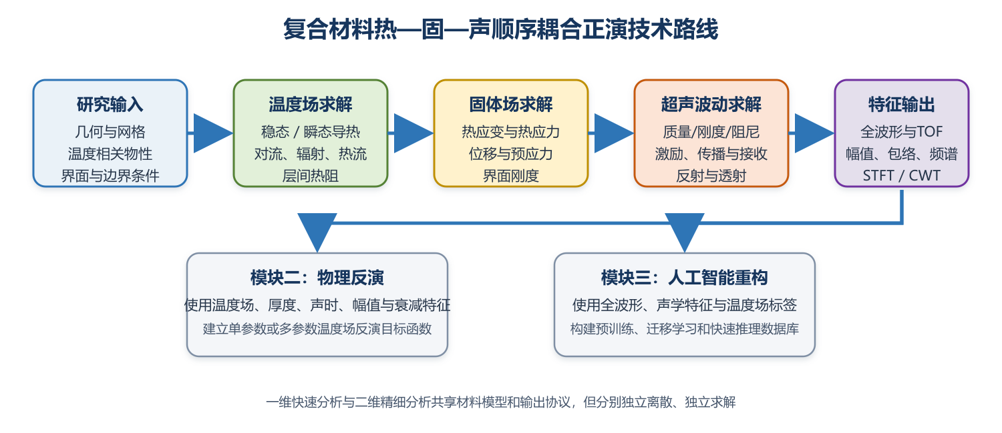
图 3.2 模块一研究技术路线及与后续模块的数据关系
表 3-4模块一主要输入、处理过程和输出
层级 | 主要输入 | 处理过程 | 主要输出
几何层 | 尺寸、层数、颗粒或纤维形貌、网格参数 | 一维分层或二维T6网格建模 | 节点、单元、物理分区和界面组
热学层 | k(T)、ρ(T)、cp(T)、热源及热边界 | 稳态/瞬态非线性热传导求解 | 温度场、热流、温度时程
力学层 | E(T)、ν(T)、α(T)、界面刚度和约束 | 热应变与热弹性有限元求解 | 位移、应变、应力和预应力
声学层 | 温度场、预应力、激励、接收和阻尼参数 | 显式时间积分与界面传播计算 | 波动场、接收全波形
特征层 | 接收波形和时间采样信息 | Hilbert、FFT、STFT和CWT分析 | TOF、幅值、包络面积、频谱及时频特征
正演输出同时服务于两个后续模块。模块二以声时、幅值、衰减、试件厚度和温度场为输入，建立单参数或多参数融合的物理反演目标函数；模块三以全波形或声学特征为样本、以温度场为标签，形成预训练、迁移学习和快速推理所需的数据集。由此，模块一既是物理模型验证平台，也是后续反演与人工智能研究的数据生产平台。

热声固耦合理论模型及数值求解方法

二维T6单元及空间离散方法
二维计算采用六节点二次三角形T6单元。三个顶点节点控制单元几何主形状，三条边的中点节点提供二次插值能力。相较于三节点线性三角形单元，T6单元能够以更少的单元层数表示弯曲边界、温度梯度、位移梯度和高频波场，同时其三节点二次边界单元可直接用于对流、热流、界面和面力积分。程序在参考三角形坐标中计算形函数及其导数，再通过雅可比矩阵变换至物理坐标[9]。
 | $$T(x,y) = N(x,y)T_{e}，u(x,y) = N_{u}(x,y)u_{e}$$ | （3.1）
程序中的二维热学单元函数、Jacobian和B矩阵计算位于fem2d/python/element.py，超声模块在ultrasonic_simulation/src/fem_utils.py中对T6体单元和二次边界进行预计算；Fortran内核fem2d_core.f90和fem2d_advanced.f90负责热学、力学矩阵的高性能装配。预处理阶段检查单元方向、Jacobian正性、边界单元归属和网格类型，避免负面积、退化单元和线性/二次单元混用。
装配时将单元导热矩阵、热容矩阵、弹性刚度矩阵、质量矩阵和阻尼矩阵映射至全局自由度。温度场每个节点具有一个标量自由度，二维固体和超声波动场每个节点具有两个位移自由度。对于材料界面，程序根据物理组和共享边界建立相邻单元对应关系，使热阻、界面刚度及阻尼能够在边界积分层面进入全局方程[10]。

温度场有限元模型
温度场满足能量守恒。材料导热系数、密度和比热可随温度变化，因此稳态和瞬态问题均可能表现为非线性。程序支持恒温、给定热流、对流、线性化辐射、绝热和体积热源等边界或源项；多层材料与显式复合材料还可通过接触换热系数或等效热阻描述界面温度跳跃。
 | $$ρ(T)c_{p}(T) \frac{∂T}{∂t} − ∇·[k(T)∇T] = Q$$ | （3.2）
空间离散后形成$C_{T}(T)\overset{˙}{T} + K_{T}(T)T = F_{T}(T,t)$。稳态计算直接求解非线性代数方程；瞬态计算按给定时间步推进，并在每一步更新温度相关材料参数、对流和辐射边界。代码中对温度迭代次数、残差容限、松弛因子和自适应松弛范围均有独立控制，可在高温强非线性条件下维持迭代稳定性[11]。

热弹性固体场模型
温度场通过热膨胀系数形成热应变。对于各向同性材料，热应变与局部温升成正比；对于均匀化得到的各向异性材料，可分别使用方向相关热膨胀参数。总应变由机械应变和热应变组成，材料本构矩阵根据平面应力或平面应变假设构造。温度相关弹性模量、泊松比和热膨胀系数在单元积分点处评价，使高温区域的刚度退化和热变形能够反馈到位移及应力分布。
 | $$σ = D(T)[B u − ε^{T}(T)]，K(T)u = f_{ext} + f_{th}(T)$$ | （3.3）
对未施加常规位移约束的模型，程序使用最小刚体约束消除整体平移和转动，同时尽量不改变热膨胀自由变形。多层界面、颗粒—基体界面和纤维—基体界面可分别设置法向、切向及耦合刚度，也可加入黏性阻尼。固体场输出包括位移、应变、应力和预应力，为后续超声传播中的几何刚度与声弹性影响提供初始状态[12]。

超声传播模型
超声传播采用有限元半离散动力学方程。质量矩阵描述惯性，材料刚度矩阵描述弹性恢复力，阻尼矩阵用于表示材料或界面耗散，预应力几何刚度矩阵用于体现热应力对小扰动传播的影响。激励可采用机械应力、面力或压电换能器模型，时间函数支持窄带toneburst并可配置中心频率、周期数、幅值和空间加权。
 | $$M \overset{¨}{u} + C \overset{˙}{u} + [K(T)+K_{G}(σ_{0})]u = f(t)$$ | （3.4）
时间推进采用受CFL条件约束的显式积分。网格最小尺寸、局部波速和激励最高频率共同决定稳定时间步；接收区域可以输出位移、速度或加速度信号。界面模块根据相邻介质和界面刚度计算反射与透射，PML或吸收边界模块可在需要时抑制外边界反射。当前三个验证场景为了与参考模型保持一致，主要采用自由机械边界并关闭PML和材料阻尼[13]。
信号后处理首先去除直流分量和初始偏置，再根据统一采样网格进行插值。Hilbert变换给出解析信号及包络，闸门或显著性规则用于识别主要回波；FFT给出振幅谱及中心频率；STFT与Morlet连续小波变换用于观察能量随时间和频率的联合分布。相关实现集中在fem1d/signal_processing.py与ultrasonic_simulation/src/postprocess.py。

一维与二维协同求解方法
一维求解器不是二维结果沿某条直线的截取，而是沿全局厚度方向独立建立的线性有限元程序。其网格、导热矩阵、热弹性矩阵、超声质量与刚度矩阵均独立装配，适合层状结构、等效复合材料和大批量参数扫描。二维求解器则采用T6网格，能够显式描述层间横向变化、随机颗粒、局部界面、周期单胞和非均匀波前。
两类求解器共享材料定义、边界条件语义、温度相关参数表和结果字段命名，但分别独立离散和求解。一维结果用于快速验证厚度方向趋势、生成灵敏度样本和检查参数数量级；二维结果用于精细分析空间非均匀性和界面效应。二者在输出阶段统一为坐标、温度、位移、应力、接收波形及特征表，使后续反演和数据建模不依赖具体求解维度。

程序开发及计算流程
程序运行于Windows环境，采用Python组织图形界面、配置管理、流程控制、数据读写和可视化，采用Fortran实现计算量较大的有限元装配和求解内核。Fortran代码通过编译扩展与Python接口连接，发布版本在运行前检查内核是否存在、架构是否匹配以及运行库是否完整。该分层结构兼顾了交互性、可维护性和大规模网格计算效率。
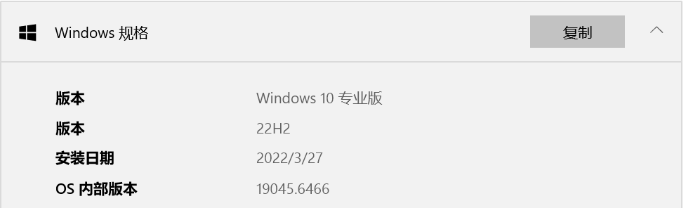
图 3.3项目Windows运行环境
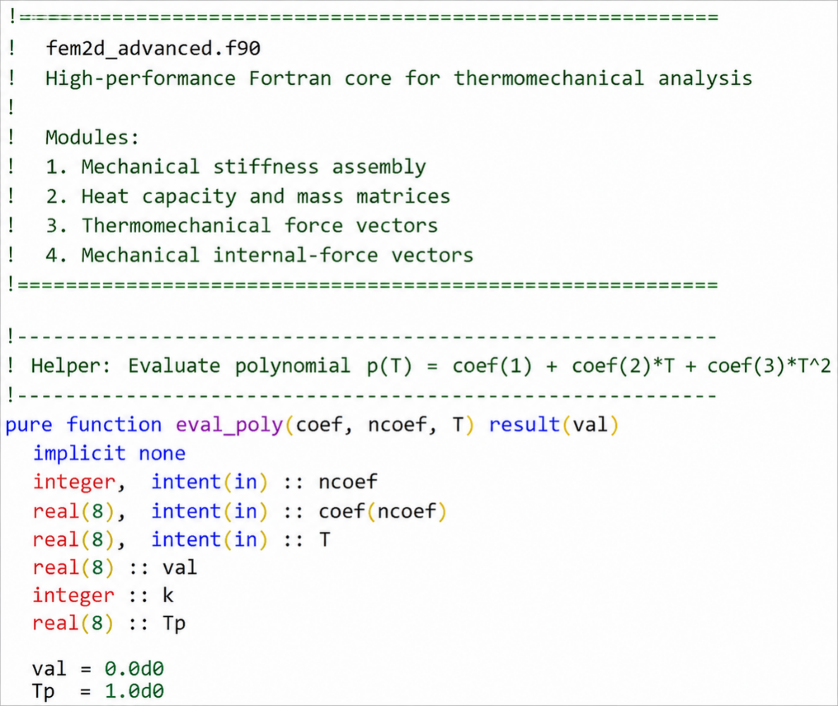
图 3.4 Fortran有限元计算内核及其编译接口
表 3-5主要程序模块与研究功能对应关系
程序位置 | 主要职责 | 研究输出
heat_simulation/fem1d | 一维分层热学、热弹性、超声和信号处理 | 一维场量、时程和声学特征
fem2d/python/element.py、solver.py | T6形函数、热学矩阵装配与稳态/瞬态求解 | 二维温度场及热流
fem2d/python/mechanical*.py | 热弹性、边界、接触与位移/应力后处理 | 位移、应变、应力和预应力
fem2d/fortran/*.f90 | 热学与力学高性能计算内核 | 稀疏矩阵与单元积分结果
ultrasonic_simulation/src | 波动方程、界面、PML、源/接收和时间推进 | 波动场和接收全波形
ultrasonic_simulation/src/postprocess.py | Hilbert、FFT、STFT、CWT及回波闸门 | TOF、幅值、包络面积、频谱及时频特征
mesh_generators | 多层、随机颗粒和周期纤维网格生成 | Gmsh网格及物理分区
periodic_homogenization.py | 周期单胞热学、弹性、热膨胀和动态均匀化 | 温度/频率相关等效参数表
统一计算流程从几何和材料配置开始。程序首先选择建模方案，生成或读取Gmsh二次网格，检查物理面组、边界组和界面组；随后建立温度相关材料对象及边界条件，运行稳态或瞬态热场；热场结果被传递到热弹性模型以计算位移与应力；超声模型再读取网格、温度和残余应力，配置激励、接收、时间步和界面模型，生成波动场与接收波形；最后由后处理模块生成CSV特征表和PNG图形。
三个物理过程具有不同时间尺度。热传导和热变形通常在秒级时间内演化，超声传播则在微秒级完成。程序因此采用顺序衔接：先在选定热时刻冻结温度和预应力状态，再以该状态作为超声计算初值。需要研究升温全过程时，可在多个热时刻重复运行超声计算，构成“温度状态—全波形—声学特征”样本序列。

表 3-6计算阶段、时间尺度与结果文件
阶段 | 典型时间尺度 | 主要文件/数据 | 后续用途
稳态热—固 | 无显式物理时间 | 温度、位移、应力CSV/VTU | 基准场与高温稳定状态
瞬态热—固 | 0～10 s | 监测点时程、PVD/VTU云图 | 温度演化和热变形过程
超声传播 | 0～20 μs | 接收波形、典型时刻波动场 | 传播、反射、透射与TOF
信号后处理 | 与采样时间一致 | 包络、频谱、STFT/CWT、特征汇总 | 反演特征与AI样本
与COMSOL比较时，程序不直接按节点编号对应，而是先统一坐标原点、方向、长度单位、温度单位、位移单位和采样时刻，再按照物理坐标建立空间关系。网格不一致时采用空间插值或最近节点匹配；时间步不一致时以参考采样时刻为基准进行时间插值。声学信号在比较前统一执行去直流、归一化和闸门设置，以避免初始偏置、采样差异或激励源波包干扰特征判断。

两层W30Mo70多层材料研究

研究对象与模型设置
多层材料研究采用两层W30Mo70钨钼合金作为代表对象。一维模型沿厚度方向建立20 mm层状结构，两层各厚10 mm，每层100个单元，总计200个单元；二维模型尺寸为100 mm×20 mm，上下两层各厚10 mm，目标网格尺寸0.2 mm，包含116060个T6三角形单元和233321个节点。层间不设置具有实体厚度的中间层，而通过等效热学与力学界面参数描述。
模型边界：本节讨论的是模块一名义20 mm数值模型。模块二实验试件的19.2 mm实测厚度不用于本节正演参数。


图 3.5二维两层W30Mo70材料模型

图 3.6层间T6网格局部结构
表 3-7两层W30Mo70模型主要参数
项目 | 一维模型 | 二维模型
几何尺寸 | 总厚20 mm；10 mm＋10 mm | 100 mm×20 mm；上下各10 mm
空间离散 | 200个线性单元 | 116060个T6单元，233321个节点
温度范围 | 初始/参考300 K；底端2000 K | 初始/参考300 K；底边2000 K
热边界 | 顶部对流＋辐射 | 顶部及侧边对流＋辐射
超声激励 | 顶部5周期2.5 MHz应力激励 | 顶部13 mm区域5周期2.5 MHz面力激励
界面处理 | 弹簧—阻尼型等效界面 | 热接触与法/切向界面刚度

热—固计算与层间响应
材料导热、弹性和热膨胀参数均按温度函数评价，有效范围为300～2000 K。底部高温边界使热量沿厚度方向向上扩散，上表面和二维侧边通过对流与辐射向300 K环境散热。稳态温度场呈连续的厚度梯度；热膨胀引起的位移随厚度增加，并受到层间界面刚度与最小刚体约束影响。瞬态计算覆盖0～10 s，可观察热量由下层进入上层以及位移逐步建立的过程。
一维对比中，自研平台稳态温度范围为1857.745～2000 K，温度场NRMSE为0.5268%；稳态位移范围为2.233～129.089 μm，NRMSE为2.7616%。二维模型的稳态温度场NRMSE为0.5681%，稳态位移场NRMSE为1.8617%。这些结果说明温度相关材料、界面处理和T6空间离散能够再现参考模型中的场分布、极值位置和层间过渡。
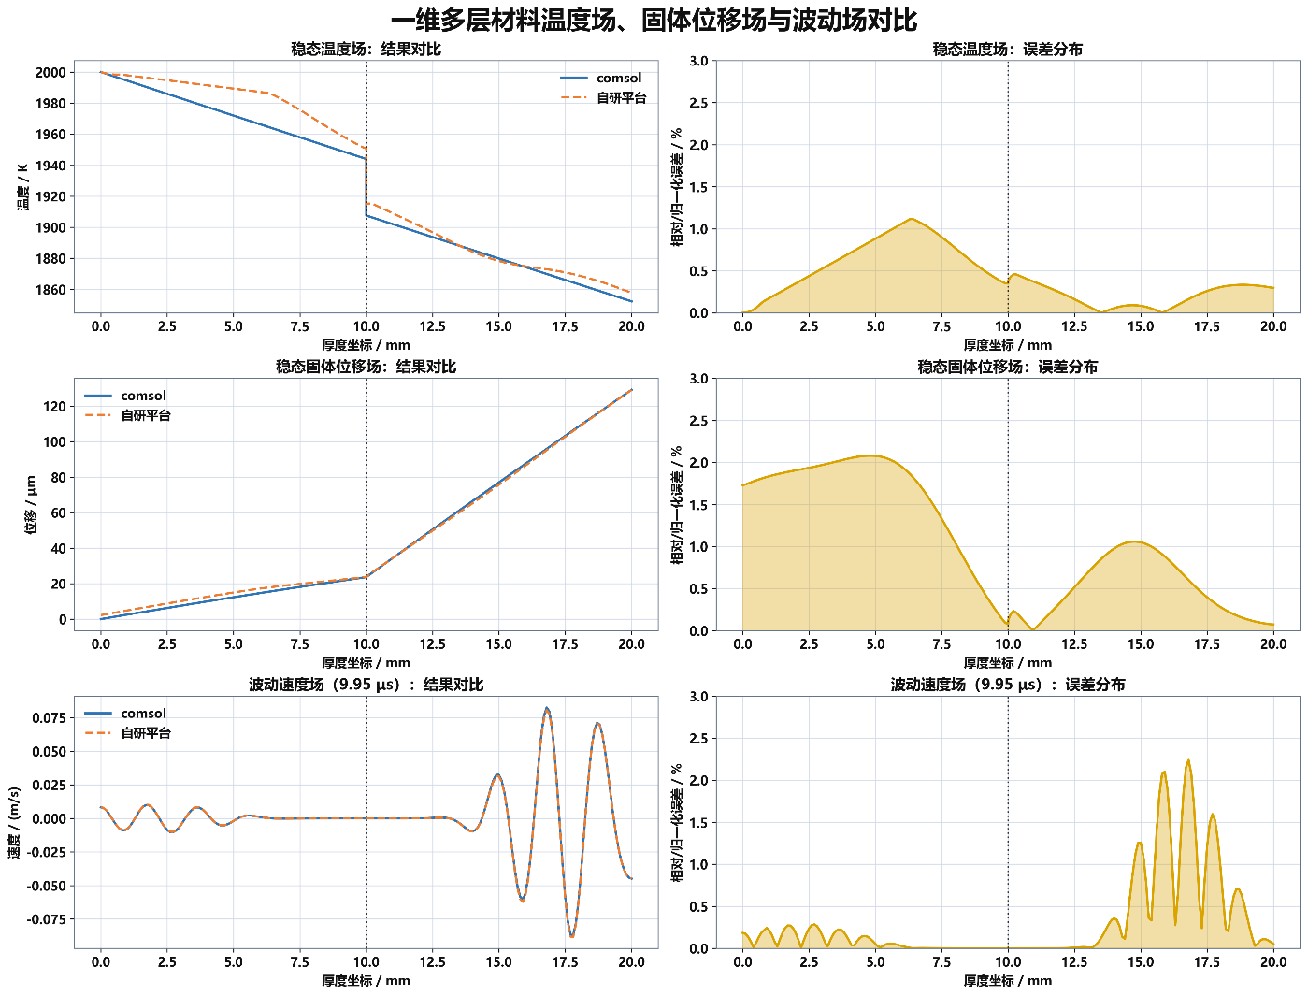
图 3.7一维多层材料温度场、固体场与波动场对比
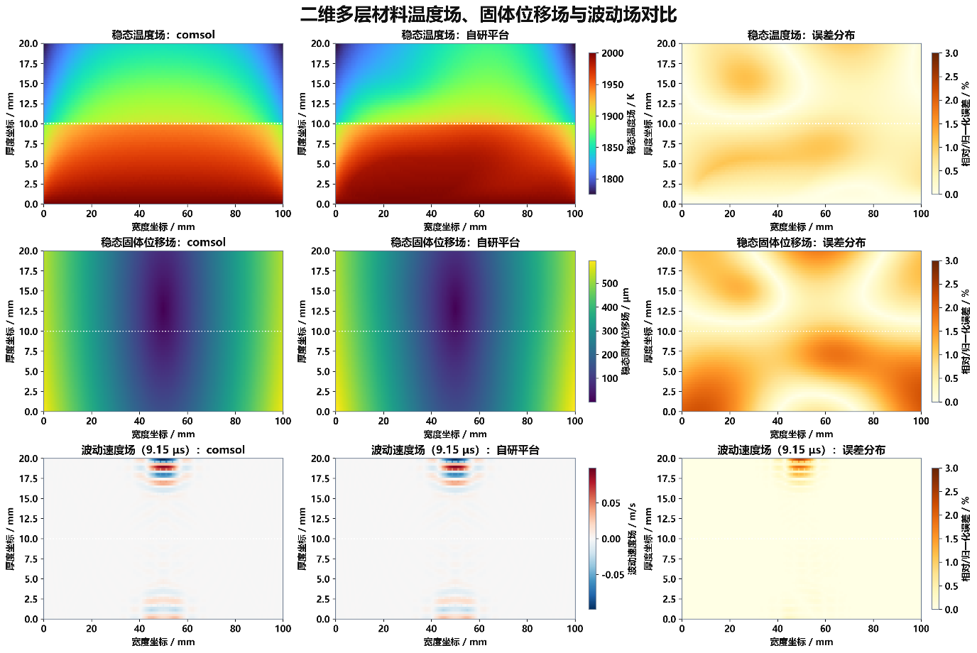
图 3.8二维多层材料温度场、固体场与波动场对比

超声传播与声学特征
超声脉冲从模型顶部沿厚度方向传播。波包到达层间界面后发生反射与透射，继续传播至底面后形成底面回波，多次往返后产生后续波包。对接收信号去直流并归一化后，一维波形相关系数为0.995059；第一、第二主回波到达时刻分别约为9.4748 μs和17.9543 μs，双回波TOF为8.4795 μs，与参考结果的差异为0.0734%。
二维模型中，两次主回波TOF为4.0000 μs，中心频率为2.532184 MHz。主频能量集中于2～3 MHz，STFT和Morlet小波图中的主要能量团与回波时刻同步。界面反射和横向传播使二维波形比一维更复杂，但TOF、峰值、包络面积和频谱位置仍保持稳定的可提取性。
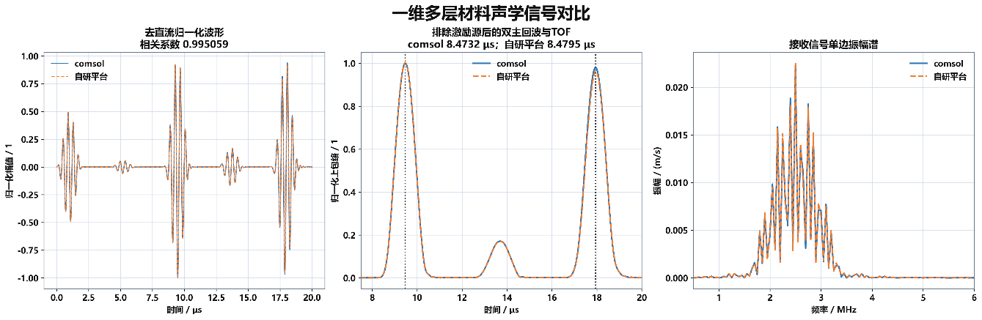
图 3.9一维多层材料声学波形、包络与频谱对比
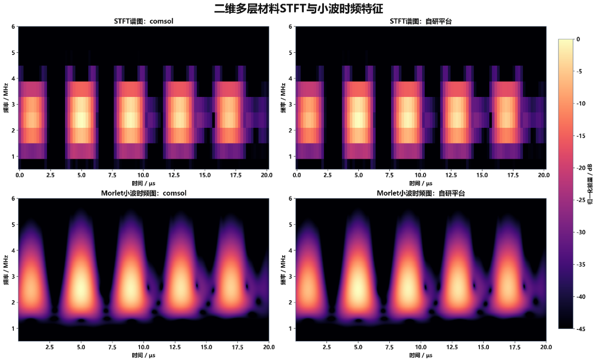
图 3.10二维多层材料STFT与Morlet小波时频特征
表 3-8多层材料代表性对比结果
指标 | 一维结果 | 二维结果 | 研究认识
温度场NRMSE | 0.5268% | 0.5681% | 厚度方向温度梯度稳定
位移场NRMSE | 2.7616% | 1.8617% | 界面与刚体约束处理有效
波形相关系数 | 0.995059 | 0.993145 | 主要波包结构一致
双主回波TOF | 8.479451 μs | 4.000000 μs | 受传播路径和接收设置控制
中心频率 | 2.506792 MHz | 2.532184 MHz | 主能量保持在激励频带附近
温度敏感性主要来自弹性模量、密度、热膨胀和界面等效参数的温度依赖性。一般而言，升温导致有效波速变化，从而使回波到达时刻和TOF产生可积累的时间偏移；幅值和包络面积同时受声阻抗、界面透射率和波形展宽影响，可能出现非线性甚至局部非单调；中心频率通常比TOF稳定，但在色散或高频衰减增强时会发生频谱重心移动。因此，多层材料反演不宜只依赖单个幅值，而应将TOF与能量、频率特征联合使用。

W基体/SiC纤维金属基复合材料研究

随机颗粒模型与等效模型
金属基复合材料采用W连续基体与SiC随机颗粒构成。二维模型尺寸为50 mm×10 mm，颗粒面积分数0.3，随机种子为1，最大颗粒数300，颗粒半径0.1～0.2 mm，最小间距0.15 mm；目标网格尺寸0.1 mm，包含131978个T6单元和265157个节点。网格生成器对颗粒与基体分别建立物理面组，并将颗粒—基体交界线标记为界面组。
一维模型无法显式描述横向随机颗粒，因此采用均匀等效材料。热学与力学参数通过Halpin–Tsai模型由基体和颗粒体积分数计算，形状参数ξ取2，并在300～1600 K范围内按100 K间隔生成温度—物性表。一维模型直接使用等效参数，不再重复设置大量颗粒界面；二维模型保留颗粒和基体的独立材料以及界面热接触、法向和切向刚度。
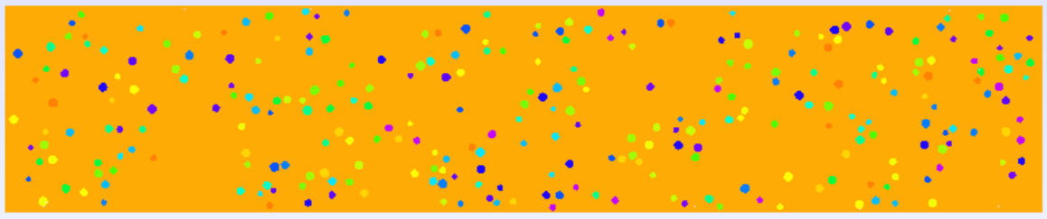
图 3.11W基体/SiC纤维金属基复合材料几何模型

图 3.12随机颗粒及颗粒—基体界面网格局部
表 3-9金属基复合材料建模参数
项目 | 设置
一维模型 | 10 mm均匀等效层，200个单元，Halpin–Tsai热学与力学参数
二维模型 | 50 mm×10mm，W连续基体＋SiC显式随机颗粒
随机颗粒 | 面积分数0.3；种子1；半径0.1～0.2mm；最小间距0.15 mm
温度条件 | 初始/参考300 K，底部1600 K，顶部及侧边对流/辐射
超声条件 | 5周期2.5 MHz toneburst；二维顶部13 mm激励区
界面模型 | 二维含热接触和界面刚度；一维已均匀化，不重复设置界面

热、固、声响应及数值对比
一维等效模型的稳态温度范围为1566.777～1600 K，温度场NRMSE为0.2037%；稳态位移场NRMSE为0.8122%；9.90 μs波动速度场NRMSE为0.8412%。二维显式颗粒模型的稳态温度场NRMSE仅为0.0085%，稳态位移场NRMSE为2.1284%，20 μs波动位移场NRMSE为2.3776%。一维与二维结果均表明热量、热变形和波包可在温度相关等效介质或显式颗粒结构中稳定传播。
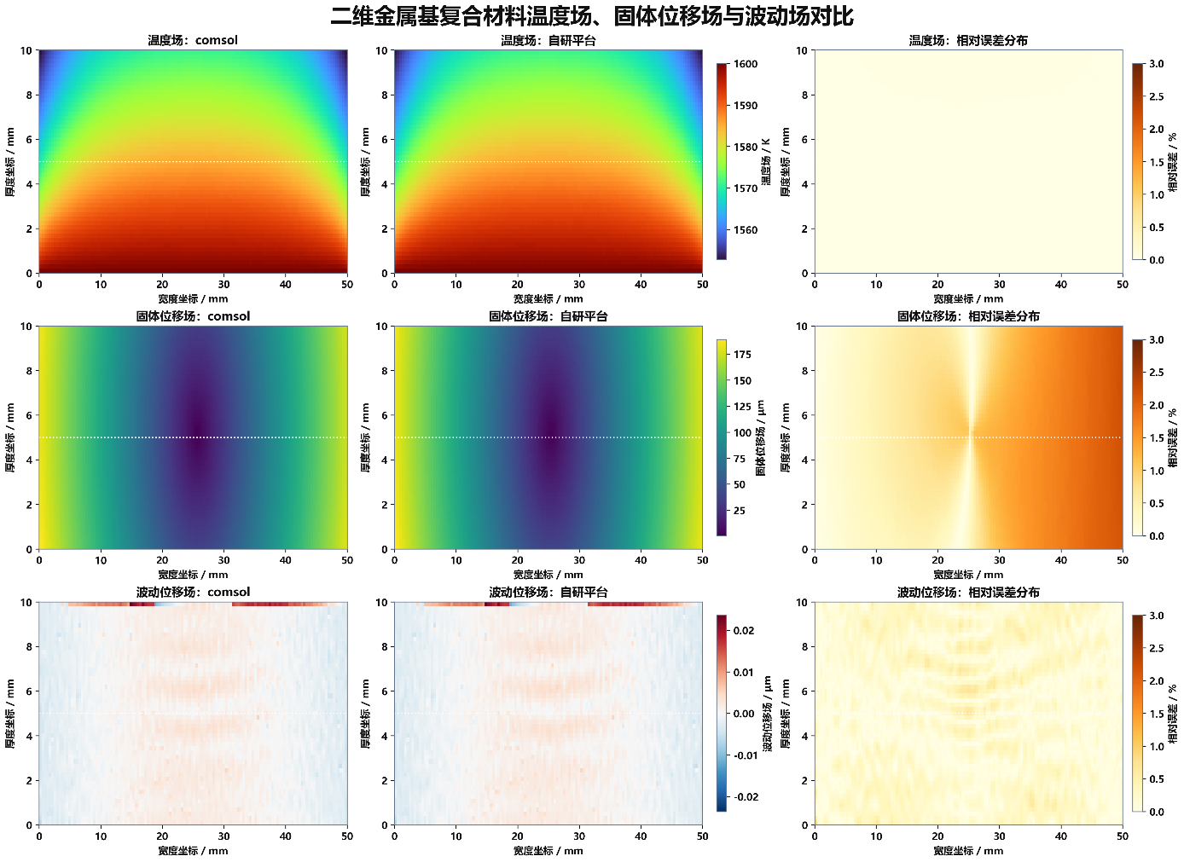
图 3.13一维金属基复合材料温度场、固体场与波动场对比
颗粒—基体界面会引起局部阻抗变化和微弱散射，使二维波形出现比均匀模型更丰富的局部振荡与包络变化。二维模型去直流归一化后的波形相关系数为0.9922，双主回波TOF为4.5288 μs，参考值为4.5208 μs；中心频率为2.43882 MHz，谱峰频率为2.44998 MHz。颗粒尺度显著小于主波长时，整体TOF仍主要反映等效传播速度，而幅值、包络面积和高频成分对颗粒分布与界面状态更敏感。
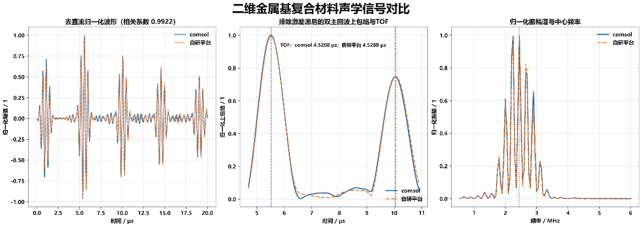
图 3.14二维金属基复合材料接收波形及主回波特征
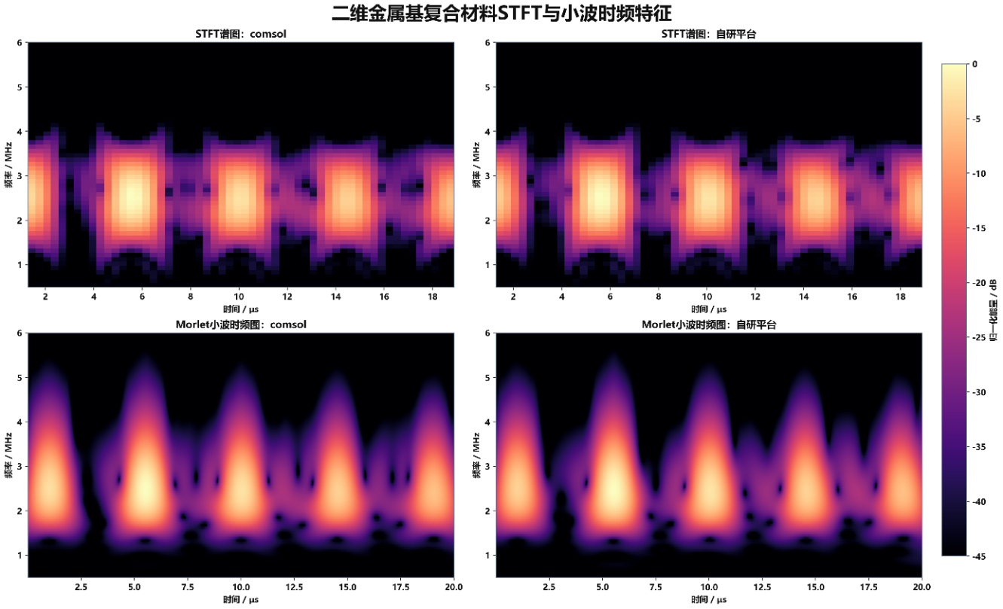
图 3.15二维金属基复合材料STFT与Morlet小波特征
表 3-10金属基复合材料代表性结果
指标 | 一维等效模型 | 二维显式颗粒模型
稳态温度场NRMSE | 0.2037% | 0.0085%
稳态位移场NRMSE | 0.8122% | 2.1284%
波动场NRMSE | 0.8412% | 2.3776%
波形相关系数 | 0.991849 | 0.9922
双主回波TOF | 4.429616 μs | 4.5288 μs
中心频率 | 2.498474 MHz | 2.43882 MHz
从温度敏感性角度看，一维等效模型适合快速计算整体TOF—温度关系，二维显式颗粒模型则适合研究散射、幅值和包络能量随温度及界面参数的耦合变化。对于反演应用，可将一维模型作为参数扫描主模型，将二维模型作为颗粒统计分布和界面不确定性的修正模型。

SiC纤维/CVI-SiC基体硅基复合材料研究

周期纤维单胞与有限元均匀化
硅基复合材料具有微米级纤维—基体结构，而宏观试件尺度为毫米级。若在整个50 mm×10 mm模型内逐根显式划分纤维，网格规模将远超热—固—声联合计算可承受范围。因此程序采用“周期纤维单胞—等效参数—宏观厚度模型”的多尺度路线。细观单胞宽、高均为20 μm，纤维直径14 μm，方形周期排列，实际纤维体积分数为0.384845。
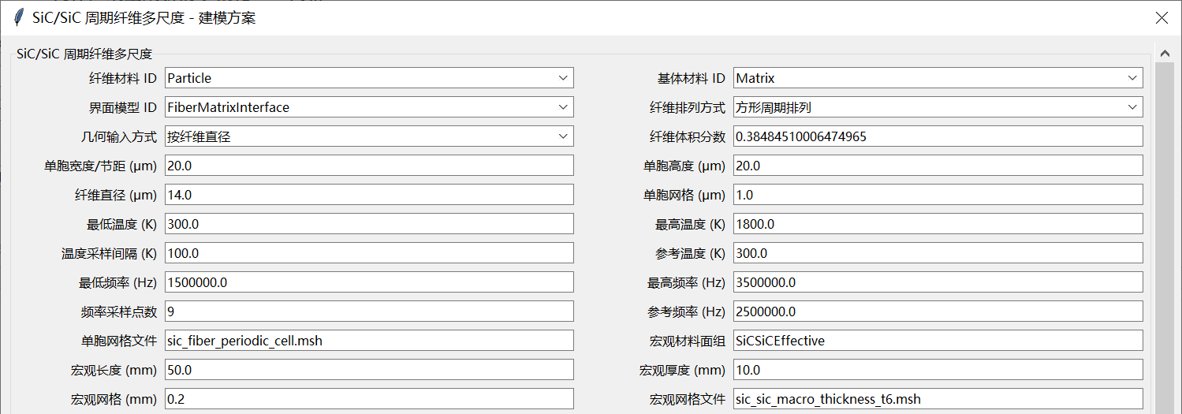
图 3.16硅基复合材料多尺度建模参数

图 3.17SiC纤维/CVI-SiC基体周期单胞
单胞相对边界使用严格配对的周期T6网格。分别施加两个独立宏观温度梯度、三个独立宏观应变和单位温升，通过体积平均热流、应力与应变求得等效导热张量、弹性刚度矩阵和热膨胀参数。界面模型还可将有限热接触、法/切向刚度和黏性耗散纳入均匀化。研究在300～1800 K范围内设置16个温度点，在1.5～3.5 MHz设置9个频率点，从而获得随温度变化、必要时随频率变化的等效参数表，而不是单一常数。
宏观模型只保留一个SiCSiCEffective等效材料面组，不再显式重复纤维。单胞计算得到的kxx、kxy、kyy、Exx、Eyy、νxy、Gxy、方向热膨胀、密度、比热和等效黏性参数自动写入宏观材料表。宏观T6网格包含58661个节点和约2.9万个三角形单元，能够在实际尺寸上开展热力耦合和超声传播。
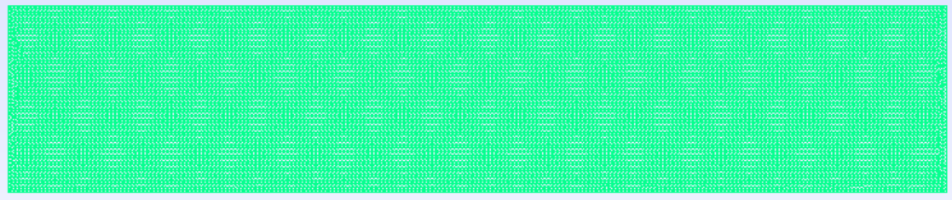
图 3.18SiC纤维/CVI-SiC基体宏观等效模型

图 3.19宏观等效模型T6网格局部
表 3-11硅基复合材料多尺度模型参数
层级 | 几何/离散 | 材料与计算
周期单胞 | 20 μm×20 μm；纤维直径14 μm；2045节点、1111单元 | SiC纤维＋CVI-SiC基体＋界面
均匀化 | 相对边界周期配对 | 16个温度点；9个频率点；热/弹/热膨胀/动态参数
一维宏观 | 10 mm厚度方向独立离散 | 直接读取单胞等效参数，不二次均匀化
二维宏观 | 50 mm×10 mm；58661节点；约2.9万T6单元 | 单一等效材料面组；温度相关各向异性参数
超声分析 | 厚度方向传播；5周期2.5 MHz | 读取宏观温度与预应力状态

尺度分离、网格分辨率与数据传递
多尺度等效成立的关键是单胞尺度远小于宏观结构尺度和最短超声波长。案例最大分析频率为3.5 MHz，程序根据等效材料最低波速计算最短波长，并检查单胞特征尺寸与波长之比。当前单胞尺寸约为最短波长的1%，一个最短波长内约包含100个单胞，处于等效介质假设适用的长波区域。若该比值增大到程序设定的警戒或拒绝范围，则需改用更大区域的显式微结构模型。
除尺度分离外，宏观T6网格也必须解析最短波长。程序依据局部单元尺寸与最短波长之比检查每波长单元数，保证波前形状、相位和反射位置不因网格过粗而失真。通过这两级检查，既避免用宏观网格直接解析微米纤维，也避免在宏观波动离散上失去必要的空间分辨率。
数据传递链为：纤维/基体温度相关参数→周期单胞有限元计算→温度和频率相关等效参数→宏观热力耦合场→预温度、预应力条件下的宏观超声传播。一维模型直接使用同一组单胞等效参数，只进行几何维度简化，不再对等效材料做二次平均。

宏观热、固、声响应
一维模型在1800 K高温边界下得到稳态温度范围1625.462～1800 K，温度场NRMSE为0.2177%；稳态位移场NRMSE为0.7113%；10.04 μs波动速度场NRMSE为1.2926%。二维模型稳态温度范围1542.07～1800 K，温度场NRMSE为0.587%；稳态位移场NRMSE为1.811%；10.00 μs波动速度场NRMSE为1.693%。
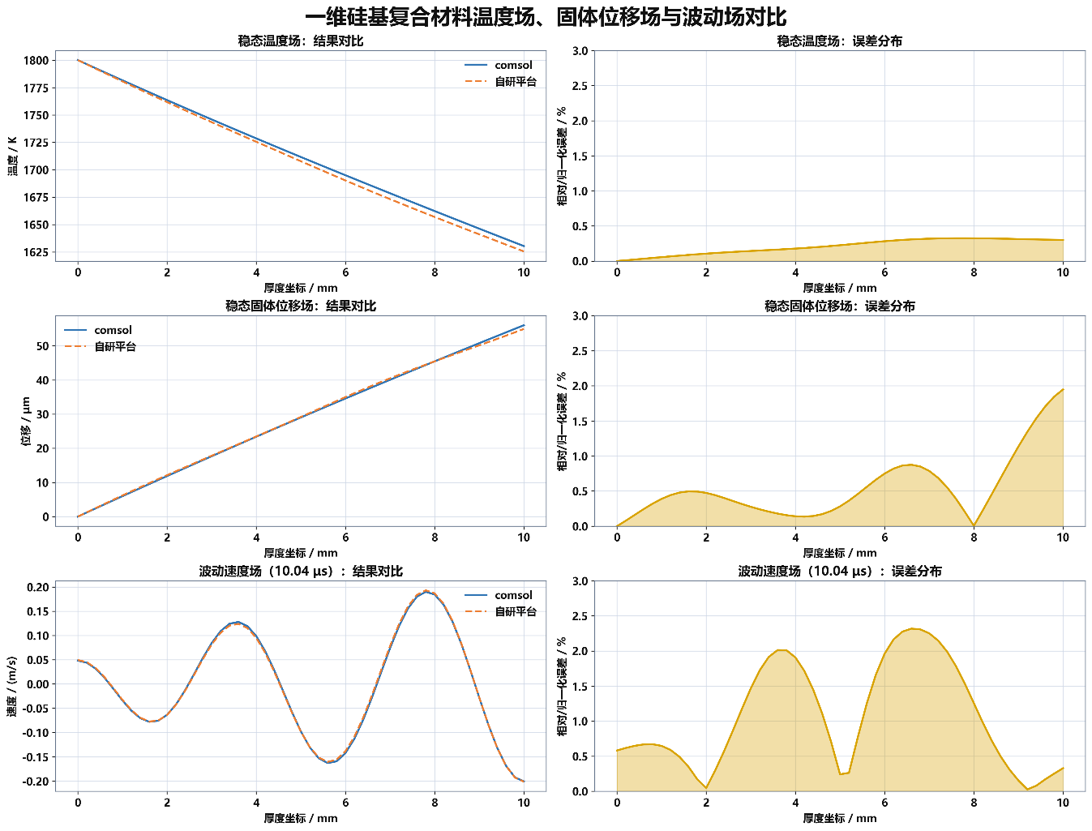
图 3.20一维硅基复合材料温度场、固体场与波动场
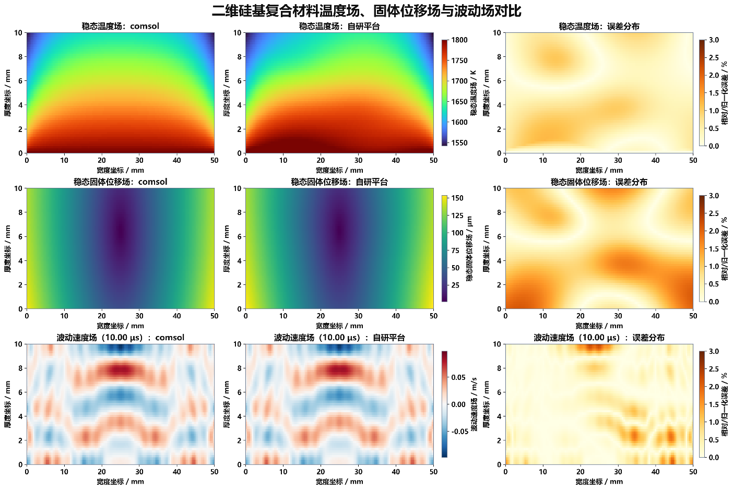
图 3.21二维硅基复合材料温度场、固体场与波动场
一维接收波形相关系数为0.992522，双主回波TOF为5.655600 μs，中心频率为2.524062 MHz；二维波形相关系数为0.997136，双主回波TOF为1.86752 μs，中心频率为2.55374 MHz。两类模型的TOF不同主要源于传播路径、回波闸门和接收定义不同，不能直接把数值大小作为维度间误差；应分别与相同几何和边界的参考模型比较。
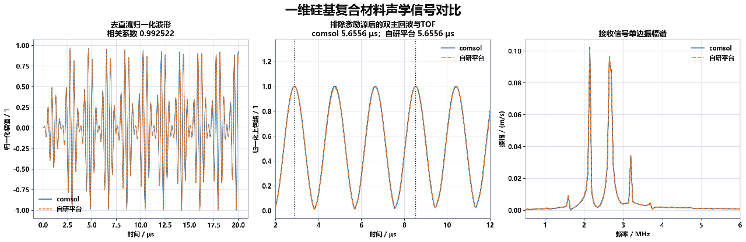
图 3.22一维硅基复合材料声学波形及主回波
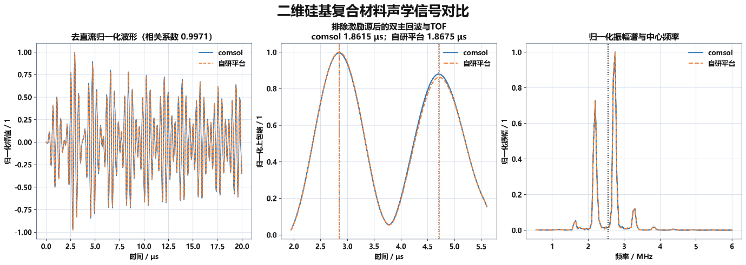
图 3.23二维硅基复合材料声学波形及主回波
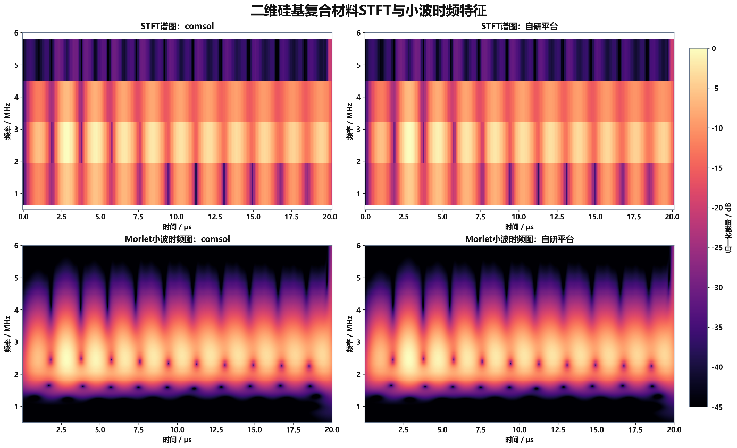
图 3.24二维硅基复合材料STFT与小波时频特征
表 3-12硅基复合材料代表性结果
指标 | 一维等效模型 | 二维多尺度模型
稳态温度场NRMSE | 0.2177% | 0.587%
稳态位移场NRMSE | 0.7113% | 1.811%
波动场NRMSE | 1.2926% | 1.693%
波形相关系数 | 0.992522 | 0.997136
双主回波TOF | 5.655600 μs | 1.86752 μs
中心频率 | 2.524062 MHz | 2.55374 MHz

声学特征及温度敏感性分析
三类材料场景均输出接收全波形，并采用统一后处理链提取时域、频域和时频域特征。统一特征定义的意义在于：同一物理量可以跨材料、跨一维/二维模型进行比较，后续模块也无需针对每种求解器重新编写数据解析程序。
声时或双回波TOF定义为选定两个包络峰的时刻差，可抵消一部分触发延迟和固定电子延迟；绝对峰值描述回波最大响应；Hilbert上包络面积通过指定闸门内包络积分反映回波总能量；中心频率以振幅谱为权计算频谱重心；STFT和CWT能量重心则同时保留回波到达时间和频带分布。
表 3-13模块一输出的声学特征清单
特征 | 定义/算法 | 主要敏感因素 | 后续用途
声时/TOF | Hilbert包络峰时刻或两主回波时间差 | 有效波速、温度、厚度、传播路径 | 模块二主反演量；模块三标签关联
回波峰值 | 闸门内绝对峰值 | 声阻抗、界面透射、激励幅值、阻尼 | 幅值约束与异常识别
上包络面积 | 闸门内Hilbert包络积分 | 衰减、散射、波包展宽 | 能量型融合特征
波形相关系数 | 去直流归一化波形相关 | 相位、波包结构和局部失真 | 模型一致性与数据质控
谱峰频率 | 单边振幅谱最大值位置 | 激励频率、色散和衰减 | 频带稳定性检查
中心频率 | 振幅谱加权频率重心 | 高频衰减、色散和温度 | 频域温度敏感特征
STFT能量重心 | 短时谱能量的时间—频率重心 | 回波时刻、频带迁移、能量扩散 | 局部时频融合
CWT能量重心 | Morlet小波能量团重心 | 瞬态多尺度结构和弱回波 | 多尺度AI特征
在温度相关本构条件下，TOF通常具有较清晰的累积敏感性：温度改变有效弹性与密度，进而改变波速，传播距离越长，时间偏移越容易观测。幅值和包络面积对界面透射率、颗粒或纤维散射、阻尼和波包展宽同时敏感，能够补充TOF无法区分的材料或界面变化，但其单调性通常弱于TOF。中心频率对高频衰减和色散较敏感，在本报告代表性算例中相对偏移普遍较小，可作为稳定的辅助特征。
多层材料的界面回波位置明确，适合使用门控TOF与分回波能量；随机颗粒材料的波形包含更多局部散射，包络面积和时频扩散更具信息量；周期纤维均匀化模型的宏观波形较稳定，适合研究温度相关等效参数对频谱重心和传播时延的影响。因此，模块二应采用“TOF主约束＋幅值/能量/频率辅助约束”的融合方式，模块三则可同时使用全波形与人工特征，保留数据驱动模型自动学习复杂非线性关系的能力。
为保证特征可比性，数据进入后续模块前需要同时保存闸门范围、采样间隔、去直流方式、归一化规则、滤波参数、STFT窗长和小波类型。任何仅保存特征值而不保存处理元数据的做法都会削弱数据的可追溯性。

本模块研究结果及数据输出
本模块建立了覆盖一维和二维、稳态和瞬态的热—固—声顺序耦合计算体系。二维部分形成了T6热传导、热弹性、界面和超声传播求解流程，并通过Fortran内核提高矩阵装配与大规模网格计算效率；一维部分形成独立的分层有限元求解器，用于厚度方向快速分析和批量样本生成。两类求解器共享材料、边界和输出语义，可在同一平台中协同使用。
围绕三类材料形成了具有不同结构层次的算例：两层W30Mo70模型验证了明确层间界面条件下的热传递、热变形和界面回波；W基体/SiC纤维模型建立了Halpin–Tsai一维等效模型和二维显式随机颗粒模型；SiC纤维/CVI-SiC基体模型建立了周期单胞、温度/频率相关均匀化、宏观热力和宏观超声传播的连续多尺度链路。
计算输出覆盖温度场、热流、位移、应变、应力、预应力、波动位移/速度、接收全波形、Hilbert包络、振幅谱、STFT、CWT以及声时、幅值、包络面积、中心频率等汇总特征。这些结果既可用于研究温度、材料和界面参数对声学响应的影响，也可作为模块二和模块三的标准化数据输入。
表 3-14研究数据输出及下游使用方式
数据类别 | 主要字段 | 文件形态 | 进入模块二/三的方式
模型元数据 | 材料类型、几何、网格、边界、温度和频率 | JSON/配置记录 | 反演先验、样本条件与可追溯索引
场数据 | 坐标、温度、位移、应力、波动场 | CSV、VTU/PVD | 温度场标签、物理约束和误差评价
全波形 | 时间、接收位移/速度/加速度 | CSV/数组 | 模块二声时提取；模块三端到端输入
时域特征 | TOF、峰值、包络面积、相关系数 | CSV/JSON | 多参数融合反演和结构化AI特征
频域特征 | 谱峰、中心频率、频谱能量 | CSV/PNG | 频域约束与温度敏感性特征
时频特征 | STFT/CWT图与能量重心 | 数组/PNG/CSV | 时频融合网络和弱回波识别
处理元数据 | 闸门、采样率、归一化、窗函数和小波参数 | JSON | 保证训练、验证和反演过程可重复
模块二接收场景几何、试件厚度、声时、幅值、衰减和频谱等特征，通过单参数或多参数目标函数反演温度场；模块三接收全波形或特征矩阵以及对应温度场标签，形成预训练数据库，并可通过实验数据开展迁移学习和在线增量更新。模块一输出中的模型元数据和处理元数据用于保证不同来源样本的一致性与可追溯性。
总体而言，本模块已经形成从材料与结构定义、有限元正演、物理场耦合、全波形计算到声学特征输出的完整研究链。代表性算例与参考软件之间的温度、位移、波动场及声学特征保持良好一致性，说明所建立的数值方法和程序实现能够为复合材料温度场物理反演与人工智能重构提供可靠、可扩展的数据基础。

声学多参数融合的温度场反演方法研究情况
表 3-15 模块二技术指标对比表
模块二 | 功能要求 | (1)实现单参数（如声时）和多参数（如声时、幅值等）融合条件下多层材料、金属基复合材料、硅基/碳基复合材料内部一维、二维的稳态和瞬态温度场反演，并要求兼顾反演精度和效率 | 项目分别建立了以声时为目标量的单参数反演模型，以及综合声时和幅值相对衰减信息的多参数加权反演模型，并完成多层材料、金属基复合材料和硅基复合材料一维、二维稳态及瞬态工况的温度场反演。算法采用贝叶斯优化＋有限差分(BO+FD)和粒子群+共轭梯度(PSO+CG)两种全局搜索与局部精修相结合的优化策略，在保证反演精度的同时减少迭代时间。多层材料实验场景的5个测点平均温度相对误差为3.884%～9.750%，均低于10%。测试结果表明，单参数和多参数反演功能均已实现，多参数信息能够提高反演稳定性，反演精度及运行效率满足项目要求，本项指标达到要求。（3.3.3、3.3.4、3.3.5) | 完成
 |  | (2)除共轭梯度法、灵敏度法、最速下降法等经典优化方法外，发展至少一种以上的温度场新反演优化方法 | 项目在共轭梯度法、灵敏度法和最速下降法之外，开发了BO+FD和PSO+CG两种新的混合反演方法。其中，BO+FD先利用贝叶斯优化搜索较优参数区域，再通过有限差分进行局部精修；PSO+CG先利用粒子群算法完成全局搜索，再采用共轭梯度法加快局部收敛。两种方法均已完成程序实现，并应用于一维、二维稳态及瞬态温度场反演。表明新方法在满足反演精度要求的同时具有效率优势。项目实际形成两种新反演优化方法，超过“至少一种”的要求，本项指标完成。（3.3.6） | 完成
 |  | (3)提供一种优化算法同时实现温度场和试件厚度的反演 | 项目将温度场控制参数与试件厚度共同纳入优化变量，以实测声时或声时、幅值等声学特征与正演计算结果之间的偏差构建统一目标函数，在一次优化迭代过程中同步更新温度场和厚度参数，最终同时输出重构温度场、反演厚度及相应误差。该方法已完成一维、二维稳态及瞬态场景测试，并采用实测总厚度为19.2 mm的两层W30Mo70试件进行实验验证。测试结果显示，温度—厚度联合反演的5测点平均温度相对误差为0.328%～9.926%，厚度相对误差为0.197%～0.395%，分别低于15%和5%的验收限值。本项已实现同一优化过程对温度场和试件厚度的同步反演，指标达到要求。（3.3.3、3.3.4、3.3.5) | 完成
 |  | (4)完成反演方法的实验验证，实验温度范围：室温至1500K | 项目选用两层W30Mo70多层材料试件开展反演方法实验验证，低温阶段采用恒温加热台形成稳态温度工况，高温阶段采用氧乙炔烧蚀加热形成瞬态升温工况，并同步采集热电偶温度和超声波形。实验从室温开始，最高实测温度达到1531K，完整覆盖室温至1500K的规定区间，并超过上限31K。采集数据已用于一维、二维稳态及瞬态温度场反演，相关程序运行和结果输出正常，本项指标达到要求。（3.3.3） | 完成
 | 性能指标 | (5)在多层材料、金属基复合材料、硅基/碳基复合材料选择一种进行温度场反演的实验验证。一维条件下，多层材料至少达到5mm厚、金属基复合材料至少达到10mm厚、碳基/硅基复合材料至少达到5mm至8mm厚；二维条件下，多层材料至少达到5mm厚、宽度50mm，金属基复合材料至少达到10mm厚、宽度50mm，碳基/硅基复合材料至少达到5mm至8mm厚、宽度50mm；  与高温光学测温仪器或热电偶等测温设备（测温范围：室温至1500K内的温度变化，测温精度1%FS）相比，以5个测点平均值计，一维和二维温度场反演相对误差≤10%；同时温度场和试件厚度反演中，温度场误差≤15%、试件厚度误差≤5% | 项目从三类材料中选取两层W30Mo70多层材料开展实验验证，试件尺寸为100 mm×100 mm×19.2 mm，二维有效宽度为100 mm；其厚度和宽度分别超过多层材料5 mm和50 mm的规定下限。实验温度由室温升至1531K，采用5个固定热电偶测点作为温度基准，完成一维、二维稳态及瞬态条件下的单参数和多参数温度场反演。5测点平均温度相对误差为3.884%～9.750%，均低于10%；在温度场—厚度联合反演中，5测点平均温度相对误差为0.328%～9.926%，厚度相对误差为0.197%～0.395%，分别低于15%和5%的限值。试件尺寸、实验温区以及温度和厚度反演精度均达到要求，本项指标完成。（3.3.3） | 完成
 |  | (6)算法适用于一维、二维的稳态和瞬态温度场，其中二维温度场需要考虑波传播路径的弯曲效应 | 项目已建立适用于一维和二维温度分布的反演流程：一维模型沿试件厚度方向设置温度控制参数，二维模型同时考虑宽度和厚度方向的温度变化；两类模型均完成稳态及瞬态工况下的正演计算、声学特征提取和温度场反演。在二维非均匀温度场中，根据温度相关声速的空间分布，采用四阶Runge-Kutta（RK4）方法进行弯曲声线追踪，并在反演迭代过程中同步更新声波传播路径，避免使用固定直线路径造成偏差。相关一维、二维稳态及瞬态场景均已完成程序验证和结果输出，本项指标达到要求。（3.3.2.4） | 完成
 |  | (7)算法效率不低于共轭梯度法、灵敏度法、最速下降法等经典优化方法 | 在相同计算环境、材料参数、几何模型、声学输入、测点布置和误差判据下，选取两层W30Mo70多层材料，在单参数输入，固定厚度情况下，进行一维瞬态、二维瞬态、一维稳态、二维稳态反演任务，对BO+FD、PSO+CG两种新方法与共轭梯度法、灵敏度法和最速下降法进行运行时间比较。所有算法均在满足规定反演精度后统计耗时，BO+FD在一维瞬态、二维瞬态、一维稳态、二维稳态任务下的耗时为414.52s，214.19s，1.74s，28.24s；PSO+CG在一维瞬态、二维瞬态、一维稳态、二维稳态任务下的耗时为407.24s，203.37s，11.8s，20.20s；共轭梯度法在一维瞬态、二维瞬态、一维稳态、二维稳态任务下的耗时为1318.69s，314.92s，21.27s，49.56s；灵敏度法在一维瞬态、二维瞬态、一维稳态、二维稳态任务下的耗时为578.35s，988.41s，12.08s，37.42s；最速下降法在一维瞬态、二维瞬态、一维稳态、二维稳态任务下的耗时为702.78s，469.71s，13.57s，50.29s。两种新方法均优于三种经典方法，本项指标达到要求。（3.3.6） | 完成
 |  | (8)兼容性：支持Windows系统，程序代码采用Fortran语言编写 | 项目已在Windows测试环境中完成模块二程序的安装、配置和连续运行验证，声学参数文件读取、反演任务设置、优化迭代、温度场及厚度结果输出等功能均运行正常。热学正演核心数值计算模块采用Fortran语言编写，并通过标准接口与Windows图形化界面及结果后处理模块连接；相关源代码、编译配置和运行文件已完成。测试过程中未出现影响反演计算和结果输出的系统兼容性问题，本项指标达到要求。（3.3.7） | 完成

研究目标与总体技术路线
本模块以多层材料、金属基复合材料和硅基/碳基复合材料为对象，利用超声声时和幅值相对衰减对材料内部温度场进行反演。研究包括单参数反演和多参数融合反演两种模式，其中单参数反演采用声时，多参数融合反演采用声时和幅值相对衰减。反演范围覆盖一维、二维的稳态和瞬态温度场，并兼顾反演精度和效率；二维温度场反演考虑波传播路径的弯曲效应。
在温度场反演的基础上，研究采用优化算法实现温度场和试件厚度的联合反演。除共轭梯度法、灵敏度法、最速下降法等经典优化方法外，研究发展温度场新反演优化方法，并对新反演优化方法与经典优化方法的计算效率进行比较。
总体技术路线为：热声固耦合分析模块输出的仿真温度场、接收信号和声学参数，为本模块开展温度场反演研究提供仿真数据；实验测试检验模块输出的原始波形、温度记录和声学参数，为本模块开展反演方法实验验证提供试验数据。在上述数据基础上，开展单参数和多参数融合条件下的一维、二维稳态和瞬态温度场反演，以及温度场与试件厚度联合反演，并在选择钨钼合金多层材料进行实验验证，实验温度范围为室温至1500K。
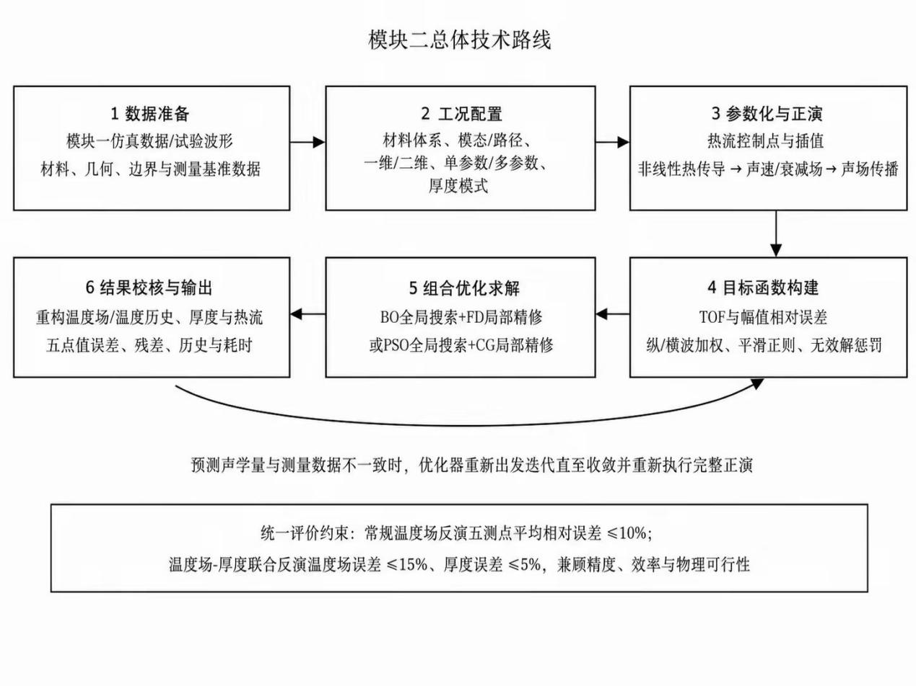
图 3.25模块二总体技术路线图

声学多参数反演模型及程序实现

声学特征选择与目标函数构建
声学特征的选择遵循“材料结构可分辨性、温度敏感性和测量可重复性”三项原则。不同材料的回波构成和弹性各向异性不同，不能简单使用同一组声学特征。^{[5]}
表 3-16三类材料的声学特征选择
材料类别 | 单参数模式 | 多参数模式 | 物理含义
两层W30Mo70 | 界面回波TOF、底面回波TOF | 界面/底面TOF + 回波幅值比 A₂/A₁ | 界面TOF约束上层传播，底面TOF约束上下两层总传播；幅值比补充界面与路径衰减信息
W基体/SiC纤维金属基复合材料 | 纵波TOF | 纵波TOF + 幅值相对衰减 | 等效各向同性模型，以传播时间为主，衰减反映温度相关能量损失
硅基/碳基复合材料 | 纵波TOF + 横波TOF | 纵/横波TOF，并按数据可用性引入幅值比 | 利用各向异性弹性参数对纵、横波声速的不同温度响应提高约束独立性
在多层材料中，对采集数据提取各位置的第一次回波和第二次回波的超声波声时，并计算第二次回波幅值比上第一次回波幅值。最终获得稳态以及瞬态条件下物块上表面探测位置对应的声时和幅值相对衰减数据。单参数反演使用中间界面反射波TOF和底面反射波TOF，目标函数为：
 | $$J=J_{TOFM}+J_{TOFB}+R$$ | （3.5）
其中R为平滑项。多参数反演使用中间界面反射波TOF、底面反射波TOF及反射波幅值相对衰减A2/A1，目标函数为：
 | $$J=J_{TOFM}+J_{TOFB}+J_{AM}+R$$ | （3.6）
在金属基复合材料中，对回波波形取包络，并提取第一次回波的峰值时间，该时间减去发射波峰值时间得到超声波传播时间TOF。再用该回波的峰值比发射波峰值得到相对衰减$A_{1}/A_{0}$，然后将提取到的声学参数写进CSV文件里用于后续反演。单参数反演使用纵波TOF，目标函数为：
 | $$J=J_{LTOF}+R$$ | （3.7）
其中R为平滑项。多参数反演使用纵波TOF及幅值相对衰减$A_{1}/A_{0}$，目标函数为：
 | $$J=J_{LTOF}+J_{A}+R$$ | （3.8）
对回波波形取包络，并提取第一次回波的峰值时间，该时间减去发射波峰值时间得到超声波传播时间横波以及纵波TOF。再用该回波的峰值比发射波峰值得到相对衰减${A_{1}}/{A_{0}}$，然后将提取到的声学参数写进CSV文件里用于后续反演。
在硅基/碳基复合材料中，单参数反演使用纵波和横波TOF，目标函数为：
 | $$J=J_{LTOF}+J_{STOF}+R$$ | （3.9）
多参数反演使用纵波TOF及幅值相对衰减A1/A0，目标函数为：
 | $$J=J_{LTOF}+J_{STOF}+J_{A}+R$$ | （3.10）
权重调整：多参数目标函数通过TOF权重以及幅值相对衰减权重控制不同声学特征的贡献。

温度场参数化与稳定化处理
温度场反演属于典型的反问题。超声测量获得的是传播路径上的积分信息，而温度场是空间连续分布，因此有限数量的声学参数通常不足以直接确定所有网格节点的温度。不同热流分布可能产生相近的声时或幅值结果，测量噪声和材料参数误差也可能在反演过程中被放大。此外，热流参数、温度场和试件厚度之间存在相关性，容易造成多解、局部最优和参数振荡。
针对上述不适定性，本项目没有直接将每个温度节点作为独立反演变量，而是以边界热流控制参数作为待反演对象，通过热传导正演计算温度场。稳态一维工况采用1个热流参数，稳态二维工况采用4个空间热流控制参数；瞬态一维工况采用8个时间控制参数，瞬态二维工况采用4个空间控制点与8个时间控制点组成的32个热流参数。热流控制点之间通过线性插值构成连续热流分布，从而在保留温度场主要变化特征的同时降低未知参数维数。
对于瞬态反演，以金属基复合材料为例，20 s过程划分为50个计算时间步，时间步长为0.4 s，但仅设置8个时间控制点。程序首先在时间方向进行插值，再在二维工况下沿空间方向进行插值，得到各时间步完整的底面热流分布。通过控制点压缩，一维瞬态未知参数由50个减少为8个，二维瞬态未知参数由200个减少为32个，降低了参数间相关性和反演计算规模。^{[1]}
为抑制热流控制参数在空间和时间方向上的非物理振荡，程序引入二阶差分平滑正则项。统一目标函数写为[16]：
 | $$J=J_{TOF}+λ_{s}J_{space}+λ_{t}J_{time}$$ | （3.11）
式中，$J_{TOF}$为全体探头和全部时间步的声时相对误差平方均值；$J_{space}$为空间方向热流平滑项；$J_{time}$为时间方向热流平滑项；λₛ和λₜ为正则化权重。稳态工况不使用时间平滑项，一维工况不使用空间平滑项，使同一目标函数结构能够适配不同反演模式。
程序还对热流、厚度和温度设置明确的物理上下界。优化器产生新参数后，首先进行边界投影，避免出现负热流、厚度越界或明显超过材料适用温度范围的参数。当热学求解不收敛、材料物性出现非有限值、声速不大于零、声线未到达底面、回波顺序异常或预测幅值不满足物理条件时，该候选参数被判定为无效解，并赋予较大的惩罚目标函数[17]。
在数据层面，程序对输入声时、幅值、探头编号、时间步和数据矩阵尺寸进行检查；在目标函数层面采用相对残差，降低不同参数量级的影响；在参数层面使用控制点压缩、边界约束和平滑正则化；在优化层面采用全局搜索与局部精修相结合的方法。上述措施共同提高了温度场反演的稳定性，降低了测量扰动、初始值和参数相关性对反演结果的影响。

一维、二维稳态和瞬态反演模式
反演模式按照“工况类型—声学参数—优化方法”的顺序进行选择。
首先，选择稳态反演或瞬态反演；稳态工况仅反演当前温度场，瞬态工况则反演随时间变化的温度场历史。然后，根据可用的声学特征确定单参数或多参数反演：仅使用TOF时选择单参数模式，同时使用TOF与幅值相对衰减时选择多参数模式，并分别计算各声学特征对应的目标函数分量。最后，选择优化方法，采用BO+FD时先通过贝叶斯优化进行全局初值搜索，再利用有限差分梯度进行局部精修；采用PSO+CG时先通过粒子群搜索较优解区域，再利用共轭梯度方法进行局部更新。^{[2]}
二维工况：将底部热流设为x方向分段线性函数，由4个控制点$q_{1}$、$q_{2}$、$q_{3}$、$q_{4}$确定；稳态工况下优化$4×1$个热流参数，瞬态工况优化$4×8$的热流历史矩阵。二维模式在声学正演中启用RK4弯曲射线追踪[18]。
一维工况：稳态优化1个热流参数，瞬态优化$1×8$个热流参数。声学传播路径固定为厚度方向垂直直线路径，不调用弯曲射线追踪。
稳态情况下输出反演温度场图片，五个测温点的实验真实温度场与反演温度场的平均温度值以及相对误差。瞬态情况下输出瞬态五个测温点每个时刻的反演温度场平均温度值、真实温度场平均温度值以及相对误差。
表 3-17四类基础反演模式的实现差异
模式 | 热学正演 | 声学路径 | 典型输出
一维稳态 | 厚度方向稳态导热，底部均匀热流 | 厚度方向垂直直线 | 温度剖面、单探头TOF拟合、稳态热流
二维稳态 | 二维非线性稳态导热，4点空间热流 | 温度相关声速场中的RK4弯曲路径 | 二维温度场、4探头TOF、弯曲声线、q(x)
一维瞬态 | 一维瞬态导热，8个时间控制量 | 各时刻垂直直线 | 温度历史、五点误差随时间、q(t)
二维瞬态 | 二维瞬态导热，4×8控制矩阵 | 各时刻重算4条弯曲路径 | 温度场序列、q(x,t)、TOF/衰减拟合与收敛历史

二维弯曲声线计算
二维弯曲射线状态方程为：
$$\frac{dx}{ds}=cosθ, \frac{dy}{ds}=sinθ, \frac{dθ}{ds}=\frac{sinθ \frac{dc}{dx}−cosθ \frac{dc}{dy}}{c}, \frac{dt}{ds}=\frac{1}{c}$$ | (3.12)
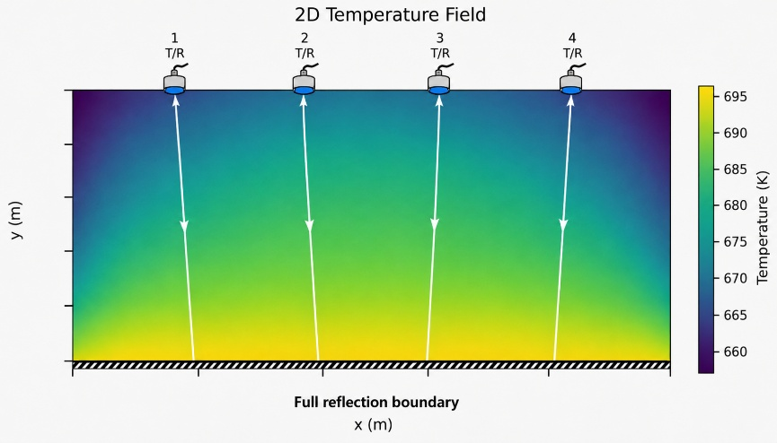
图 3.26路径弯曲示意图
二维反演模式下，程序未采用固定垂直直线路径，而是根据当前温度场计算二维声速场，并利用声速在x、y方向的空间梯度不断修正射线传播角度。代码通过_ray_rhs()建立射线位置、角度和传播时间的变化关系，并由_rk4_step()使用四阶Runge-Kutta方法逐步追踪射线，直至射线到达试件底面。
对每个探头，程序分别以−88°、−90°和−92度为初始角度计算候选路径，并从能够到达底面的路径中选取传播时间最短的一条，用其单程传播时间的两倍计算预测TOF。上述过程由calc_steady_tof_with_bent_rays()和trace_bent_ray_rk4()实现，并在二维模式下于每次正演计算中重新执行。因此，测试结果表明，二维温度场反演中已考虑温度引起的声速空间变化及超声传播路径弯曲效应。

BO+FD与PSO+CG组合优化方法
- BO+FD反演方法流程
BO+FD方法由贝叶斯优化初值搜索和有限差分梯度局部精修两个阶段组成。贝叶斯优化用于在热流参数空间内搜索较优初值，有限差分阶段则在该初值基础上计算目标函数梯度，并采用带投影的线搜索进一步降低目标函数。
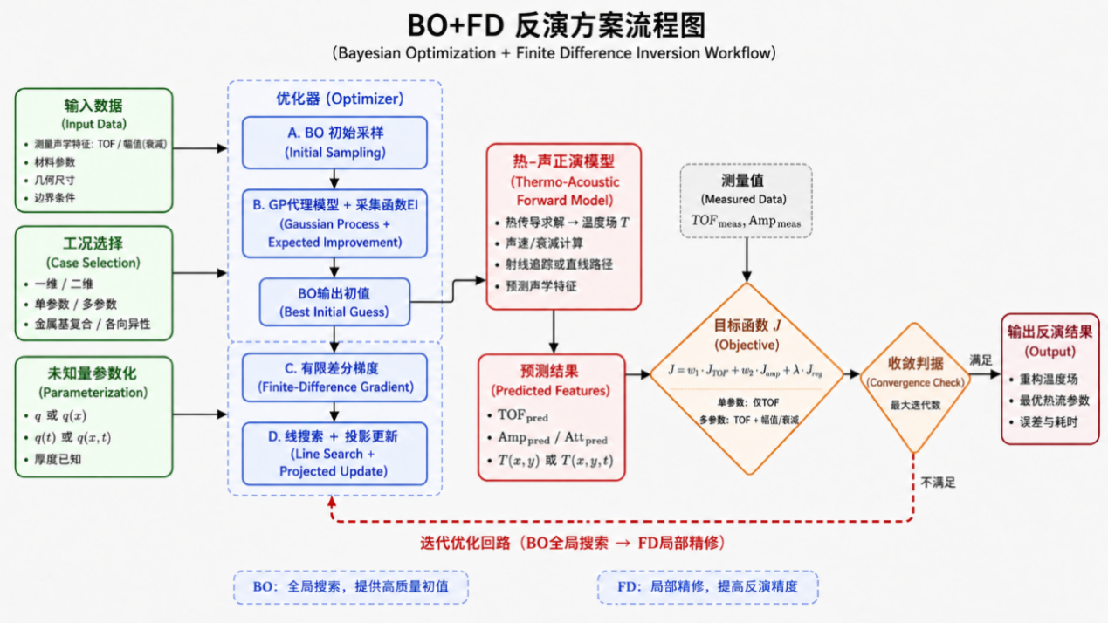
图 3.27 BO+FD反演流程图
- 贝叶斯优化初值搜索
首先，将各热流控制参数由实际热流范围归一化到单位区间：
$$u_{i}=\frac{q_{i}−q_{min}}{q_{max}−q_{min}}$$ | (3.13)
$$q_{i}=q_{min}+u_{i}\left(q_{max}−q_{min}\right)$$ | (3.14)
默认情况下，贝叶斯优化首先完成20次初始评价。随后进行80轮采集函数搜索。每轮搜索同时生成全局随机候选点、低热流偏置候选点、当前最优点附近候选点以及多个优良样本附近的局部候选点，并删除与已有样本过近的重复候选点。
每个候选热流参数都需调用完整的热传导与超声传播正演模型计算目标函数。若正演过程中出现温度越界、热学求解不收敛、材料物性非正、声速非正、射线未到达底部或目标函数为非有限值等情况，则该候选点返回惩罚目标函数并记录异常原因。贝叶斯优化结束后，从全部有效正演结果中选取原始目标函数最小的热流参数，作为有限差分局部精修阶段的初值。
- 有限差分梯度局部精修
有限差分阶段首先在当前热流参数处重新计算基础目标函数，然后分别扰动每一个热流控制参数以估算目标函数梯度。第$i$个热流参数的基础扰动步长为
$$δ_{i}=max\left({10}^{−3}\left|q_{i}\right|, 100 W/m^{2}\right)$$ | (3.15)
当$q_{i}+δ_{i}$不超过热流上界时，采用前向有限差分：
$$g_{i}≈\frac{J\left(q+δ_{i}e_{i}\right)−J\left(q\right)}{δ_{i}}$$ | (3.16)
当参数接近热流上界、无法进行完整的向上扰动时，改用后向有限差分：
$$g_{i}≈\frac{J\left(q\right)−J\left(q−δ_{i}e_{i}\right)}{δ_{i}}$$ | (3.17)
若完整扰动步长超出热流上下界，则采用当前参数到可行边界之间的实际距离作为扰动量。二维工况包含多个热流控制参数时，各参数对应的扰动正演优先采用进程池并行计算；若进程池不可用，则回退至线程池，线程池仍不可用时再采用串行计算。一维工况只有一个热流未知量，因此直接串行计算梯度。
第一轮有限差分迭代采用负梯度方向：
$$d_{1}=−g_{1}$$ | (3.18)
后续迭代采用Fletcher-Reeves形式的共轭方向：
$$d_{k}=−g_{k}+γ_{k}d_{k−1}$$ | (3.19)
$$γ_{k}=\frac{g_{k}^{T}g_{k}}{max\left(g_{k−1}^{T}g_{k−1},{10}^{−30}\right)}$$ | (3.20)
若计算得到的共轭方向不是有效下降方向，或者方向导数为非有限值，则将搜索方向重置为负梯度方向，以保证后续线搜索沿下降方向进行。
每轮最多进行8次线搜索。若投影后的试探步长过小、投影方向不是下降方向，或全部试探点均不能满足Armijo条件，则本轮不更新热流参数。
- PSO+CG反演方法流程
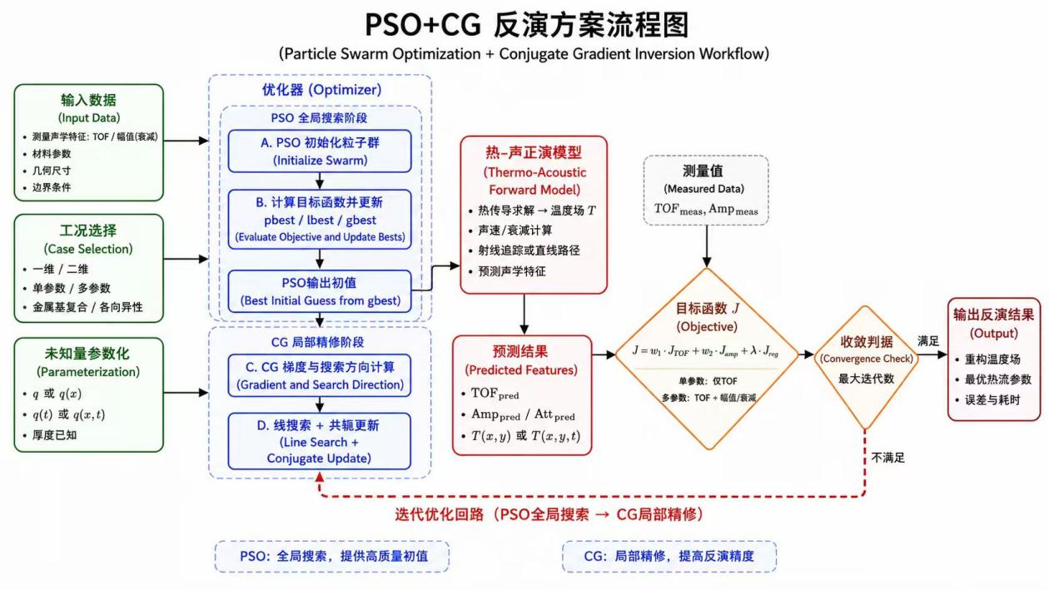
图 3.28 PSO+CG反演方案流程图
在PSO阶段，粒子群中每个粒子的位置表示一组待反演的热流控制量。第i个粒子的速度和位置更新可概括为：
$$v_{i}^{k+1}=ωv_{i}^{k}+c_{1}r_{1}\left({pbest}_{i}−x_{i}^{k}\right)+c_{2}r_{2}\left({lbest}_{i}−x_{i}^{k}\right)+c_{3}r_{3}\left({lbest}_{i}−x_{i}^{k}\right)+c_{4}r_{4}\left(gbest−x_{i}^{k}\right)$$ | (3.21)
在代码实现中，惯性权重和学习因子会随迭代进度动态调整，速度更新后会被限制在给定范围内。位置更新时，代码先对$x_{i}^{k}+v_{i}^{k+1}$ 进行上下界裁剪，然后对热流控制量进行轻微平滑，最后再次裁剪到允许的热流上下界范围内，可写为：
$$x_{i}^{k+1}=Proj\left[Smooth\left(Proj\left(x_{i}^{k}+v_{i}^{k+1}\right)\right)\right]$$ | (3.22)
其中${pbest}_{i}$为粒子自身历史最优，${lbest}_{i}$为邻域最优，$gbest$为全局最优。$TOF$误差项采用预测$TOF$与实测$TOF$的相对残差平方均值。
在PSO阶段，代码还会计算额外的$score$：
$$score=objective+λ_{r}R_{rough}\left(q\right)$$ | (3.23)
其中$R_{rough}\left(q\right)$用于衡量热流控制量相对于局部平滑结果的粗糙程度。$score$不只是用于记录，还会在$objective$接近时参与pbest和$gbest$的择优，使算法优先选择较平滑的热流控制量。
PSO结束后，代码不会直接把原始$gbest$交给CG，而是先进行一次PSO-CG handoff平滑测试。
CG阶段采用前向有限差分计算$objective$对热流控制量的梯度，并构造共轭方向：
$$P_{k}=g_{k}+γ_{k}P_{k−1}$$ | (3.24)
其中：
$$γ_{k}=\frac{∥g_{k}∥^{2}}{max\left(∥g_{k−1}∥^{2},ε\right)}$$ | (3.25)
第一轮CG直接取$P_{k}=g_{k}$，随后代码沿$−P_{k}$方向做一次灵敏度试探。设基础$TOF$相对残差为 r，沿$−P_{k}$方向扰动后的残差变化为$Δr$，则步长系数为：
$$β=s⋅\left[−\frac{r^{T}Δr}{Δr^{T}Δr}\right]$$ | (3.26)
其中s为试探步长尺度。若$β$不为正，或采用$q_{k}−βP_{k}$后新的$objective$大于原$objective$，则拒绝该步更新；若新的$objective$小于或等于原$objective$，则接受：
$$q_{k+1}=Proj\left(q_{k}−βP_{k}\right)$$ | (3.27)
CG结束后，代码还会进行最终平滑测试，依次尝试若干平滑权重。

温度场与厚度联合反演
在厚度参与的温度场反演中，代码首先利用室温均匀温度场下的纵波$TOF$对材料厚度进行标定。具体做法是读取tof_$amplitude_ratio$_results_shiwen.csv文件中的纵波$TOF$数据，并根据室温下的材料参数计算纵波声速：
$$c_{L}\left(ET\right)=\sqrt{\frac{E\left(ET\right)}{ρ\left(ET\right)\left(1−ν^{2}\right)}}$$ | (3.28)
由于该$TOF$为超声波从上表面传播到底面并返回的往返时间，因此单个$TOF$对应的厚度可写为：
$$h_{j}=0.5 c_{L}\left(ET\right) {TOF}_{j}$$ | (3.29)
同时，代码会检查计算得到的厚度是否为有限正值，并判断其是否位于设定的厚度上下界范围内。若厚度超出允许范围，则认为厚度标定结果无效并终止计算。得到h_fixed后，代码将计算域厚度Ly和探头所在的y坐标probe_y同步更新为该厚度，即：
$$L_{y}=h_{fixed}$$
$${probe}_{y}=h_{fixed}$$
后续热学正问题和超声$TOF$正问题都在修正后的真实厚度几何中进行计算。

两层W30Mo70试验及温度场反演研究

试件、试验系统
- 测试试件及设备选择
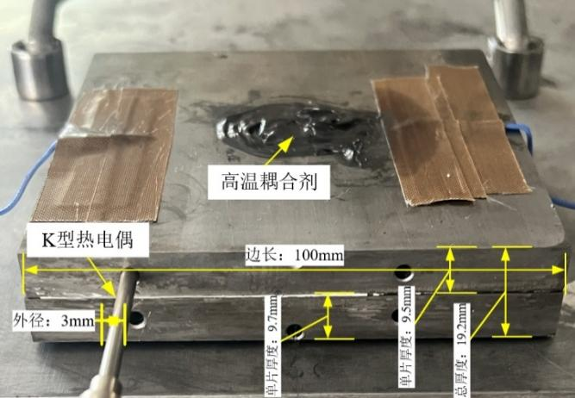
图 3.29 试件实物图
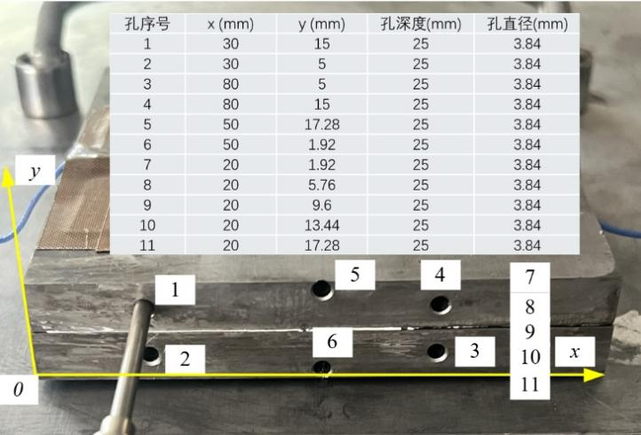
图 3.30 打孔位置1-11
钨钼合金多层材料试件(钨含量30%)：总厚度19.2mm、长宽均为100mm；实验采用众烁Z-7013-A/B双组分高温无机胶作为中间粘结层，将两块厚度基本相同的钨钼合金试件粘接形成多层材料样品。该胶为双组分耐高温无机陶瓷胶，标称耐温约1700℃。A、B组混合并固化后形成无机陶瓷质高温粘结层。由此，实验样品可等效描述为“钨钼合金-无机陶瓷质高温胶层-钨钼合金”三层结构。样品上有11处打孔，深度约为25mm，为方便测量试件温度，并为其他模块提供构造温度场的数据。试件实物图如图 3.29所示，打孔位置如图 3.30所示。
本实验采用HT-2.25P10 多浦乐高温超声换能器进行超声脉冲回波测试。该换能器属于高温接触式纵波探头，标称中心频率为 2.25 MHz，晶片直径约 13 mm，具有良好的耐高温性能和较强的穿透能力，可满足高温条件下材料内部回波信号采集需求。测试过程中，换能器与高温耦合剂配合使用，通过脉冲回波法采集试件内部底面回波及界面回波，为后续飞行时间（TOF）分析及温度反演提供实验数据。探头实物图如图 3.31所示。
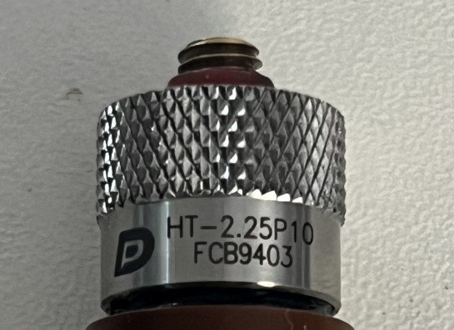
图 3.31 多浦乐超声探头实物图
- 加热环境
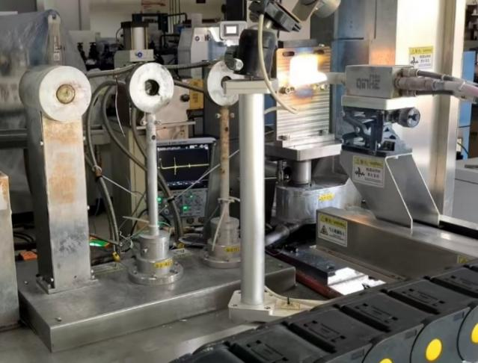
图 3.32氧乙炔烧蚀机加热多层材料
氧乙炔烧蚀机通过稳定的高温、高热流密度火焰对试样表面进行定点加热。测试过程中，设置如下参数：气体压力：氧气 0.4Mpa，乙炔 0.0095Mpa，气体流量：氧气 0.252L/min，乙炔 18.6L/min，烧蚀时间：200s，枪头与样品间距：94mm，燃烧比：1.35，将烧蚀喷枪置于被加热试样一侧，调整喷嘴与试样表面的距离及作用角度，并通过布置于试样表面的热电偶实时监测试样温度，当任一测温点温度达到或者超过1500 K时，开展超声波探测及数据采集。
对于试件，脉冲回波总声时由固定延迟与试件内部往返传播时间共同组成。高温超声探头通常在压电元件与热表面之间设置延迟线或波导，高温试件温度并不会在接触瞬间等同于探头有源元件温度。热传导具有有限响应时间。若接触和采集时间$Δt$远小于探头—延迟结构的特征热响应时间$τₜₕ$，则在采集窗口内有源元件温升可近似忽略。在同一仪器、线缆、触发方式与探头初始温度下，探头本体的电-声转换延迟因此可保持为同一标定常数。
在试件达到1258℃（1531K）后探头瞬时接触被测试件，并且采集在探头本体与压电元件尚未发生可测温升前完成，则试件温度不会直接改变探头本体的固有电-声转换延迟。
- 加热参数
低温稳态：采用ZB1515JRT恒温加热台作为稳态加热源。该设备工作台面尺寸为150mm×150mm，供电电压为220VAC，最大功率400W，温度设定范围为40至450℃，具备PID恒温控制功能，并通过LED数码显示设定温度与实际温度。测试过程中，样品放置于加热台中央有效加热区域内，通过设定目标温度实现稳态热场加载。加热台实物图如图 3.33、图 3.34所示。
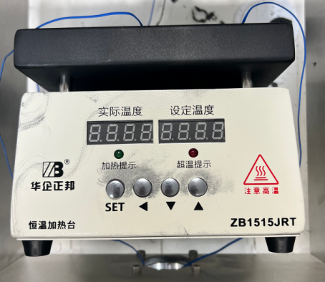
图 3.33加热台正面
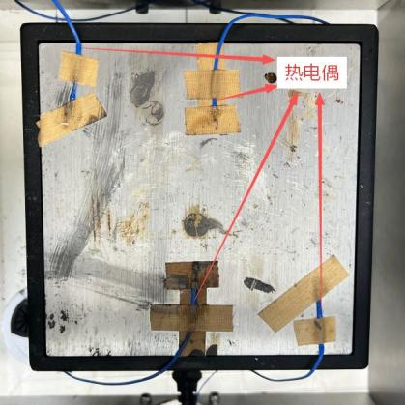
图 3.34 加热台加热面
高温瞬态：采用氧乙炔烧蚀机作为瞬态高温加热源，通过调节氧气和乙炔的供气压力、流量及混合比例，形成稳定的高温、高热流密度火焰，对试样表面进行定点加热。测试过程中，将烧蚀喷枪置于被加热试样一侧，调整喷嘴与试样表面的距离及作用角度，并通过布置于试样表面的热电偶实时监测试样温度；当任一测温点温度达到1500 K时，开展超声波探测及数据采集。试验期间同步记录火焰作用时间及试样温度，加热现场如图 3.35所示。
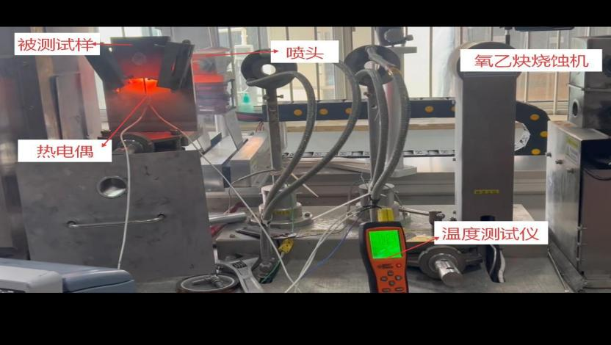
图 3.35 高温瞬态加热实验现场
高温条件下的声学响应验证引用已验收“面向高温材料的激光超声探测系统研制”项目形成的W30Mo70合金高温激光超声测试成果。该组数据用于分析高温条件下超声声时和波形特征随温度变化的总体规律，并作为本项目室温至1500 K温区声学模型及反演结果的高温参考数据。鉴于既有项目采用的试件厚度、激励接收方式和传播路径与本项目接触式压电超声试验不同，相关数据按照独立来源进行管理，并在使用过程中实施温度范围、传播距离和声学参数的统一处理。^{[4]}
- 温度监测设备
低温稳态：采用AT4808多路温度测试仪连接T型热电偶进行样品及加热环境温度监测。该设备为8通道手持式温度采集仪，支持J/K/T/E/S/N/B/R型热电偶输入，可对多点温度进行同步采集、显示、记录和超限报警。设备具备冷端补偿、断偶检测、每通道误差修正、U盘数据存储及Mini-USB通讯功能。本实验过程中，根据实验需求将热电偶布置在材料和加热台表面，并通过AT4808记录温度随时间的变化。设备实物图如图 3.36所示。
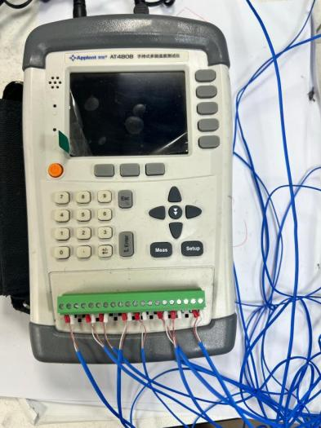
图 3.36 AT4808温度测试仪
高温瞬态：采用希玛AS887四路温度测试仪连接K型热电偶进行样品及加热环境温度监测。该设备支持4路K型热电偶输入，主机测温范围为-200℃至1372℃，分辨率为0.1℃/℉（＜1000℃）和1.0℃/℉（≥1000℃），具备最大值、最小值、平均值、数据锁定、背光显示、自动关机、电子补偿及上/下限报警设置功能。本实验过程中，根据实验需求，在材料上打孔后，将热电偶嵌入其中，用于记录稳态或瞬态加热条件下的温度变化。设备实物图如图 3.37所示。
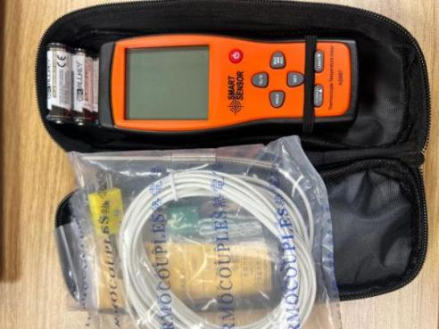
图 3.37 AS887四路温度测试仪
温度仪与试件连接实物图如图 3.38所示。
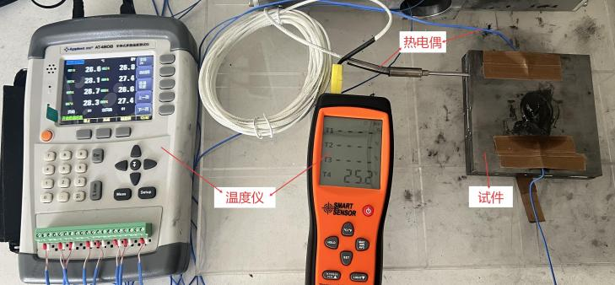
图 3.38 温度仪与试件连接实物图

声学数据采集与处理
在多探头超声信号采集过程中，计算机通过程序控制数字示波器、四通道高压超声切换单元以及温度采集模块，实现多探头超声波形的自动化轮询采集。实验开始后，程序首先对四通道高压超声切换单元进行初始化配置，并依次选通CH1~CH4通道，分别采集各超声探头在空载状态下的20帧超声波形数据。针对不同探头灵敏度、传播路径及响应特性的差异，程序分别计算各通道有效回波窗口内的空载能量、峰峰值和RMS特征参数，建立对应探头独立的空载基线模型。
四个探头安装在同一个固定器上，并同时与材料保持接触。完成基线建立后，系统进入多通道轮询采集模式。程序按照预设周期控制四通道高压超声切换单元依次选通不同探头通道，每次通道切换完成后设置固定等待时间，以消除开关切换过程中的电气瞬态影响。随后，程序实时读取数字示波器采集的超声波形数据，并基于状态机方法对当前探头与材料之间的耦合状态进行判断。首先通过比较当前波形与对应通道空载基线之间的能量、峰峰值及RMS特征差异，判断探头是否进入接触候选状态；当连续多帧波形在幅值变化、波形相关性以及回波峰值位置方面均满足稳定判据时，系统判定该探头与被测材料达到稳定耦合状态，并自动进入固定窗口采集阶段。
在正式采集阶段，程序按照设定的数据长度连续采集固定数量的超声波形帧，并对多帧数据进行平均处理，以降低随机噪声对测量结果的影响，得到当前探头对应的有效超声响应波形。采集完成后，程序同步读取AT4808多路温度测试仪数据，并将探头编号、采集通道、温度信息、采样参数以及波形数据分别存储。其中，波形数据以CSV格式保存原始时域信号，同时生成对应PNG格式波形图像，实验过程参数以JSON格式保存，形成完整的数据记录文件。
单个探头完成采集后，程序不再依赖人工判断波形恢复状态，而是直接进入通道切换流程，关闭当前通道并自动选通下一探头通道，重复执行固定窗口采集过程。最终，系统依次完成CH1~CH4四个探头的超声信号采集，实现基于时分复用方式的多探头超声波形自动化、连续化和标准化采集。完成当前温度点的全部波形采集后，所有探头移离测试位置，系统等待材料达到下一设定温度点，并重复上述采集流程。
高温瞬态加热实验中，采用程序控制方式实现多探头超声波形快速采集。实验开始前，将超声探头固定于多探头固定器上，并通过四通道高压超声切换单元完成各探头通道配置。实验过程中，通过温度采集模块实时监测试样温度，当指定热电偶测得材料温度达到目标温度（1500 K，约1227 ℃）时，将安装有四个超声探头的固定器快速送入加热舱内，使各探头同时与材料表面接触。探头接触后，程序立即触发超声信号采集，并控制四通道高压超声切换单元按照预设顺序快速选通CH1~CH4通道，依次获取四个探头对应的超声响应波形。每个通道切换后设置短暂稳定等待时间，以消除切换过程中的电气瞬态影响，并锁定当前通道的有效超声波形数据。
完成四个通道波形采集后，程序同步读取温度采集模块数据，并将各探头编号、采集通道、温度信息以及对应波形数据进行关联存储。波形数据保存为CSV格式，同时生成对应波形图像，实验参数以JSON格式记录。随后，将探头固定器移出加热舱，使探头和材料自然冷却，待系统恢复至下一次实验条件后，重复上述过程，实现高温瞬态条件下多探头超声信号的快速采集。
对采集数据进行统一整理和处理，提取各位置的第一次回波和第二次回波的超声波声时，并计算第二次回波幅值比上第一次回波幅值。最终获得稳态以及瞬态条件下物块上表面探测位置对应的声时及相关热电偶的温度数据。TOF单位：微秒，温度单位：℃。 TC*_C列表示*位置的热电偶的温度数据，位置数据详见图 3.39。ABCD分别代表四个超声探头，探头在试材上的放置位置见图 3.40。
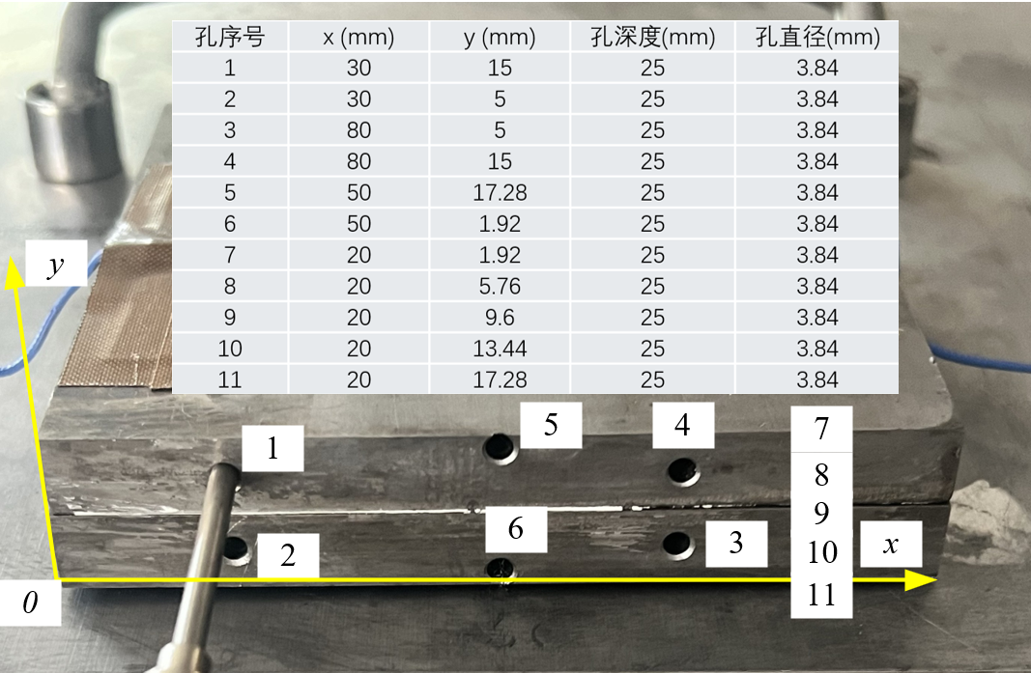
图 3.39 热电偶布置孔坐标

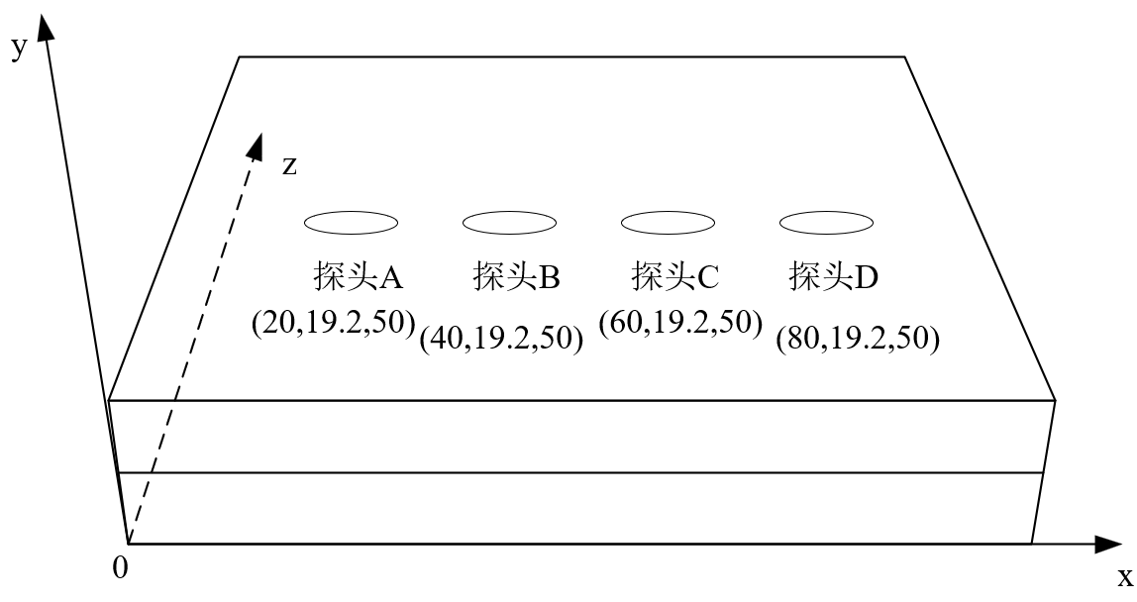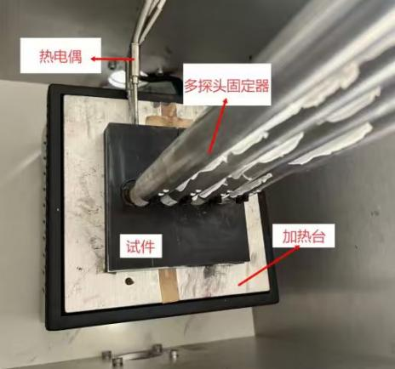
图 3.40 超声探头位置
四通道依次完成A—A、B—B、C—C、D—D自发自收；其他探头可能接收到当前发射探头的信号，但不纳入反演；单通道结果取自同一四通道测量帧中的A—A通道；一帧四通道数据按准同步测量处理。

反演工况及试验结果
多层材料的尺寸为100mm×19.2mm，其中下层厚度为9.7mm，上层厚度为9.5mm。反演程序覆盖单参数、多参数、一维、二维、稳态和瞬态温度场反演，并开展温度场—厚度联合反演。稳态情况下输出反演温度场图片、五个测温点的真实温度场与反演温度场平均温度值及相对误差；瞬态情况下输出各时刻五个测温点的反演温度场平均温度值、真实温度场平均温度值及相对误差。联合反演同时输出真实厚度、反演厚度及相对误差。
表 3-18二维多层材料精度误差表
 | 温度场反演 | 温度场-厚度联合反演
二维稳态单参数 | 7.397% | 温度：7.657%，厚度：0.589%
二维稳态多参数 | 7.532% | 温度：7.660%，厚度：0.589%
二维瞬态单参数 | 9.115% | 温度：14.392%，厚度：0.589%
二维瞬态多参数 | 9.115% | 温度：5.864%，厚度：0.589%
表 3-19一维多层材料精度误差表
 | 温度场反演 | 温度场-厚度联合反演
一维稳态单参数 | 2.516% | 温度：2.001%，厚度：0.589%
一维稳态多参数 | 2.516% | 温度：1.999%，厚度：0.589%
一维瞬态单参数 | 9.499% | 温度：8.946%，厚度：0.589%
一维瞬态多参数 | 9.503% | 温度：8.530%，厚度：0.589%

金属基复合材料反演研究

材料和模型设置
在热声固耦合分析模块仿真平台输入金属基复合材料的物性参数，包括密度、导热系数、定压比热、弹性模量及泊松比。金属基复合材料设置为各向同性。然后进行划分网格，网格大小为0.2 mm。设置热学环境参数，包括热对流系数、环境温度为300 K以及底部热流。设置左边、右边以及顶部对流获得二维温度场。设置完成后进行稳态及瞬态仿真，瞬态仿真共20 s，步长为0.4 s。在超声波仿真部分，导入热学求解得到的温度场文件，二维工况下在顶部除了两边边界均匀设置4个超声波发射点；一维工况下在顶部设置1个超声波发射点，仿真时长共20s，得到四个位置的回波波形。
对回波波形取包络，并提取第一次回波的峰值时间，该时间减去发射波峰值时间得到超声波传播时间TOF。再用该回波的峰值比发射波峰值得到相对衰减，然后将提取到的声学参数写进CSV文件里用于后续反演。
二维工况：金属基复合材料的尺寸为50mm×10mm。
一维工况：金属基复合材料的厚度为10mm。
金属基复合材料设置为各向同性，热学模型采用等效各向同性参数；纵波声速采用平面应力近似。^{[22][23]}
表 3-20金属基复合材料代表性温度相关物性
物性参数 | 温度相关关系 | 单位
导热系数 kx=ky | 8.25 + 0.0125T | W/(m·K)
密度 ρ | 9005 − 0.35T | kg/m³
定压比热 cp | 382.5 + 0.158333T | J/(kg·K)
杨氏模量 Ex=Ey | 225.5×10⁹ − 68.333×10⁶T | Pa
泊松比 ν | 0.30 | —

单参数、多参数及一维、二维反演设置
反演模式按照“工况类型—声学参数—优化方法”的顺序进行选择。
首先，选择稳态反演或瞬态反演；稳态工况仅反演当前温度场，瞬态工况则反演随时间变化的温度场历史。然后，根据可用的声学特征确定单参数或多参数反演：仅使用TOF时选择单参数模式，同时使用TOF与幅值相对衰减时选择多参数模式，并分别计算各声学特征对应的目标函数分量。最后，选择优化方法，采用BO+FD时先通过贝叶斯优化进行全局初值搜索，再利用有限差分梯度进行局部精修；采用PSO+CG时先通过粒子群搜索较优解区域，再利用共轭梯度方法进行局部更新。
二维工况：将底部热流设为x方向分段线性函数，由4个控制点q1、q2、q3、q4确定；稳态工况下优化4×1个热流参数，瞬态工况优化4×8的热流历史矩阵。二维模式在声学正演中启用RK4弯曲射线追踪。
一维工况：将热流设为沿x方向均匀，即q(x)=q_0；稳态优化1个热流参数，瞬态优化1×8个热流参数。声学传播路径固定为厚度方向垂直直线路径，不调用弯曲射线追踪。
单参数反演：只使用TOF作为反演约束。程序读取receiver_index与TOF列。目标函数由TOF相对误差和必要的热流平滑正则组成。
多参数反演：在TOF基础上加入幅值相对衰减。程序读取receiver_index、TOF列以及amplitude_ratio列，加入幅值相对衰减进行反演。
权重调整：多参数目标函数通过纵波TOF权重以及幅值相对衰减权重控制不同声学特征的贡献。

温度场与厚度联合反演
在厚度参与的温度场反演中，代码首先不直接把厚度作为BO和PSO中的未知量进行同步优化，而是先利用室温均匀温度场下的纵波对材料厚度进行标定。具体做法是读取tof__results_300K.csv文件中的数据，并根据室温下的材料参数计算声速：
$$c_{L}\left(ET\right)=\sqrt{\frac{E\left(ET\right)}{ρ\left(ET\right)\left(1−ν^{2}\right)}}$$ | (3.30)
由于该为超声波从上表面传播到底面并返回的往返时间，因此单个对应的厚度可写为：
$$h_{j}=0.5 c_{L}\left(ET\right) {TOF}_{j}$$ | (3.31)
同时，代码会检查计算得到的厚度是否为有限正值，并判断其是否位于设定的厚度上下界范围内。若厚度超出允许范围，则认为厚度标定结果无效并终止计算。得到h_fixed后，代码将计算域厚度Ly和探头所在的y坐标probe_y同步更新为该厚度。后续热学正问题和超声正问题都在修正后的真实厚度几何中进行计算。^{[3]}

反演结果
表 3-21二维金属基复合材料精度误差表
 | 温度场反演 | 温度场-厚度联合反演
二维稳态单参数 | PSO+CG：4.85%  BO+FD：4.888% | PSO+CG：温度：2.82%，厚度：0.575%  BO+FD:温度：3.804%，厚度：0.575%
二维稳态多参数 | PSO+CG：3.981%  BO+FD：4.438% | PSO+CG：温度：3.133%，厚度：0.575%  BO+FD:温度：3.841%，厚度：0.575%
二维瞬态单参数 | PSO+CG：3.616%  BO+FD：8.638% | PSO+CG：温度：2.053%，厚度：0.575%  BO+FD:温度：2.479%，厚度：0.575%
二维瞬态多参数 | PSO+CG：5.880%  BO+FD：2.627% | PSO+CG：温度：4.045%，厚度：0.575%  BO+FD:温度：3.333%，厚度：0.575%

表 3-22一维金属基复合材料精度误差表
 | 温度场反演 | 温度场-厚度联合反演
一维稳态单参数 | PSO+CG：3.917%  BO+FD：3.882% | PSO+CG：温度：3.563%，厚度：0.575%  BO+FD：温度：0.055%，厚度：0.575%
一维稳态多参数 | PSO+CG：4.028%  BO+FD：4.069% | PSO+CG：温度：2.763%，厚度：0.575%  BO+FD:温度：0.014%，厚度：0.575%
一维瞬态单参数 | PSO+CG：1.748%  BO+FD：5.294% | PSO+CG：温度：1.720%，厚度：0.575%  BO+FD:温度：2.110 %，厚度：0.575%
一维瞬态多参数 | PSO+CG：2.882%  BO+FD：3.510% | PSO+CG：温度：8.417%，厚度：0.575%  BO+FD:温度：11.648%，厚度：0.575%
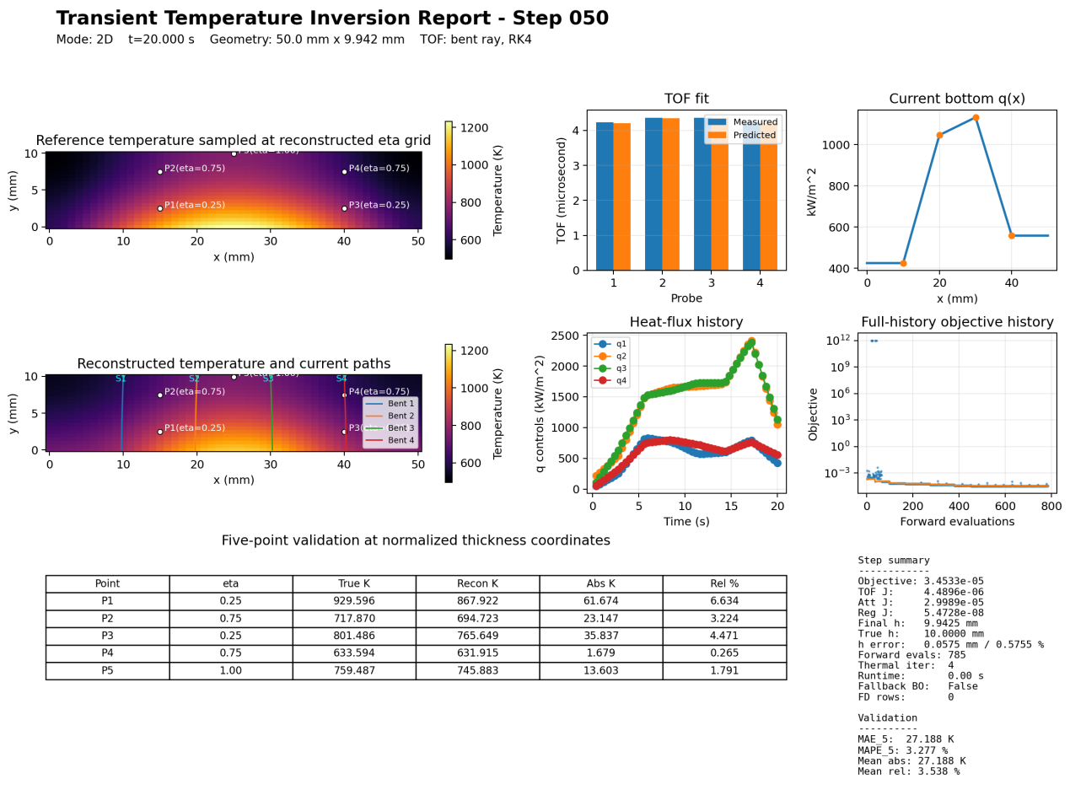
图 3.41金属基复合材料二维瞬态多参数—厚度联合反演代表性报告

硅基复合材料反演研究

硅基材料和模型设置
硅基材料在热学部分区分$k_{xx}$与$k_{yy}$，在声学部分区分厚度方向纵波与横波。纵波速度由$E_{yy}$构造的$D_{22}$与密度计算，横波速度由$G_{xy}$与密度计算，厚度方向纵波速度实际使用$E_{yy}$形成的$D_{22}$。硅基/碳基复合材料的尺寸为50mm×10mm。
表 3-23硅基复合材料代表性温度相关物性
物性参数 | 金属基复合材料 | 单位
x方向导热系数 | k(T)=8.25+0.0125T | W/(m·K)
y方向导热系数 | k(T)=8.25+0.0125T | W/(m·K)
密度 | ρ(T)=9005−0.35T | kg/m³
定压比热容 | cp(T)=382.5+0.158333T | J/(kg·K)
x方向杨氏模量 | E(T)=225.5×10⁹−68.333×10⁶T | Pa
y方向杨氏模量 | E(T)=225.5×10⁹−68.333×10⁶T | Pa
面内剪切模量 | - | Pa
泊松比 | ν=0.30 | 1
在热声固耦合分析模块仿真平台输入硅基复合材料的物性参数，包括密度、导热系数、定压比热、弹性模量及泊松比。材料设置为各向异性。然后进行划分网格，网格大小为0.2 mm。设置热学环境参数，包括热对流系数为、环境温度为300 K以及底部热流。设置左边、右边以及顶部对流获得二维温度场。设置完成后进行稳态及瞬态仿真，瞬态仿真共20 s，步长为0.4 s。在超声波仿真部分，导入热学求解得到的温度场文件，二维工况下在顶部除了两边边界均匀设置4个超声波发射点；一维工况下在顶部设置1个超声波发射点，仿真时长共，得到四个位置的回波波形。
对回波波形取包络，并提取第一次回波的峰值时间，该时间减去发射波峰值时间得到超声波传播时间横波以及纵波TOF。再用该回波的峰值比发射波峰值得到相对衰减，然后将提取到的声学参数写进CSV文件里用于后续反演。

纵波、横波声时及多参数融合
在硅基/碳基复合材料中，单参数反演使用纵波和横波TOF，目标函数为：
$$J=J_{LTOF}+J_{STOF}+R$$
多参数反演使用纵波TOF及幅值相对衰减A1/A0，目标函数为：
$$J=J_{LTOF}+J_{STOF}+R$$

反演结果
表 3-24二维硅基/碳基复合材料精度误差表
 | 温度场反演 | 温度场-厚度联合反演
二维稳态单参数 | PSO+CG：4.358%  BO+FD：2.129% | PSO+CG：温度：2.145%，厚度：0.456%  BO+FD:温度：4.812%，厚度：0.456%
二维稳态多参数 | PSO+CG：2.907%  BO+FD：2.219% | PSO+CG：温度：1.170%，厚度：0.456%  BO+FD:温度：4.812%，厚度：0.456%
二维瞬态单参数 | PSO+CG：6.540%  BO+FD：9.063% | PSO+CG：温度7.884 %，厚度：0.456%  BO+FD:温度：11.861%，厚度：0.456%
二维瞬态多参数 | PSO+CG：5.679%  BO+FD：9.228% | PSO+CG：温度：6.802%，厚度：0.456%  BO+FD:温度：11.198%，厚度：0.456%
表 3-25一维硅基/碳基复合材料精度误差表
 | 温度场反演 | 温度场-厚度联合反演
一维稳态单参数 | PSO+CG：3.096%  BO+FD：2.632% | PSO+CG：温度：1.696%，厚度：0.456%  BO+FD：温度：0.006%，厚度：0.456%
一维稳态多参数 | PSO+CG：2.792%  BO+FD：2.273% | PSO+CG：温度：1.614%，厚度：0.456%  BO+FD:温度：0.006%，厚度：0.456%
一维瞬态单参数 | PSO+CG：7.156%  BO+FD：3.937% | PSO+CG：温度：2.774%，厚度：0.456%  BO+FD:温度：4.169%，厚度：0.456%
一维瞬态多参数 | PSO+CG：5.517%  BO+FD：4.025% | PSO+CG：温度：3.074%，厚度：0.456%  BO+FD:温度：3.902%，厚度：0.456%

不同反演算法的比较分析
在相同单参数反演工况下，对BO+FD、PSO+CG、共轭梯度法、灵敏度法和最速下降法进行精度与运行时间比较。结果如下表所示。
表 3-26算法精度与效率比较表
算法 | 平均相对误差 | 厚度误差 | 总运行时间/s | 精度是否达标 | 误差判定 | 效率对比
BO+FD算法 | 3.804% | 0.575% | 11.06 | 是 | 达标 | 2
PSO+CG算法 | 2.821% | 0.575% | 10.10 | 是 | 达标 | 1
共轭梯度法 | 6.045% | 0.450% | 18.67 | 是 | 达标 | 5
灵敏度法 | 8.883% | 1.293% | 11.10 | 是 | 达标 | 3
最速下降法 | 7.825% | 3.950% | 12.44 | 是 | 达标 | 4
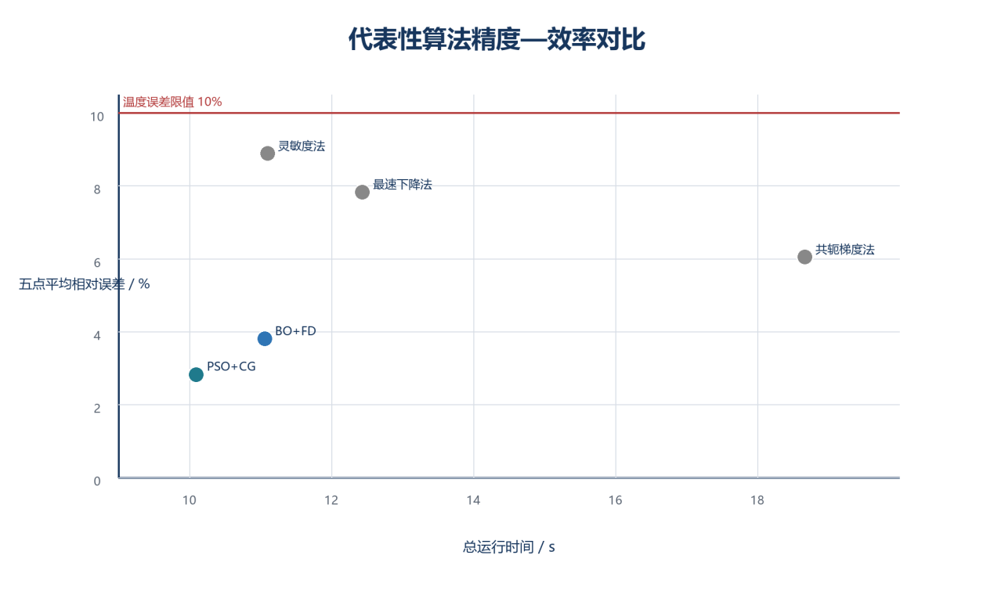
图 3.42代表性算法误差—耗时对比
由各算法实验结果对比可知，五种算法的五个测温点平均相对误差均小于10%，且厚度误差均小于5%，说明各算法均满足本测试场景的反演精度要求。其中，粒子群（PSO+CG）算法的平均相对误差最低，为2.821%，贝叶斯优化（BO+FD）算法次之，为3.804%，两种待验证算法的温度反演精度均优于共轭梯度法、灵敏度法和最速下降法。粒子群（PSO+CG）算法和贝叶斯优化（BO+FD）算法的厚度误差仅为0.575%，只略高于共轭梯度法的0.450%，同样具有较高的厚度反演精度。
在运行效率方面，粒子群（PSO+CG）算法的总运行时间最短，为10.10s；贝叶斯优化（BO+FD）算法的总运行时间为11.06s，二者均低于共轭梯度法的18.67s、灵敏度法的11.10s和最速下降法的12.44s，满足待验证算法运行时间低于三种经典对照算法的效率判定条件，算法效率更高。

程序实现、模块接口及研究结果

GUI任务配置和结果输出
温度场反演系统为面向反演问题的桌面端图形用户界面（GUI），旨在通过超声波飞行时间（Time-of-Flight, TOF）等观测数据，对未知温度场与边界热流分布进行定量重建。系统采用模块化工作流设计，将反演求解的全过程解耦为材料选择、算法选择、工况配置、数据与输出、运行日志五个有序步骤，形成从参数设定到结果评估的闭环操作流程。界面整体采用左右分栏布局，左侧为流程导航栏并实时标注执行进度，右侧为对应步骤的配置主区域，顶部设操作控制条以触发反演启动、终止及日志清理等功能。
在材料选择模块中，系统提供三类热力学模型选项：W30Mo70各向异性材料（正交各向异性本构模型）、金属基各向同性材料（各向同性本构模型），以及钨钼合金多层材料。当前选中的各向异性材料适用于需考虑材料方向导热差异的复杂传热场景。算法选择模块集成两种混合优化策略，即PSO+CG（粒子群优化+共轭梯度法）与BO+FD（粒子优化 + 有限差分法），两者均采用全局搜索与局部精修相结合的两阶段求解框架，以兼顾寻优的全局性与收敛精度。
工况配置模块通过四组互斥参数对反演场景进行组合定义，涵盖温度过程（稳态/瞬态）、厚度处理（固定厚度/联合反演）、热流模型（一维/二维）及观测约束（仅TOF/TOF +衰减）四个维度，可组合形成16种标准反演工况。
数据与输出模块具有高度的路径配置自由度。用户可指定工况数据目录以读入CSV数据文件，并指定结果保存目录以存储反演结果；若未显式指定结果保存目录，系统将在GUI所在文件夹下自动生成result文件夹作为默认输出路径。结果保存目录确定后，系统将依据所选算法自动创建PSO+CG与BO+FD两个结果子文件夹，并根据当前工况配置在对应子文件夹中进一步生成工况专属的结果目录，实现反演结果的分类归档与结构化管理。
运行日志模块记录反演执行的配置摘要，并实时展示运行过程中的具体流程日志，包括正演计算、优化迭代及收敛判定等关键环节的状态信息，为用户监控反演进程与诊断异常提供可视化依据。
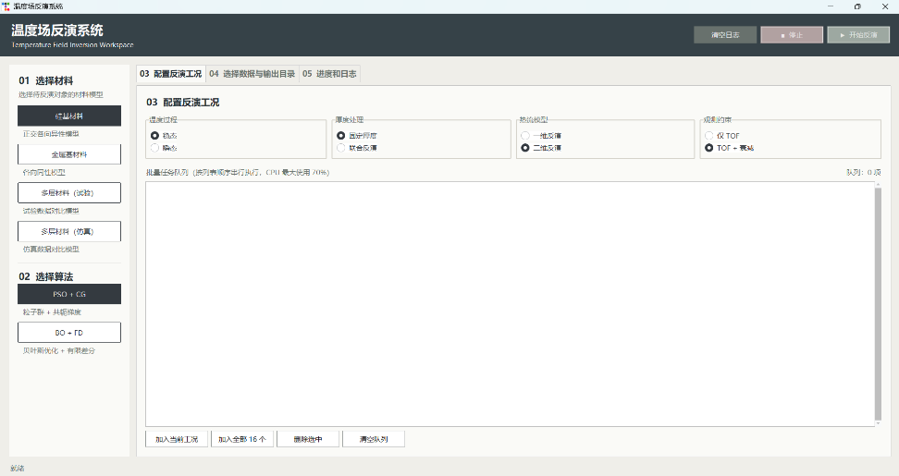
图 3.43 GUI界面图

Windows运行及Fortran程序接口
测试计算机安装的是Windows操作系统，如图 3.44，Python反演程序及Fortran反演程序可以在该计算机上正常运行并输出结果。
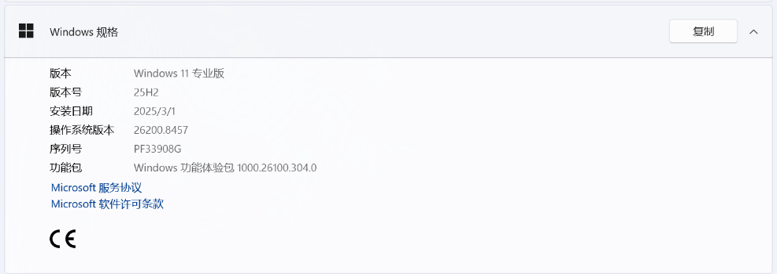
图 3.44 Windows版本图
温度场正问题由Fortran文件thermal_solver_f90.f90中的solve_steady_temperature_f90 函数完成。该函数接收底面热流密度、计算网格、温度边界条件和迭代参数，计算稳态温度场，并返回温度场、收敛状态、迭代次数和状态码。
Python接口文件thermal_fortran_wrapper.py中的solve_steady_temperature_f90_backend函数负责调用Fortran程序。该函数将Python中的底面热流数组转换为Fortran双精度连续数组，然后通过编译后的thermal_solver_f90模块调用Fortran函数solve_steady_temperature_f90，并接收Fortran返回的计算结果。
主反演程序首先从接口文件中导入solve_steady_temperature_f90_backend。在主程序求解热学方程的函数中，直接调用solve_steady_temperature_f90_backend，将底面热流、网格参数、温度参数、对流换热系数和迭代参数传递给接口。
表 3-27程序分层与模块接口
层级 | 主要职责 | 典型文件/输出
GUI任务层 | 选择材料、算法、稳态/瞬态、固定/联合厚度、一维/二维、TOF/衰减，配置数据与结果目录 | 配置摘要、运行日志、任务状态
Python反演层 | 读取CSV，构造参数，调用正演，计算声学特征与目标函数，执行BO+FD或PSO+CG | 主反演脚本、优化历史CSV/JSON
Fortran热学层 | 求解非线性稳态或瞬态热传导方程并返回状态码 | thermal_solver_f90.f90、编译扩展
结果与接口层 | 保存温度场、热流、厚度、TOF/幅值拟合、声线路径、五点误差和收敛历史 | CSV、JSON、NPY/NPZ、PNG

基于人工智能的温度场反演方法研究情况
表 3-28模块三技术指标对比表
模块三 | 功能要求 | (1)基于声学参数及多参数提取结果，构建AI驱动的温度场重构模型 | 项目在模块一声时信息等特征分析的基础上，构建了AI温度场重构模型。实际交付模型以预处理后的超声波形张量作为直接输入，由网络自动联合编码声时、材料信息等多参数信息，建立超声响应与温度场之间的非线性映射，输出完整二维温度场，并可从固定中心线提取一维温度分布。模型已完成训练、权重保存、预测和结果可视化，形成可调用的模型checkpoint。一维稳态、瞬态温度场误差分别为0.7221%和3.3637%，二维稳态、瞬态温度场误差分别为0.7095%和3.3221%，均低于10%，表明AI驱动温度场重构模型已构建并通过测试，本项指标达到要求。(3.4.2, 3.4.4.2, 3.4.5.1, 3.4.5.2, 图 3.46, 图 3.52, 图 3.53, 图 3.54) | 完成
 |  | (2)构建三种材料的仿真训练集，三种材料任选其一构建实验测试集，构建温度–声学参数数据库，涵盖仿真与实验数据，至少包括1000组仿真波形和20组实验采集，温度覆盖室温至1500K | 项目分别针对两层W30Mo70多层材料、W基体/SiC纤维金属基复合材料和SiC纤维/CVI-SiC基体硅基复合材料建立仿真训练集，每类材料包含多组“超声波形—温度场”配对样本，其中W30Mo70多层材料1000条，W基体/SiC纤维金属基复合材料200条，SiC纤维/CVI-SiC基体硅基复合材料200条，合计1400条。实验测试集选用两层W30Mo70多层材料构建，收录实验采集波形55组。温度—声学参数数据库统一记录材料类型、稳态/瞬态工况、温度值、超声波形、及对应温度场路径，能够实现仿真数据和实验数据的分类存储与追溯。数据库温度范围覆盖室温至1500 K，仿真样本数量1400条，实验样本数量55组，本项指标达到并部分超过要求。(3.4.3, 3.4.6, 3.4.7,图 3.47, 图 3.48, 图 3.57, 图 3.58) | 完成
 |  | (3)提供在线增量训练功能，支持模型在新增实验数据后自适应优化 | 项目已实现“基础模型加载—新增实验数据导入—增量训练—权重更新—新checkpoint保存”的在线更新流程。模型接收新增实验波形及对应温度数据后，可在原有模型参数基础上继续训练，并通过参数冻结机制保留已学习的通用特征，仅对对应材料参数进行自适应更新。测试过程中，新增实验数据能够正常载入，训练过程正常结束，非冻结参数完成更新，冻结参数保持不变，并成功生成可用于后续预测的新版本checkpoint。在线增量训练及新增实验数据自适应优化功能已实现，本项指标达到要求。(3.4.4.3,图 3.50, 图 3.51) | 完成
 |  | (4)完成基于人工智能的一维和二维稳态、瞬态温度场反演方法的实验验证 | 项目将实验采集的超声波形输入AI温度场重构模型，分别完成一维稳态、一维瞬态、二维稳态和二维瞬态四类实验工况验证。其中，一维结果由二维重构温度场的固定中心线提取，二维结果采用固化的5个测点及node_id与热电偶数据进行比较，避免不同样本之间测点位置发生变化。测试结果显示，一维稳态和瞬态温度场反演误差分别为0.7221%和3.3637%，二维稳态和瞬态误差分别为0.7095%和3.3221%，均低于10%。AI模型在四类实验工况下均能正常完成温度场重构和结果输出，本项指标达到要求。(3.4.5.1, 3.4.5.2, 图 3.52, 图 3.53, 图 3.54) | 完成
 |  | (5)兼容性：支持Windows系统，程序代码采用Fortran语言编写，可调用其他代码语言 | 项目软件已在Windows测试环境中完成数据导入、模型训练、增量更新、温度场预测及结果可视化等功能验证。核心模块采用Fortran语言编写，人工智能模型训练和推理模块采用Python实现，二者通过标准化配置文件、数据文件和程序调用接口完成数据交换与任务调度。测试过程中，Fortran模块能够正常使用且Python模型能接收温度场预测结果，跨语言输入、输出及异常返回均运行正常。程序具备Windows兼容性和跨语言调用能力，本项指标达到要求。(3.4.4.1, 3.4.5.3, 图 3.49, 图 3.56) | 完成
 | 性能指标 | (6)在多层材料、金属基复合材料、硅基/碳基复合材料选择一种进行温度场反演的实验验证。一维条件下，多层材料至少达到5mm厚、金属基复合材料至少达到10mm厚、碳基/硅基复合材料至少达到5mm至8mm厚；二维条件下，多层材料至少达到5mm厚、宽度50mm，金属基复合材料至少达到10mm厚、宽度50mm，碳基/硅基复合材料至少达到5mm至8mm厚、宽度50mm。  与高温光学测温仪器或热电偶等测温设备（测温范围：室温至1500K内的温度变化，测温精度1%FS）相比，以5个测点平均值计，一维和二维稳态、瞬态温度场反演相对误差温度场反演相对误差≤10%。 | 项目选用两层W30Mo70多层材料试件开展人工智能温度场反演实验，试件尺寸为100 mm×100 mm×19.2 mm；一维反演沿厚度方向进行，二维反演区域宽度为100 mm，实际厚度和宽度均超过多层材料规定下限。实验温度覆盖室温至1531 K，并以5个固定热电偶测点及固化node_id作为温度对比基准。测试结果显示，一维稳态、一维瞬态、二维稳态和二维瞬态温度场的5测点平均相对误差分别为0.7221%、3.3637%、0.7095%和3.3221%，均低于10%。试件尺寸、实验温区及四类工况的反演精度均达到要求，本项指标完成。(3.3.3.1, 3.4.4.1, 3.4.5.2, 图 3.29, 图 3.52, 图 3.53, 图 3.54) | 完成
 |  | (7)算法效率比共轭梯度法、灵敏度法、最速下降法等经典优化方法提高1个数量级 | 在相同温度场任务、输入数据、计算环境和精度判据下，对AI模型与共轭梯度法、灵敏度法和最速下降法进行计算时间比较。AI模型完成4个温度场重构任务的总耗时约为0.248766s，平均每个完整温度场推理耗时约0.0622s；共轭梯度法、灵敏度法和最速下降法的运行时间分别约为18.67s、11.10s和12.44s。AI模型相对三种经典方法的计算速度分别提高约300.2倍、178.5倍和200.0倍，且四类实验工况的温度场反演误差均低于10%。实际效率提升远高于10倍，本项指标完成。(3.4.5.3, 图 3.55) | 完成

研究目标与总体技术路线
本模块承担复合材料温度场重构系统中的快速智能解算任务。研究目标是以超声全波形为直接观测量，在保持声时、幅值、衰减、频谱及传播时序信息的基础上，学习超声响应与材料内部温度场之间的非线性映射，实现一维、二维、稳态和瞬态温度场的快速重构。与依赖迭代优化的传统反演过程相比，人工智能模型在完成训练后可直接输出固定物理节点上的完整温度场，并通过统一评价口径给出代表性测点误差和单场推理耗时。
研究对象覆盖两层W30Mo70钨钼合金多层材料、W基体/SiC纤维金属基复合材料和SiC纤维/CVI-SiC基体硅基复合材料。仿真数据由热声固耦合分析形成超声波形—温度场配对样本，实验数据由项目试验及多参数处理流程提供波形与测温记录。三类材料采用统一的数据格式和模型接口，通过材料标识、独立checkpoint和材料路由实现分类管理。
总体技术路线由数据构建、波形预处理、模型训练、温度场预测、精度与效率评价、在线增量训练六个环节组成。波形经裁剪、平滑、趋势校正和归一化后形成统一张量；CNN与LSTM分别提取局部形态和传播时序特征；BP全连接网络完成融合回归；MSE监督损失与PINN物理约束共同提高数值精度和空间连续性；预测结果以二维完整场、一维中心线、五测点统计和标准化文件形式输出。
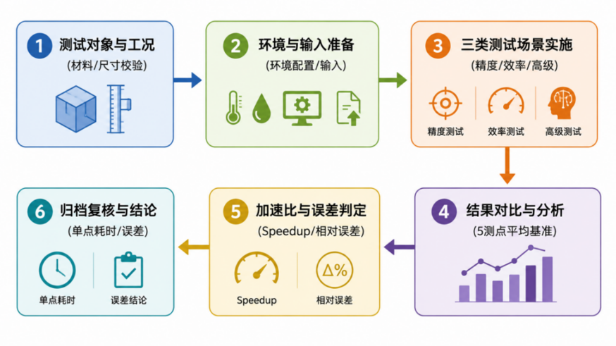
图 3.45 人工智能温度场反演总体技术路线

表 3-29模块三主要输入、处理过程和输出
层级 | 主要输入 | 处理过程 | 主要输出
数据层 | 仿真/实验超声波形、温度场、材料与工况信息 | 波形—温度场配对、数据划分、固定节点采样 | manifest、训练/验证/测试清单
特征层 | 统一长度超声全波形张量 | CNN局部编码与LSTM时序编码 | 局部形态、幅值/频域与传播时序特征
模型层 | 双分支特征、节点坐标与材料邻接关系 | BP融合回归、MSE+PINN联合训练 | 版本化checkpoint与材料路由
重构层 | 待测波形、模型权重与任务配置 | GPU推理、中心线提取、测点映射 | 二维完整温度场、一维温度曲线
评价层 | 参考温度、预测温度和运行日志 | 五测点误差、全场误差与效率统计 | 精度指标、加速比和可追溯结果文件

人工智能温度场重构模型与训练方法

超声全波形输入与预处理
模型以超声波形张量作为直接输入。每个样本由时间列和超声信号幅值列组成，数据导入时完成列识别、有效区间裁剪、长度对齐和张量化。训练、预测和增量训练使用一致的预处理规则，典型处理包括脉冲峰值裁剪、滑动窗口平滑、基线趋势消除和稳健归一化，使不同采集批次和不同工况下的波形保持统一尺度。
声时、回波幅值、衰减、振幅谱和中心频率不作为相互独立的人工输入，而是保留在全波形中，由网络联合编码。CNN分支重点表征局部波包形态、幅值变化和频域相关模式，LSTM分支重点表征回波到达顺序、传播演化及长短期依赖，因此模型能够同时利用时域、频域和传播时序中的温度敏感信息。

CNN–LSTM–BP融合网络
模型采用CNN、LSTM与BP神经网络拼接融合结构。CNN分支使用一维卷积、GELU激活、池化和自适应平均池化提取局部特征；LSTM分支按时间顺序处理波形序列，形成包含传播历史和长短期依赖的时序特征。两路特征分别加权后进行拼接，再由BP全连接网络完成非线性特征融合和温度场回归。
输出端面向固定物理节点生成二维完整温度场，同时保留声学参数和标量温度等辅助输出。二维结果可以直接形成温度云图，也可在归一化x=0.50处提取固定中心线，按纵向坐标排序后得到一维厚度方向温度分布。统一输出结构使一维和二维任务共享同一套波形编码和模型管理机制。
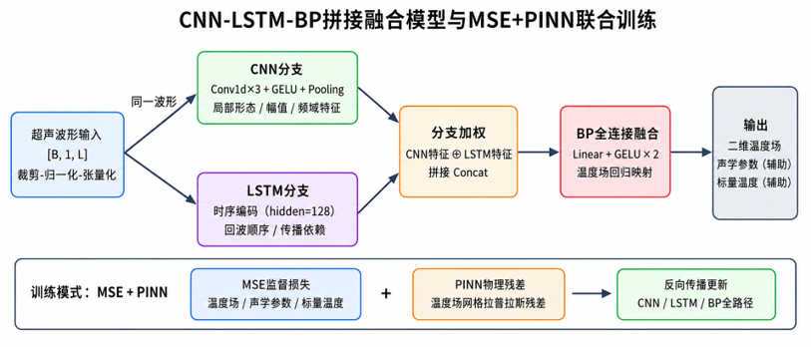
图 3.46 CNN–LSTM–BP融合模型结构与MSE+PINN联合训练模式

表 3-30 AI温度场重构模型结构与作用
组成部分 | 主要处理 | 输出或作用
波形预处理 | 读取时间列和幅值列，完成裁剪、平滑、趋势校正、归一化和张量化。 | 形成统一长度波形张量
CNN分支 | 一维卷积、激活与池化，提取局部形态、幅值变化和频域相关特征。 | CNN特征向量
LSTM分支 | 按时间序列提取回波顺序、传播演化和长短期依赖。 | LSTM特征向量
BP融合与回归 | 加权拼接双分支特征并完成非线性融合。 | 固定节点二维温度场及一维中心线结果
训练约束 | 以MSE为主要监督损失，叠加PINN物理残差与平滑约束。 | 更新模型权重并改善空间连续性

PINN物理约束与联合训练
训练目标以预测温度场与参考温度场之间的均方误差为主要监督项，并结合固定物理节点的真实坐标、材料分区和空间邻接关系构造物理约束。相邻节点温度差形成空间平滑先验，离散空间拉普拉斯残差用于约束局部场分布的一致性；接触界面两侧节点保留独立材料和界面身份，避免将不同材料或界面两侧节点作为普通连续节点直接平滑。
L = L_MSE + λₚ L_phys + λₛ L_smooth (3-32)
式中，L_MSE为固定物理节点温度场监督损失，L_phys为基于空间邻接关系构造的物理残差，L_smooth为场分布平滑损失，λₚ和λₛ为相应权重。联合训练通过反向传播共同更新CNN、LSTM和BP融合网络参数，使预测结果在满足测温精度要求的同时保持合理的空间连续性。

固定物理节点温度场表示
二维有限元温度场包含约23万个原始节点。系统采用确定性的空间分层采样形成10,000个固定物理节点，并保留原始节点编号、物理坐标、温度标签、材料组分、边界身份以及接触界面两侧身份。固定采样索引在训练、验证、测试和工程预测中保持一致，确保模型输出与真实空间位置一一对应。
固定节点表示将高维有限元场转化为可重复调用的统一模型输出，同时保留边界、界面和材料分区信息，可用于全场绘图、中心线提取、代表性测点映射和分区域误差统计。一维结果由二维场归一化x=0.50中心线提取，不改变二维模型的波形输入和基础网络结构。

温度—声学参数数据库构建

三类材料数据组织
数据库按多层材料、金属基复合材料和硅基复合材料分类组织。三类材料共形成1400组仿真超声波形—温度场配对样本，其中两层W30Mo70钨钼合金多层材料1000组、W基体/SiC纤维金属基复合材料200组、SiC纤维/CVI-SiC基体硅基复合材料200组，温度范围均为300～1500K。W30Mo70实验数据不少于20组，作为模型验证、增量更新和实测数据适配的重要数据来源。
表 3-31三类材料温度—声学数据资源
数据类别 | 材料体系 | 数据量 | 温度范围
仿真数据 | 两层W30Mo70钨钼合金多层材料 | 1000组 | 300～1500 K
仿真数据 | W基体/SiC纤维金属基复合材料 | 200组 | 300～1500 K
仿真数据 | SiC纤维/CVI-SiC基体硅基复合材料 | 200组 | 300～1500 K
仿真合计 | 三类材料波形—温度场配对数据 | 1400组 | 300～1500 K
实验数据 | 两层W30Mo70钨钼合金多层材料 | 不少于20组 | 室温至1500 K

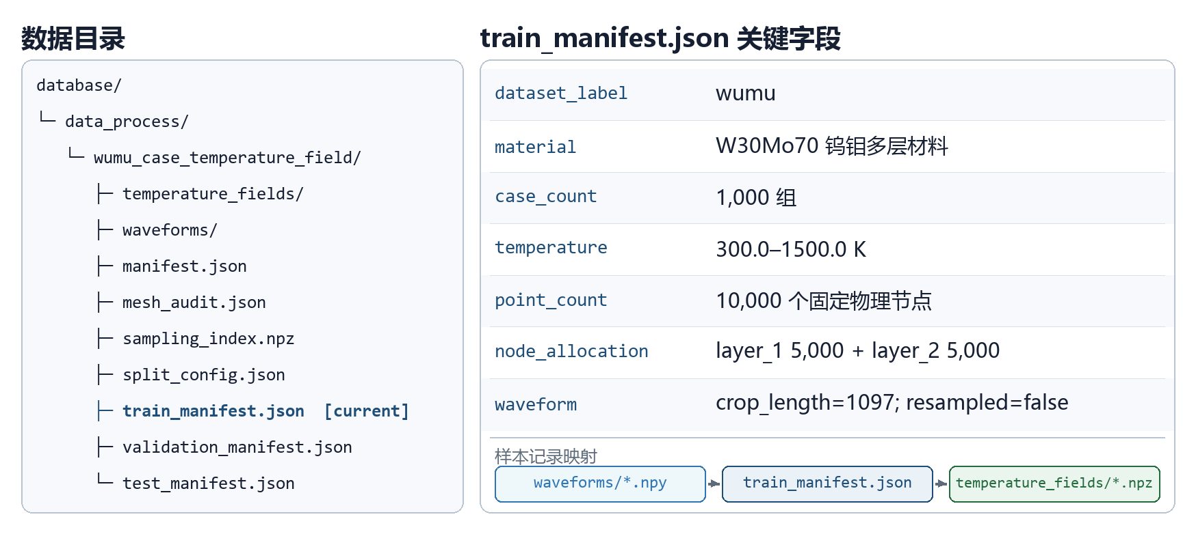
图 3.47 W30Mo70多层材料训练数据目录及manifest记录

波形—温度场配对与数据划分
标准样本以case为基本单位保存超声接收波形、温度场节点数据及配置文件。建库程序自动发现样本，读取时间列和幅值列，统一温度与坐标单位，完成波形—温度场配对，并将约23万个原始有限元节点映射为10,000个固定物理节点。训练集、验证集和测试集按材料独立配置，验证清单用于每轮模型评估和最佳权重选择。
处理后的数据目录包括manifest.json、train_manifest.json、validation_manifest.json、test_manifest.json、split_config.json、mesh_audit.json、sampling_index.npz以及波形和温度场数组。多材料集合通过material_collection.json统一记录各材料清单、数据划分和模型路由关系，使单材料与多材料任务能够采用一致的建库和调用方式。
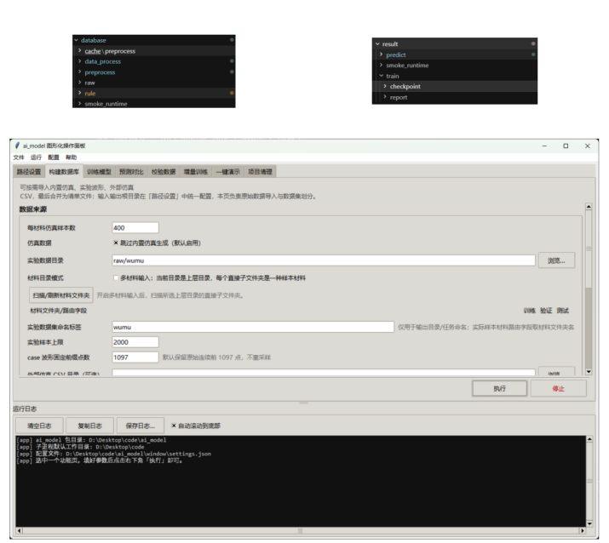
图 3.48数据库、结果目录及数据库构建图形化界面

实验数据接入与全过程追溯
实验波形与温度记录采用与仿真数据一致的索引方式进入数据库。登记信息包括样本编号、材料类型、试件几何、采集工况、稳态/瞬态类别、参考温度、原始波形路径、处理后波形路径和数据来源。统一字段使实验数据能够直接用于模型预测、测点对比和在线增量训练。
数据库以raw目录保存原始实验数据，以data_process目录保存预处理结果、索引和配对记录，以result目录保存模型训练、预测和评估结果。数据清单、模型元数据、checkpoint、运行日志及结果文件共同构成全过程追溯链路，可从温度场预测结果回溯至所用模型、采样索引、预处理参数和原始波形。
表 3-32数据文件与全过程追溯关系
类别 | 主要内容 | 形成文件 | 作用
原始数据 | 仿真/实验波形、温度场及配置 | raw、case目录 | 保留数据来源和原始工况
处理数据 | 波形数组、固定节点温度场、采样索引 | waveforms、temperature_fields、sampling_index | 形成统一模型输入输出
数据清单 | 材料、温度、路径、划分和来源字段 | manifest、material_collection | 样本调用与多材料管理
模型记录 | 结构、统计量、预处理参数和节点指纹 | checkpoint、规则文件 | 保证训练与预测一致
结果记录 | 预测温度、指标、图像和运行环境 | CSV、NPZ、JSON、PNG | 精度评价与工程追溯

程序开发及智能重构流程

Windows图形化与命令行操作
系统运行于Windows环境，采用Python组织图形化界面、数据处理、深度学习训练、模型推理和结果导出，并与Fortran数值计算模块协同运行。图形界面依次提供路径设置、构建数据库、训练模型、预测对比、校验数据、增量训练、一键演示和项目清理等操作入口；命令行接口用于服务器批量任务和自动化执行。
图形化与命令行两种入口共用同一数据格式、模型规则和结果目录。运行任务时，系统核查checkpoint中的模型类型、节点数量、采样指纹、波形长度、温度统计量和预处理参数，保证建库、训练、预测和增量训练过程采用一致的物理节点定义与数据处理规则。
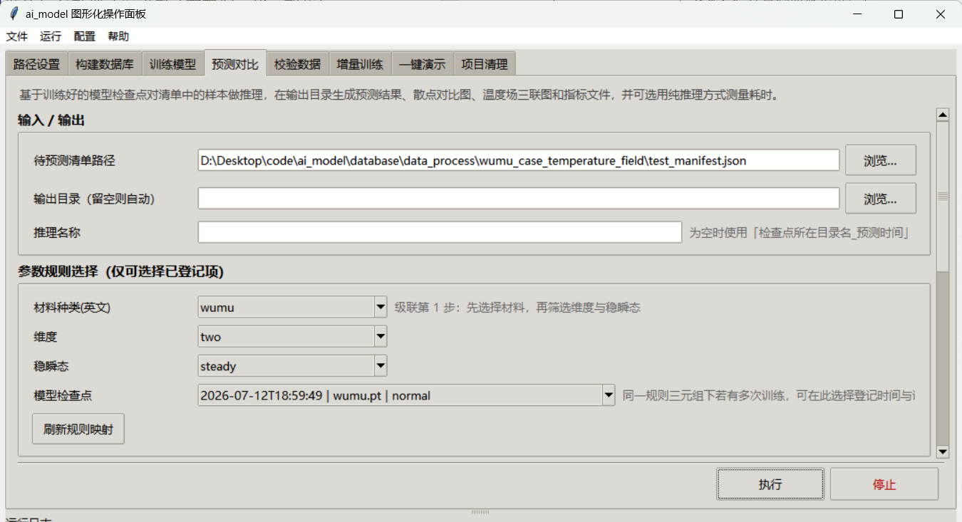
图 3.49 AI温度场预测图形化界面

模型训练、预测与结果输出
训练任务可选择单材料数据集或多材料集合，设置任务维度、稳态/瞬态模式、设备、训练轮数和早停参数。分材料训练为每种材料生成独立checkpoint和材料路由文件，验证清单用于最佳模型选择。预测阶段读取材料集合和材料路由，根据样本材料标识自动选择对应模型，输出10,000个固定节点的二维温度场或x=0.50中心线的一维结果。
预测结果包括节点编号、坐标、预测温度、参考温度、材料和界面身份；同时形成完整温度场数组、全场与分区误差指标、模型和运行环境元数据、温度场对比图、中心线温度曲线以及独立测速记录。模型文件、数据清单、预测日志和评价结果按任务目录归档。
表 3-33程序主要功能与研究输出
功能 | 主要处理 | 形成内容
构建数据库 | 样本发现、波形—温度场配对、固定节点采样和数据划分 | 材料数据集、清单与采样索引
训练模型 | CNN–LSTM–BP训练、MSE+PINN约束和验证评估 | checkpoint、损失曲线与训练报告
温度场预测 | 材料路由、GPU推理、二维场输出和一维中心线提取 | 预测场、测点结果与对比图
数据校验 | 规模、格式、温度范围、网格和采样一致性检查 | 数据核查报告
结果管理 | 模型、配置、日志、CSV/NPZ/JSON/PNG统一归档 | 全过程可追溯交付目录

在线增量训练与迁移学习
在线增量训练以基础checkpoint为起点，导入新增实验波形及对应温度记录，根据任务配置执行权重更新，并在训练结束后保存新的checkpoint。增量模型与基础模型分别保留，训练日志、损失变化、配置和版本信息写入独立结果目录，便于比较模型更新前后的性能。
迁移学习采用参数冻结与部分权重更新机制。CNN和LSTM形成的通用波形表示可按配置保留，BP融合层或指定参数根据新增材料和新增工况数据进行调整。材料路由将数据集、模型权重和材料标识关联起来，使三类材料在共享统一模型框架的同时保持独立的模型版本和调用关系。
表 3-34 在线增量训练与模型更新机制
环节 | 处理逻辑 | 形成内容
基础模型加载 | 读取基础checkpoint、数据统计量和任务配置。 | 初始模型与一致的数据处理规则
增量数据导入 | 导入新增实验波形及温度记录，并关联材料、维度和工况。 | 增量训练数据集
参数更新与冻结 | 更新指定参数，保留无需调整的通用特征参数。 | 冻结配置和权重更新记录
新权重保存 | 保存新checkpoint、损失日志和版本信息。 | 可独立加载的增量模型
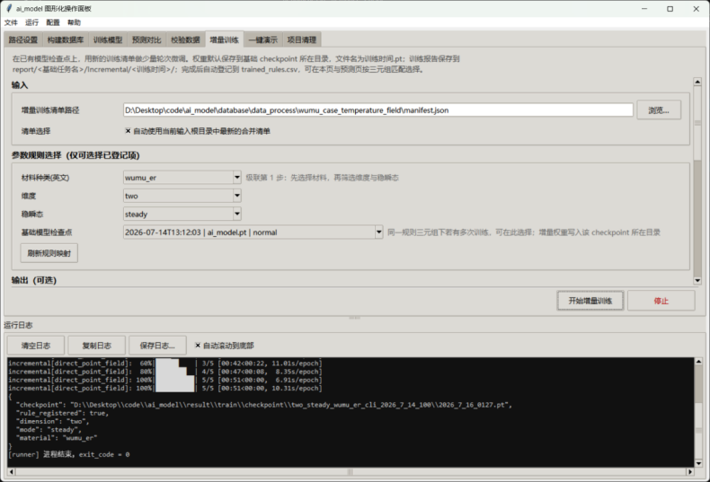
图 3.50在线增量训练图形化界面
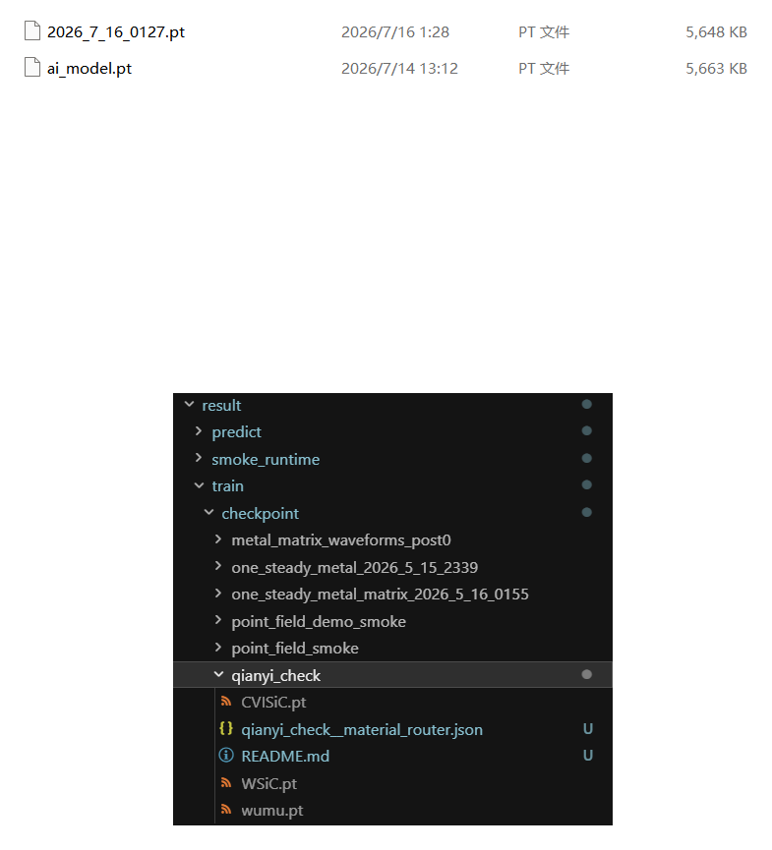
图 3.51 checkpoint更新与参数冻结机制配置

两层W30Mo70多层材料研究
两层W30Mo70钨钼合金多层材料用于人工智能温度场重构的实验验证。实验波形与测温记录按照统一数据入口进入模型，二维模型输出固定节点完整温度场，一维结果由x=0.50中心线提取。精度评价采用五个代表性测点的平均温度：先分别计算参考温度与AI预测温度的五点算术平均值，再计算两者的相对误差。
δT = |T̄AI − T̄ref| / max(|T̄ref|, ε) × 100% (3-33)
式中，T̄_AI为五个测点AI预测温度的平均值，T̄_ref为五个测点参考温度的平均值，ε为防止参考平均温度接近零时出现零分母的正数。固定测点采用归一化坐标，并在固定物理节点中选择最近节点后固化node_id，以保证全部工况采用一致的空间位置。

一维稳态与瞬态温度场重构
一维稳态和瞬态结果均由二维预测场的固定中心线提取。稳态五点参考平均温度为301.1999 K，AI预测平均温度为303.3749 K，相对误差为0.7221%；瞬态五点参考平均温度为301.1999 K，AI预测平均温度为311.3313 K，相对误差为3.3637%。两种工况的平均温度相对误差均不大于10%。
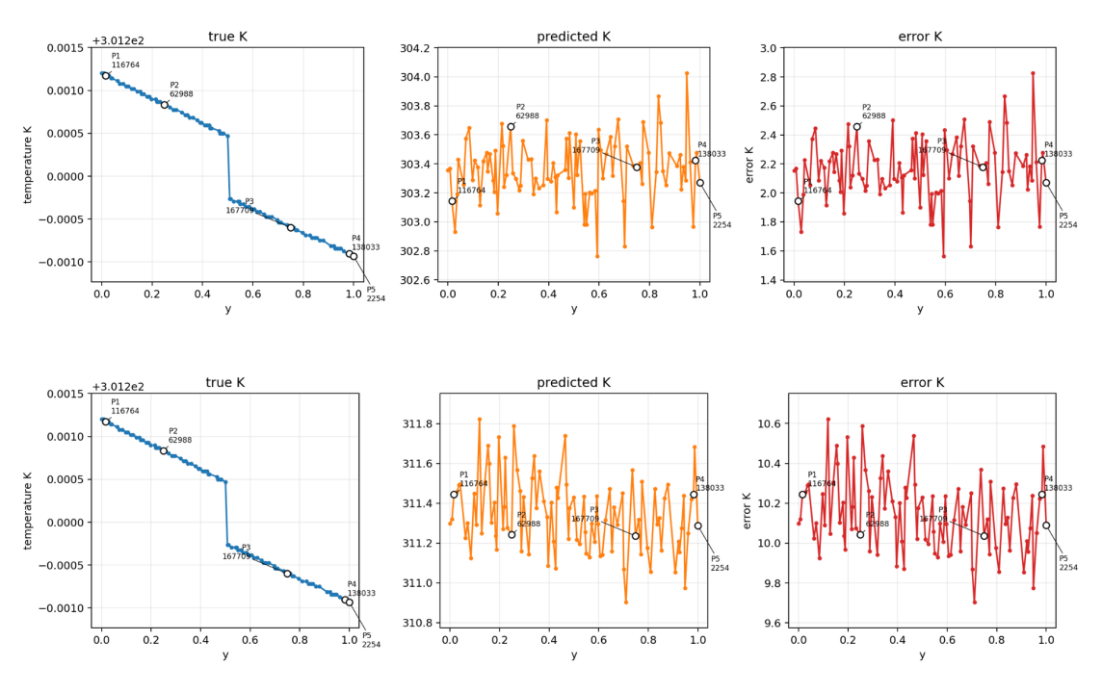
图 3.52一维稳态与瞬态实验测温验证结果

二维稳态与瞬态温度场重构
二维稳态和瞬态任务直接输出固定物理节点完整温度场。稳态五点参考平均温度为301.1998 K，AI预测平均温度为303.3369 K，相对误差为0.7095%；瞬态五点参考平均温度为301.1998 K，AI预测平均温度为311.2059 K，相对误差为3.3221%。二维预测图同时给出参考温度场、AI预测温度场和空间误差分布，可用于观察场分布的一致性和局部误差位置。
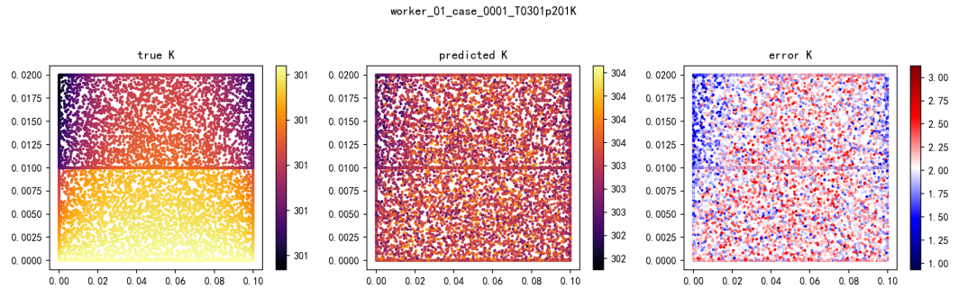
图 3.53 二维稳态实验测温验证结果

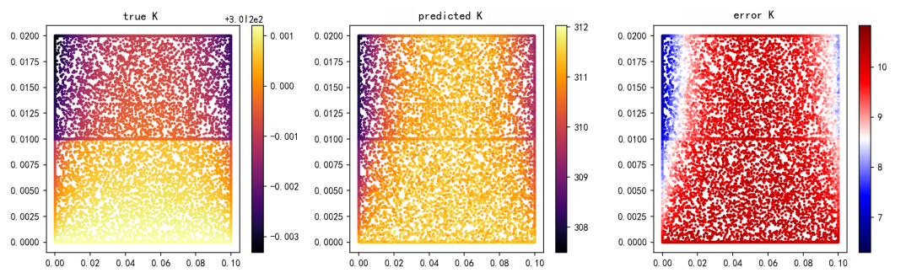
图 3.54二维瞬态实验测温验证结果

表 3-35 W30Mo70多层材料代表性反演结果
工况 | 五点参考平均温度/K | 五点预测平均温度/K | 相对误差
一维稳态 | 301.1999 | 303.3749 | 0.7221%
一维瞬态 | 301.1999 | 311.3313 | 3.3637%
二维稳态 | 301.1998 | 303.3369 | 0.7095%
二维瞬态 | 301.1998 | 311.2059 | 3.3221%

计算效率与软件协同
连续运行四个完整温度场推理任务，总耗时约0.248766 s，平均约0.0622 s/场。以完成同一完整温度场反演任务的平均时间为统计口径，共轭梯度法、灵敏度法和最速下降法平均耗时分别为18.67 s、11.10 s和12.44 s，对应相对AI方法的加速比分别约为300.2、178.5和200.0。
Windows图形化界面、Python人工智能模块与Fortran数值计算模块协同完成数据处理、模型训练、温度场预测和结果输出。图形界面提供完整操作入口，Fortran模块为项目数值计算和跨模块数据衔接提供支持，训练与推理过程可使用GPU加速和并行处理。
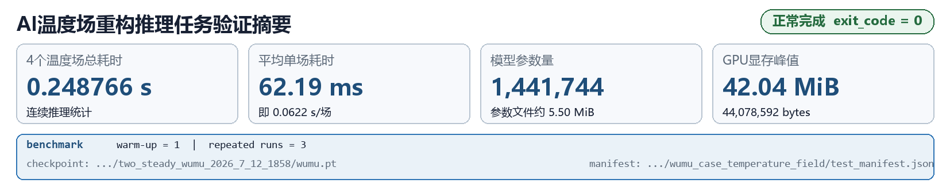
图 3.55 AI温度场重构推理耗时日志

表 3-36 AI模型与传统方法效率对比
方法 | 平均耗时/s | 相对AI加速比 | 研究结果
AI温度场重构 | 0.0622 | 1.0 | 单场推理小于1 s
共轭梯度法 | 18.67 | 300.2 | 加速超过2个数量级
灵敏度法 | 11.10 | 178.5 | 加速超过2个数量级
最速下降法 | 12.44 | 200.0 | 加速约2个数量级

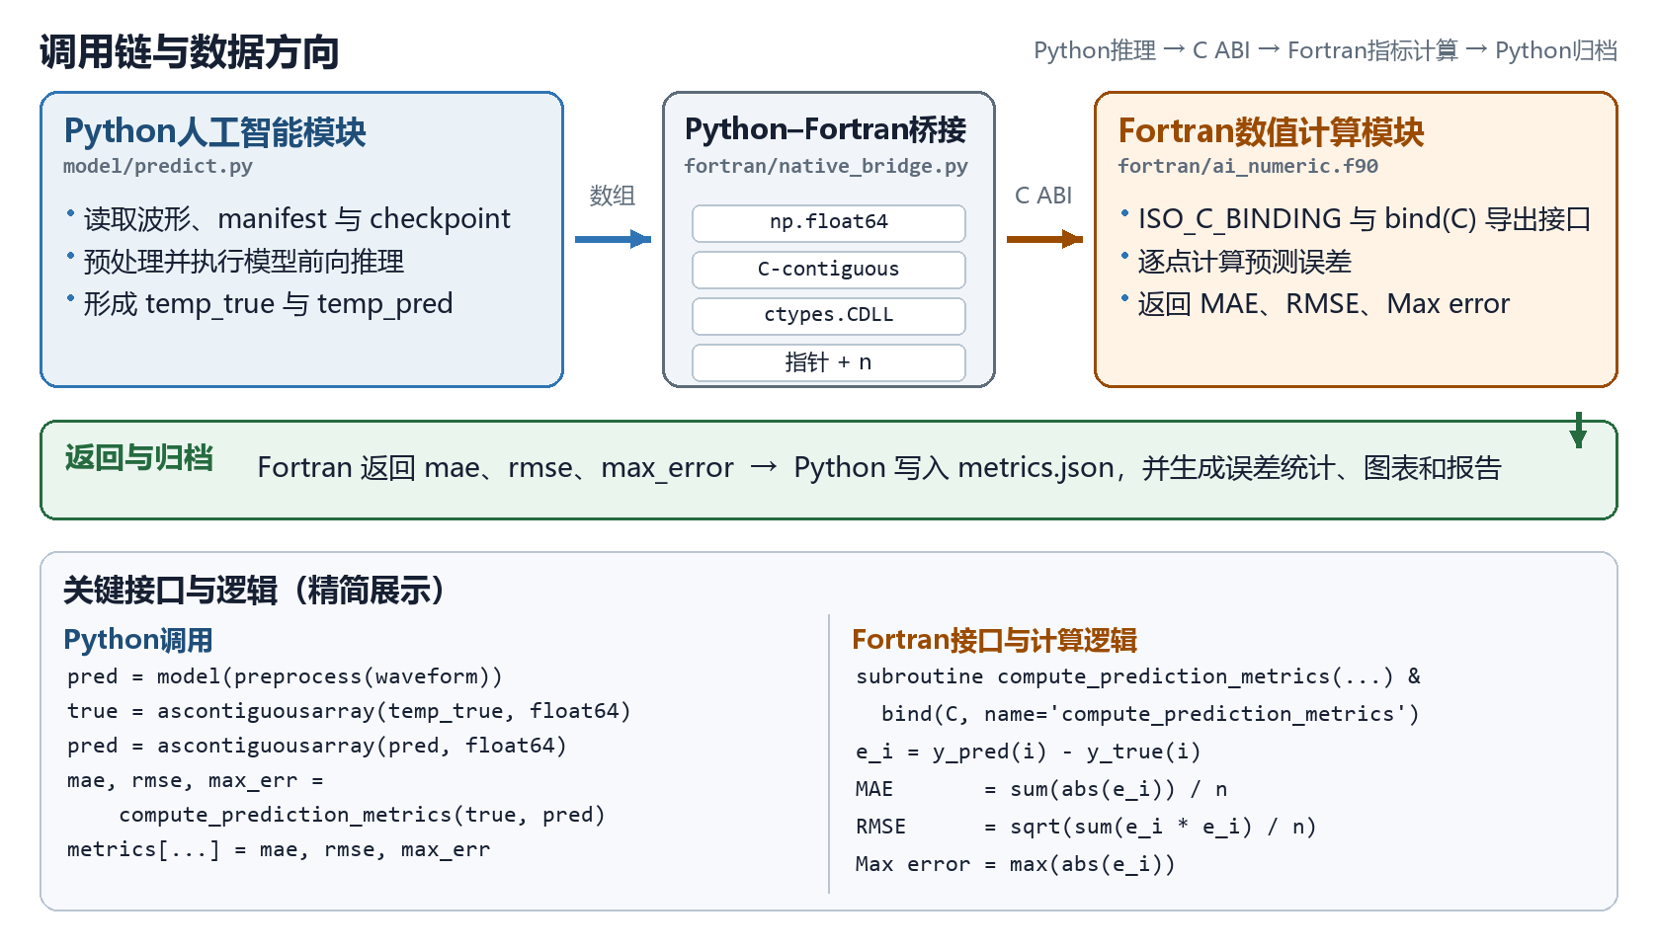
图 3.56 Python人工智能模块与Fortran数值计算模块协同

W基体/SiC纤维金属基复合材料研究
W基体/SiC纤维金属基复合材料按照统一的波形—温度场数据格式进入人工智能数据库。该材料形成200组仿真配对数据，温度范围为300～1500 K；每条记录包含材料标识、样本编号、温度、超声波形路径、温度场路径及数据来源字段，并通过manifest建立数据目录与模型调用之间的关联。
模型框架保持超声全波形输入、CNN与LSTM双分支编码、BP融合回归和固定节点温度场输出。材料差异通过独立数据清单、材料规则、checkpoint和路由文件管理，使金属基复合材料能够与多层材料共享统一的软件流程，同时保留材料特定的数据统计量和模型权重。
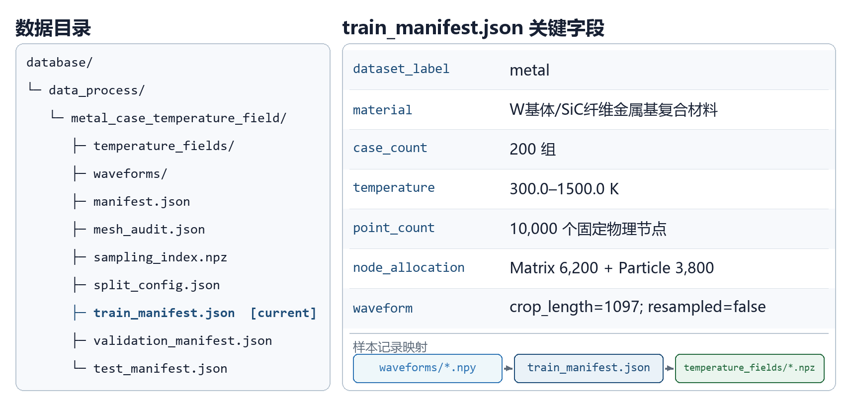
图 3.57 W基体/SiC纤维金属基复合材料数据与manifest记录

SiC纤维/CVI-SiC基体硅基复合材料研究
SiC纤维/CVI-SiC基体硅基复合材料同样采用统一的数据组织和模型接口。该材料形成200组仿真超声波形—温度场配对数据，温度范围为300～1500 K；数据目录与manifest记录材料标识、样本规模、温度范围以及波形和温度场文件路径，可由建库、训练、校验和预测入口直接调用。
多材料模型管理通过材料路由选择对应的完整checkpoint，避免不同材料统计分布相互混淆。固定物理节点、波形预处理参数和模型元数据随材料模型保存，使硅基复合材料数据能够在统一CNN–LSTM–BP与PINN训练框架下形成独立、可追溯的模型资源。
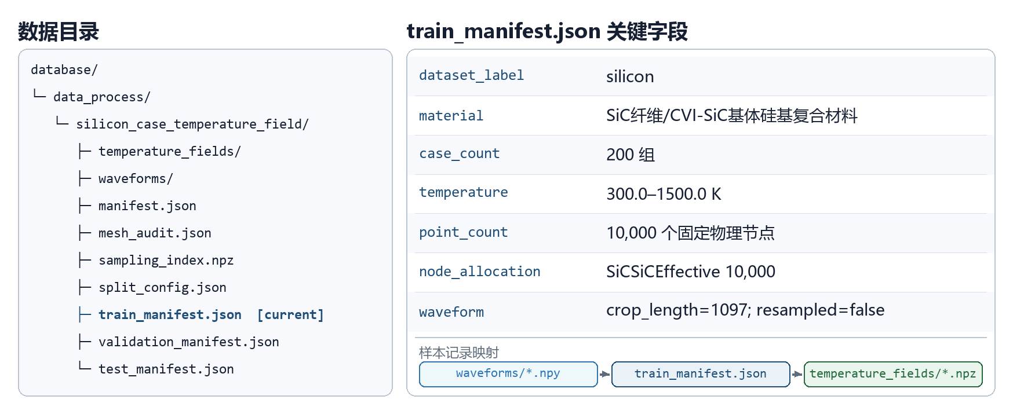
图 3.58 SiC纤维/CVI-SiC基体硅基复合材料数据与manifest记录

表 3-37三类材料的统一模型管理方式
材料体系 | 数据规模 | 模型管理 | 统一输出
两层W30Mo70多层材料 | 1000组仿真+不少于20组实验 | 独立checkpoint、实验增量模型与材料路由 | 二维固定节点场、一维中心线和测点指标
W基体/SiC纤维金属基复合材料 | 200组仿真 | 独立manifest、checkpoint与材料路由 | 二维固定节点场及标准结果文件
SiC纤维/CVI-SiC基体硅基复合材料 | 200组仿真 | 独立manifest、checkpoint与材料路由 | 二维固定节点场及标准结果文件

本模块研究结果及系统输出
本模块建立了以超声全波形为直接输入的人工智能温度场重构方法。CNN分支提取局部波形形态、幅值和频域相关特征，LSTM分支提取回波顺序与传播时序特征，BP网络完成双分支融合和固定物理节点温度场回归；MSE监督损失与PINN物理约束共同用于模型训练，形成数据精度与空间物理一致性相结合的训练体系。
围绕三类材料形成了统一的温度—声学参数数据库和多材料模型管理机制。数据库包含1400组仿真波形—温度场配对数据和不少于20组W30Mo70实验数据，温度覆盖300～1500 K；固定采样索引将约23万个原始有限元节点转换为10,000个代表物理节点，并保留节点编号、坐标、材料、边界和界面身份。
W30Mo70实验验证覆盖一维稳态、一维瞬态、二维稳态和二维瞬态温度场重构，五点平均温度相对误差为0.7095%～3.3637%。AI单场完整温度场平均推理耗时约0.0622 s，相较共轭梯度法、灵敏度法和最速下降法的加速比分别约为300.2、178.5和200.0。在线增量训练、参数冻结、材料路由和版本化checkpoint管理使新增实验数据能够进入统一的模型更新与结果追溯流程。
表 3-38本模块形成的主要系统输出
输出类别 | 主要内容 | 文件形态 | 应用方式
数据资源 | 三类材料波形、温度场、固定节点及数据清单 | NPY/NPZ、CSV、JSON | 训练、验证、测试和增量更新
模型资源 | 分材料checkpoint、材料路由、预处理统计量和采样指纹 | PT、JSON | 自动选择模型并保持版本一致
温度场结果 | 10,000固定节点二维场及x=0.50一维中心线 | CSV、NPZ、PNG | 完整场展示、中心线和测点对比
评价结果 | 五测点与全场误差、单场耗时及传统方法加速比 | JSON、CSV、日志 | 精度与计算效率评价
追溯信息 | 模型、数据、配置、运行环境、日志和版本关联 | JSON、目录记录 | 复核训练、预测和更新全过程
本模块已经形成从多材料数据构建、超声全波形预处理、CNN–LSTM–BP融合建模、PINN物理约束训练、固定节点温度场输出到实验验证和在线增量更新的完整研究链。标准化数据格式、分材料模型路由、版本化权重管理和统一结果导出，使人工智能温度场重构具备快速、稳定和可追溯的工程应用能力。

组织管理
本项目实行项目总负责人负责制，由宁芊统一负责项目的组织实施、技术协调、资源配置和成果审核。项目根据三个研究模块及算法比较任务进行人员分工，各成员按照任务要求完成理论研究、算法开发、程序实现、测试验证和技术文档编制。项目组织及人员分工见表 3-39。
表 3-39 项目组织及人员分工
序号 | 姓名 | 项目分工 | 主要工作内容
1 | 宁芊 | 项目总负责 | 负责项目总体组织与实施，统筹技术路线、任务分工、资源配置、模块协调、成果审核以及与甲方的沟通协调
2 | 余涛 | 第一模块负责人 | 负责“复合材料中的热声固耦合分析方法”模块的理论建模、数值方法研究、程序开发、算例验证及技术文档编制
3 | 樊奕欣 | 第二模块研发人员 | 负责“声学多参数融合的温度场反演方法”模块的模型研究、反演算法开发、程序实现及测试分析
4 | 樊奕欣 | 第二模块研发人员 | 配合完成声学多参数融合温度场反演方法研究，负责相关算法实现、算例计算、数据处理和结果分析
5 | 葛龙 | 算法比较与评价负责人 | 负责不同温度场反演算法的对比计算，对算法精度、收敛性、稳定性和计算效率进行分析与评价
6 | 熊武涛 | 第三模块负责人 | 负责“基于人工智能的温度场反演方法”模块的数据集构建、模型设计与训练、程序开发、测试验证及技术文档编制
为满足理论研究、软件开发、数值仿真、人工智能训练和试验验证需要，项目组对计算设备、开发软件、试验仪器、试验材料和数据资源进行了统一配置。主要资源配置情况见表 3-40。
表 3-40 项目主要资源配置情况
资源类别 | 主要配置 | 主要用途
人员资源 | 项目总负责人及第一、第二、第三模块研发人员和算法比较人员 | 项目组织协调、理论研究、算法开发、程序实现、测试验证和技术文档编制
计算资源 | 多核CPU工作站、GPU计算服务器及大容量数据存储设备 | 热—声—固耦合计算、批量仿真数据生成、温度场反演计算、人工智能模型训练及数据存储
软件资源 | Windows 10/11、Visual Studio 2022、Intel oneAPI Fortran、Python 3.10及相关科学计算和人工智能开发工具 | Fortran核心程序开发、Python人工智能模型训练、数据处理、结果分析及程序接口调用
超声测试资源 | JSR DPR300超声波脉冲收发一体机、横河DLM3054四通道示波器、HT-2.25P10高温超声探头及配套高温延迟块 | 超声脉冲激励、回波信号接收和超声全波形数据采集
温度测量资源 | AT4808多路温度测试仪、K型装甲热电偶及配套采集线路 | 试件内部多测点稳态和瞬态温度数据采集
加热与试验资源 | ZB1515JRT恒温加热台、氧乙炔加热装置及相关夹持和防护设备 | 开展低温稳态加热和高温瞬态加热试验
试验材料 | 100mm×100mm×19.2mm两层W30Mo70合金试件、高温粘接剂和高温超声耦合材料 | 温度场测量、超声测温及试验验证
数据资源 | 材料参数、几何模型、仿真温度场、仿真超声全波形、低温超声实测数据和高温热电偶温度数据 | 正演模型验证、反演算法测试、算法比较和人工智能模型训练
文件管理资源 | 源代码版本库、HDF5/CSV数据文件、配置文件、运行日志及项目技术文档 | 模块间数据交换、程序版本管理、计算结果复现和项目资料归档
项目实施过程中，宁芊负责总体协调和任务安排，各研发人员按照表 3-39所列分工独立完成相应任务，并通过统一的数据格式、程序接口和评价方法实现模块衔接。涉及跨模块的数据传递、算法接口和技术问题，由相关人员共同讨论并经项目总负责人确认。程序代码、仿真数据、试验数据和技术文档实行统一命名和版本管理，保证了三个研究模块、算法比较结果及项目交付资料之间的一致性和可追溯性。

质量管理
本项目以技术任务书、合同、实施方案和测试大纲为质量控制依据，对方案设计、理论建模、算法开发、程序实现、仿真计算、试验测试、数据处理和成果交付实施全过程质量管理。质量管理的主要目标是保证研究内容完整、技术路线正确、程序运行稳定、数据真实可追溯、技术指标满足要求以及交付资料齐全一致。
按照合同要求，乙方对理论模型、程序代码、试验过程和测试结果承担质量责任。甲方通过参加方案评审、测试评审、项目检查和验收等方式实施监督。甲方参加评审、检查和监督，不减轻乙方对项目成果质量承担的责任。
项目主要质量控制措施及实施情况见表 3-41。
表 3-41 项目全过程质量控制情况
阶段 | 主要控制对象 | 质量控制措施 | 形成的质量记录或成果
需求分析 | 技术任务书、合同要求及技术指标 | 对研究内容、三个模块功能、交付物和技术指标进行分解，明确各项要求的实现方式、验证方法及对应章节 | 项目任务分解结果、技术指标对比表及交付物清单
方案设计 | 总体技术路线、系统架构、模块划分及试验方案 | 对总体方案、模块接口、数据流程和验证方法进行审查；组织实施方案专家评审，并逐条处理评审意见 | 经评审的《实施方案》、实施方案评审意见及处理记录
理论与模型开发 | 热—声—固耦合模型、温度场反演模型及人工智能模型 | 检查理论假设、控制方程、边界条件、材料参数和评价方法；采用标准算例、对比计算和不同算法互证等方式验证模型正确性 | 理论模型说明、标准算例、仿真结果及算法对比结果
程序开发 | 三个研究模块源代码、程序接口及配置文件 | 实行模块化开发和源代码版本管理；统一变量定义、物理量单位、坐标体系、输入输出格式和程序接口；对关键程序进行检查和测试 | 程序源代码、接口文件、配置文件、版本记录及运行日志
仿真计算 | 模型参数、网格、边界条件及计算结果 | 对输入参数和物理量单位进行检查；保存计算配置、中间结果和输出文件；通过重复计算及模块间结果对比检查计算结果的一致性 | 仿真配置文件、温度场数据、超声全波形数据及计算结果文件
试验测试 | 试件、仪器设备、测点布置、试验过程及原始数据 | 按照测试大纲开展试验；试验前检查设备状态、量程、线路连接和测点布置；保留原始超声波形、热电偶温度记录和试验条件信息 | 原始波形数据、温度测量数据、试验记录、设备参数及现场资料
数据处理 | 仿真数据、试验数据、声学特征和误差计算结果 | 保留原始数据，不直接覆盖原始文件；统一数据单位、时间基准和命名规则；记录数据筛选、预处理、特征提取和误差计算过程 | HDF5/CSV数据文件、处理结果、误差分析结果及数据说明
程序与指标测试 | 程序功能、计算精度、运行效率和稳定性 | 按照经评审的测试大纲实施功能测试、性能测试和技术指标验证；对测试结果进行复核并组织测试报告评审 | 经评审的《测试大纲》《测试报告》及评审意见处理记录
文件编制 | 技术报告、技术总结报告和其他交付文件 | 统一项目名称、模块名称、试件参数、技术指标、数据来源和图表编号；对不同文件之间的内容进行交叉核对 | 技术报告、技术总结报告、使用说明、维护手册及相关交付文件
成果交付 | 程序代码、数据资料和文档资料 | 按照交付物清单逐项检查成果名称、数量、版本、内容和可读性，建立技术指标与测试结果、报告章节和支撑材料之间的索引关系 | 最终交付物清单、技术指标完成情况表及验收支撑材料
项目实施过程中，对程序源代码、仿真模型、配置文件、试验数据和技术文档实行统一的命名及版本管理。各模块在提交阶段成果时，同时提交相应的输入条件、运行配置、输出结果和说明文件，保证计算与测试结果能够复现。三个研究模块采用统一的物理量单位、坐标体系、数据格式和评价方法，避免了模块之间因参数定义或数据格式不一致而产生的质量问题。
试验数据管理遵循“原始数据保留、处理过程记录、计算结果可追溯”的原则。原始超声波形和热电偶温度数据单独保存，数据预处理、特征提取、温度场反演和误差计算均形成相应的中间文件和结果文件。对试件实际尺寸、热电偶测点坐标、探头位置及试验温度等关键参数进行了统一核对，保证仿真模型、试验数据和报告内容相互一致。
项目分别完成了实施方案、测试大纲和测试报告的专家评审。项目组对评审意见逐条分析，根据意见性质采取修改、补充说明、已有内容索引或保留原方案等处理方式，并保留相应的技术依据。通过评审意见闭环处理，进一步完善了技术方案、测试方法、数据分析和成果文件。
经全过程质量控制，三个研究模块的理论模型、程序代码、仿真与试验数据、测试结果和技术文件形成了完整对应关系，程序功能和技术指标完成情况具备相应的测试数据及报告依据。项目实施过程中未发生影响最终成果交付的重大质量问题，项目成果质量满足技术任务书、合同及验收工作的要求。

进度管理
本项目合同于2025年9月28日签订，合同研制周期为10个月。按照合同和技术任务书要求，项目应在合同签订之日起2个月内完成实施方案评审，在8个月内完成复合材料中的热声固耦合分析方法和声学多参数融合温度场反演方法的理论研究、程序开发及验证，在10个月内完成基于人工智能的温度场反演方法、程序测试、试验验证、数据分析、技术报告编制和成果交付，并配合甲方完成项目验收。
项目实施过程中实行项目总负责人统一管理和模块任务分工负责制。宁芊负责项目总体进度协调，余涛负责第一模块，张伟钰、樊奕欣负责第二模块，葛龙负责算法比较与评价，熊武涛负责第三模块。项目组根据合同节点，将项目实施过程划分为方案设计、模块开发、综合测试和成果交付四个阶段，对各阶段的工作内容、输出成果和完成时间进行管理。
2025年10月24日，制定了《“超声波全波形温度场重构理论及方法研究”实施方案》，并通过了专家评审；实施方案封面及专家评审意见如图 3.59所示。
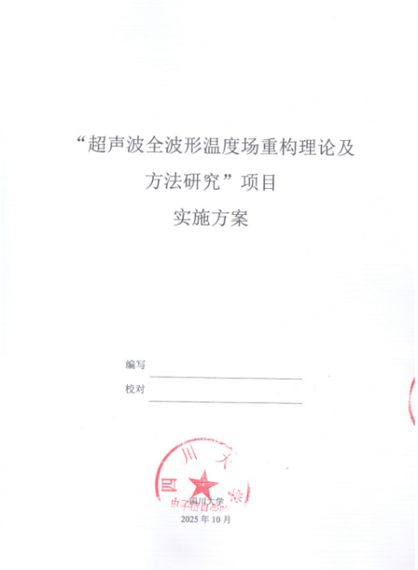 | 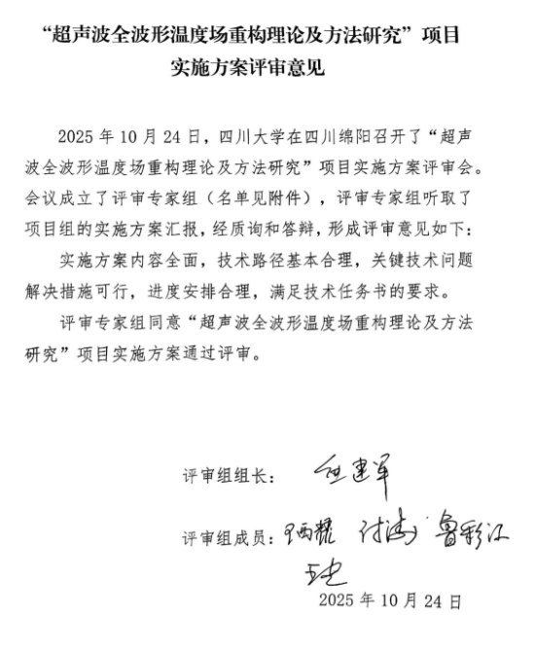
(a) 实施方案封面 | (b) 实施方案专家评审意见
图 3.59实施方案封面及专家评审意见
2026年6月5日，制定了《“超声波全波形温度场重构理论及方法研究”测试大纲》，并通过了专家评审；测试大纲封面及专家评审意见如图 3.60所示。
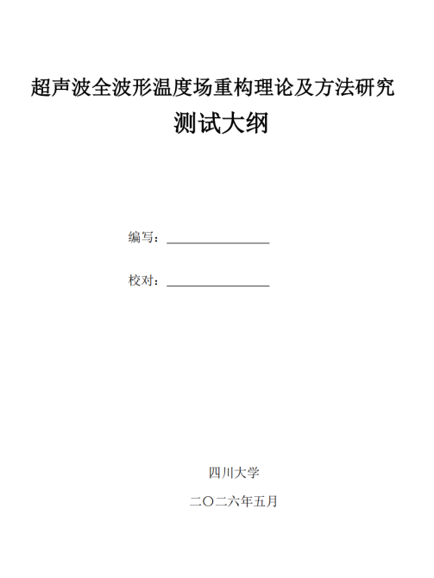 | 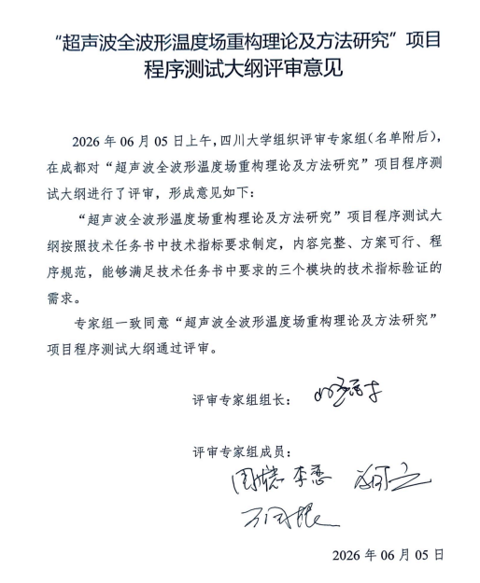
(a) 测试大纲封面 | (b) 测试大纲专家评审意见
图 3.60测试大纲封面及专家评审意见
2026年7月18日，完成了《“超声波全波形温度场重构理论及方法研究”测试报告》，并通过了专家评审；测试报告封面及专家评审意见如图 3.61所示。
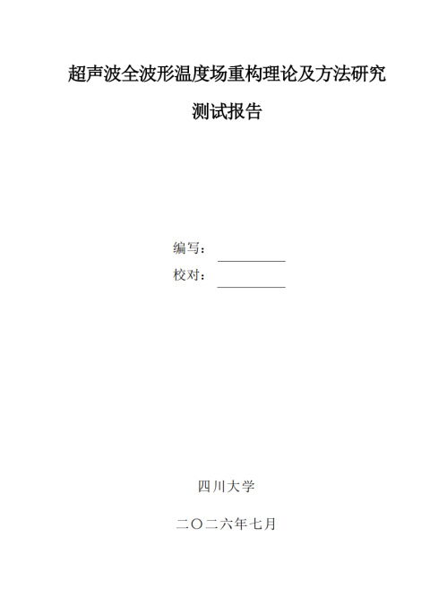 | 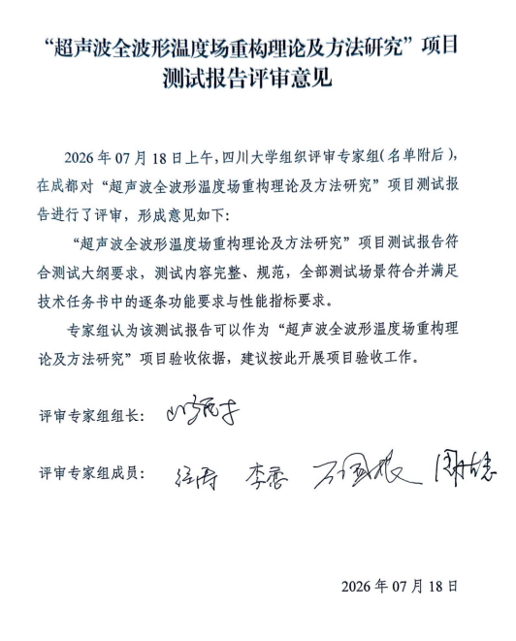
(a) 测试报告封面 | (b) 测试报告专家评审意见
图 3.61测试报告封面及专家评审意见
目前，四川大学项目团队已经为本项目最后的合同验收做好准备。所有交付物均按照要求进行到位。

安全管理
本项目涉及高温加热、氧乙炔火焰、高压超声脉冲、电气仪器操作以及项目数据和技术资料管理。项目组依据国家有关安全生产、消防、职业健康和保密管理要求，结合四川大学实验室管理制度及合同保密条款，对试验人员、仪器设备、试验过程和项目资料实施分类管理。
项目总负责人统一负责项目安全管理，具体试验人员负责试验前检查、现场操作和试验结束后的设备复位。涉及恒温加热、氧乙炔加热、高压超声激励和高温试件接触的试验，由两人以上共同实施，未经培训的人员不得独立操作。项目主要安全风险及控制措施见表 3-42
表 3-42项目主要安全风险及控制措施
安全类别 | 主要风险 | 采取的安全管理措施
高温试验安全 | 加热台、火焰、试件和夹具温度较高，可能造成人员烫伤或周围物品受热损坏 | 划定高温试验区域并设置警示标识；使用耐高温手套、防护眼镜和专用夹具；试件冷却至安全温度后再进行拆卸；试验区域禁止放置易燃物品
氧乙炔加热安全 | 气体泄漏、回火、火焰灼伤及火灾风险 | 试验前检查氧气瓶、乙炔瓶、减压阀、软管及连接处；配置回火防止器；保持试验区域通风；按照规定顺序点火和关闭气源；现场配置灭火器材并安排专人监护
电气安全 | 示波器、温度测试仪、计算机及加热设备可能存在漏电、短路和过载风险 | 使用符合要求的电源和接地线路；试验前检查电源线、插头及设备外壳；禁止带电插拔内部线路；设备异常时立即断电检查；试验结束后关闭设备总电源
超声高压脉冲安全 | DPR300超声波脉冲收发一体机输出高压脉冲，可能造成人员触电或损坏示波器输入端 | 使用绝缘良好的同轴电缆和接头；超声探头及线路连接完成后再开启仪器；调整线路或更换探头前关闭超声收发仪器；接收输出端与示波器按照规定接口连接，禁止将高压激励端直接接入示波器普通输入端
仪器设备安全 | 接线错误、量程设置不当或设备间连接不匹配可能造成仪器损坏 | 试验前核对仪器接口、输入范围、采样设置和触发方式；按照设备说明书进行连接和操作；关键设备由固定人员操作；发现异常波形、异味或温升时立即停止试验
热电偶测量安全 | 装甲热电偶安装、拆卸及高温状态下引线移动可能造成人员伤害或测点损坏 | 在加热前完成热电偶安装和线路检查；试验过程中不移动高温热电偶；待试件冷却后再拆卸；对热电偶引线进行固定，防止拉扯和短路
试件及夹具安全 | 高温试件变形、粘接层开裂或夹持不稳可能造成试件移动、脱落 | 加热前检查试件、粘接层和夹具状态；保证试件放置稳定；采用专用夹具移动试件；试验过程中保持人员与试件及火焰作用区域的安全距离
计算机与数据安全 | 程序异常、存储设备故障或误操作可能造成源代码及试验数据丢失 | 对源代码、仿真数据和试验数据实施分类存储和定期备份；原始数据设置为只读或单独保存；数据处理在副本上进行；重要版本保留版本号、修改记录和运行日志
项目资料保密 | 未经授权复制、传输或公开项目资料可能造成信息泄露 | 项目资料按照合同保密要求限定使用范围；源代码、数据和技术文件由项目组统一管理；未经甲方同意，不对外发表、公开或向第三方提供项目成果；涉及项目资料的移动存储和文件传输实行授权管理
人员与现场管理 | 无关人员进入试验区域或试验过程缺少现场监护可能增加安全风险 | 试验区域限制无关人员进入；高温和氧乙炔试验实行双人操作和现场监护；试验前明确人员分工和应急处置方法；试验结束后检查气源、电源、火源和设备状态
项目组在每次试验前对试验装置、仪器连接、气路、电源、测点布置和防护用品进行检查，确认试验条件满足要求后开展试验。试验过程中由指定人员负责氧乙炔加热、温度监测、超声信号采集和现场监护，避免多人同时调整设备造成误操作。试验结束后，按照先关闭火源和气源、再关闭仪器电源、最后整理试验现场的顺序完成安全检查。
项目数据和技术资料按照“统一管理、授权使用、分类存储、定期备份”的原则进行管理。原始试验数据、程序源代码、技术文档和对外提交资料分别保存，未经项目总负责人和甲方授权，不向项目组以外的单位或个人提供。项目形成的论文、专利、软件著作权、新闻报道和成果申报等材料涉及项目信息时，按照合同要求报甲方审查同意后使用。
项目实施期间，高温试验、氧乙炔加热、电气仪器操作和数据资料管理均按照规定执行，未发生人员伤害、设备损坏、火灾、燃气泄漏、重大数据丢失及失泄密事件，安全管理满足项目实施和成果交付要求。

资料
本项目按照技术任务书、合同及项目验收要求，对项目实施过程中形成的程序代码、仿真数据、试验数据、技术文件、评审资料和测试记录进行了统一整理和归档。
本节主要说明项目资料的形成、管理和归档情况；正式交付成果的类别和数量以2.1节交付物清单为准。项目资料整理情况见表 3-43
表 3-43 项目资料整理及归档情况
序号 | 资料类别 | 资料名称 | 数量 | 主要内容 | 整理及归档情况
1 | 项目依据文件 | 合同、技术任务书及招投标文件 | 1套 | 项目研究内容、技术指标、进度要求、双方职责、交付物和验收要求 | 已整理归档
2 | 程序代码 | 三个研究模块的完整程序代码及技术文档 | 3套 | 复合材料中的热声固耦合分析程序、声学多参数融合温度场反演程序、基于人工智能的温度场反演程序 | 已整理归档
3 | 数据资料 | 程序测试数据 | 1套 | 标准算例、仿真输入与输出数据、程序运行结果、算法比较数据及误差分析结果 | 已整理归档
4 | 数据资料 | 试验测试数据 | 1套 | 超声原始波形、热电偶温度数据、试验条件、测点信息、数据处理结果及误差分析结果 | 已整理归档
5 | 方案文件 | 实施方案 | 1套 | 项目总体技术路线、模块划分、关键技术、实施计划、资源配置及质量保证措施，附专家评审意见 | 已完成评审并归档
6 | 测试文件 | 测试大纲 | 1套 | 三个研究模块的测试条件、测试项目、测试方法、评价指标和结果判定方法，附专家评审意见 | 已完成评审并归档
7 | 测试文件 | 测试报告 | 1套 | 三个研究模块的测试环境、测试过程、测试数据、误差分析、技术指标判定和测试结论，附专家评审意见 | 已完成评审并归档
8 | 技术文件 | 技术报告 | 1套 | 项目总体方案、三个研究模块的理论方法、关键技术及其攻关、程序实现、仿真与试验结果 | 已整理归档
9 | 技术文件 | 技术总结报告 | 1套 | 项目概况、实施情况、过程管理、关键技术攻关、技术指标完成情况、成果及经验总结 | 已整理归档
10 | 使用维护文件 | 操作手册及帮助文档 | 1套 | 程序安装、环境配置、参数设置、运行操作、结果查看、常见问题和处理方法 | 已整理归档
11 | 过程记录 | 程序测试与现场调试记录 | 1套 | 程序安装、功能检查、测试过程、数据演示、发现的问题及解决情况 | 已整理归档
12 | 评审资料 | 评审意见及处理记录 | 3套 | 实施方案、测试大纲和测试报告的专家评审意见、修改说明及意见处理结果 | 已整理归档
项目资料采用统一的文件命名和版本管理方式。文件名称包含项目名称、资料类型、版本号或形成日期，正式版本与工作过程版本分别保存。程序源代码按照三个研究模块分类管理，配置文件、接口文件、运行日志和程序说明与相应代码一并归档，保证程序运行环境和计算过程能够复现。
仿真与试验数据按照“原始数据、中间数据、处理结果和分析结果”分类保存。原始超声波形、热电偶温度记录及程序原始输出数据单独保存，不直接覆盖或修改；数据清洗、格式转换、特征提取和误差计算均在副本上完成，并保留相应处理过程和结果文件。数据文件统一采用HDF5、CSV及通用图像格式，便于后续查询、复核和使用。
实施方案、测试大纲和测试报告均将正式文本、专家评审意见及意见处理结果一并归档。不同技术文件中的项目名称、模块名称、试件尺寸、技术指标、数据来源和测试结论进行了统一核对，技术指标完成情况与程序测试数据、试验测试数据和报告章节之间建立了对应关系。
项目形成的程序代码、数据资料、技术文件和过程记录均已按照交付物清单完成整理，资料内容完整、版本明确、相互对应，满足项目成果交付、技术复核和验收归档要求。

经费
本项目合同含税总价为人民币伍拾壹万伍仟元整（¥515,000.00），其中不含税金额为人民币伍拾万元整（¥500,000.00），税费为人民币壹万伍仟元整（¥15,000.00），开票税率为3%，税金计取方式为一般计税方法。项目合同金额在实施过程中未发生调整。项目经费支付节点及金额见表 3-44。
表 3-44 项目合同经费及付款安排
序号 | 付款条件 | 付款比例 | 付款金额（元） | 对应项目节点
1 | 合同生效且实施方案评审通过后支付 | 30% | 154,500.00 | 实施方案完成并通过专家评审
2 | 项目通过合同验收后支付，同时无息退还履约担保金 | 67% | 345,050.00 | 完成理论研究、程序开发、程序测试、试验验证、数据分析和成果交付，并通过合同验收
3 | 质量保证期结束后一个月内支付 | 3% | 15,450.00 | 自项目验收合格之日起满1年质量保证期
 | 合计 | 100% | 515,000.00
项目经费按照合同约定、四川大学科研经费管理制度和财务管理要求进行管理，实行合同管理、财务审核和凭证报销。项目负责人负责经费使用的总体安排，经费主要用于项目人员投入、程序开发与计算资源使用、试验材料与元器件购置、仪器设备使用、试验测试、数据处理以及技术资料编制等与项目研究直接相关的工作。
经费使用与项目任务和实施进度相对应。项目组根据三个研究模块的开发需求以及仿真计算、人工智能训练和试验验证需要，对计算资源、试验设备和材料采购进行统筹安排，优先保障关键技术攻关、程序测试和试验验证工作。涉及仪器、材料和试验用品的支出按照学校有关采购和报销制度执行，相关合同、票据和财务凭证由学校财务系统统一管理。
本项目按照总承包方式组织实施，未发生转包、分包以及向第三方支付项目分包费用的情况；未发生擅自改变经费用途、超出合同研究范围使用经费或因技术方案调整增加合同金额的情况。项目经费使用总体与合同任务、研究进度和成果交付要求相匹配，具体收支及结算情况以四川大学财务账目和相关财务凭证为准。

变更情况
无

遗留问题处理情况
项目实施过程中，实施方案、测试大纲和测试报告均按照合同及技术任务书要求组织了专家评审。其中，测试大纲于2026年6月5日通过专家评审，测试报告于2026年7月18日通过专家评审。专家意见主要涉及文档规范性、术语定义、测试内容完整性、测试方法说明、图表表达、模块分类、算法比较和实测数据补充等方面。
项目组对专家意见进行了逐条分析。对于能够提高文件规范性、完整性和可读性的意见，直接采纳并完成修改；对于原文件中已有相关内容但索引不明确的意见，通过补充章节引用和对应关系予以落实；对于不宜完全照搬的意见，在不影响技术内容完整性和结果可追溯性的前提下吸收其合理部分。例如，对“删除数据结果分析，仅保留表格结论”的建议，项目组没有简单删除必要的分析过程，而是压缩正文中的重复性描述，将详细计算过程和数据表移入附录，正文保留技术指标判定所必需的分析和结论。
经修改完善，专家提出的问题均已形成明确处理结果，未遗留影响项目功能、技术指标、成果交付和验收的问题。

文档规范性与术语统稿
针对测试大纲和测试报告中部分术语使用不统一、公式参数说明不足以及文件格式需要进一步规范等问题，项目组对相关文件进行了统一修订。
一是统一“测试场景”等术语的定义和使用方式。文件中将“测试场景”区分为物理工况场景和算法验证场景。其中，物理工况场景用于描述一维、二维、稳态和瞬态等温度场条件；算法验证场景用于描述不同输入参数、反演方法、噪声水平和评价指标条件下的算法测试。相关术语已在全文统一使用。
二是补充公式参数说明。对热传导方程、弹性动力学方程、超声传播方程、反演目标函数、误差评价公式及人工智能损失函数中出现的符号，补充了物理意义、单位和取值说明，避免公式与文字说明脱节。
三是统一自主研发程序名称。项目组将自主研发程序统一命名为“SCU-仿真分析平台”，并在测试报告、技术报告、技术总结报告、操作手册和相关图表中采用统一名称。
四是按照甲方文件编制要求，对封面、签署页、章节编号、页眉页脚、图表编号、参考文献和附件格式进行了统一检查和修改，保证不同项目文件之间格式协调、名称一致。

内容完整性与技术深度补充
针对专家提出的测试方法、测试流程、测试环境、实测数据和算法说明不够完整等问题，项目组从以下方面进行了补充。
（1）在测试大纲和测试报告中补充了总体测试流程以及各模块的测试方法说明，明确了“输入条件—测试对象—测试方法—输出结果—评价指标”的对应关系。
（2）针对热声固耦合分析、声学多参数融合反演、人工智能温度场反演和试验验证，分别补充了测试条件、操作步骤、数据处理方法和结果判定依据。
（3）补充了测试系统组成、超声换能器布置和收发方式，增加了系统构成框图、测试流程图和超声测量拓扑图。
（4）在试件几何示意图中明确了热电偶测点和超声探头的位置，补充了试件尺寸、层数、材料组成、测点坐标及其对应关系。
（5）补充了不同温度梯度条件下温度场类型、测试工况和测试数量的说明，明确了一维、二维、稳态和瞬态温度场在各模块测试中的对应关系。
（6）补充了低温超声实测波形、高温热电偶瞬态温度历程以及有关采样率、增益、时间基准和仪器设置等信息，增强了测试结果的数据支撑。
（7）补充了声学多参数融合反演方法与人工智能反演方法的对比，从反演精度、计算耗时、稳定性和抗噪能力等方面对不同算法进行了评价。
（8）补充了人工智能模型的数据集构建、模型结构、训练方式、物理约束、增量训练和结果评价方法，使人工智能模块的测试依据和技术路线更加完整。
专家提出的“增加代码”意见主要通过补充关键程序实现说明、程序流程和接口关系予以落实。完整源代码作为独立交付物进行管理，没有在测试大纲和测试报告正文中大量重复粘贴，兼顾了文件可读性和程序交付完整性。

表述精简与可读性提升
针对专家提出的报告文字较多、部分表格内容冗长以及图表规范性不足等问题，项目组对测试大纲、测试报告及相关技术文件进行了统稿。
对正文中重复描述测试数据和计算过程的内容进行了压缩，将详细数据、计算过程和补充图表放入附件或附录，正文重点保留测试条件、关键结果、技术指标判定和测试结论。对于功能要求及性能指标响应表，提取了测试对象、关键指标、实测结果和判定结论，减少大段说明性文字。
项目组没有完全删除数据结果分析。对于温度场误差、厚度反演误差、算法效率和人工智能预测精度等直接关系技术指标判定的内容，仍保留必要的计算依据和分析说明，保证测试结论能够复核。
同时，对系统构成图、测试流程图、超声测量拓扑图、温度场云图、误差曲线和算法对比图进行了统一绘制或调整，统一字体、字号、线型、配色、图例和坐标单位，提高了图表清晰度和报告整体可读性。

测试分类标准及模块关系统一
针对三个模块原有测试场景分类方式不完全一致的问题，项目组对测试内容的组织方式进行了调整。
测试结果按照多层材料、金属基复合材料和硅基/碳基复合材料三类被测对象进行归类，并在每类材料下分别说明一维、二维、稳态和瞬态工况，使测试结果能够与技术任务书规定的材料类型、试件尺寸和性能指标逐项对应。
在统一被测对象分类的同时，保留三个模块各自的技术逻辑：
第一模块重点验证热—声—固耦合模型、温度场、结构场、超声波场及声学特征计算结果；
第二模块重点验证单参数和多参数融合反演、温度场与厚度联合反演以及不同优化算法的精度和效率；
第三模块重点验证人工智能模型的数据集、训练、增量更新、温度场预测精度和计算效率。
通过“按被测对象组织测试结果、按研究模块说明技术方法”的方式，既保证了三个模块测试结果与技术指标之间的对应关系，又保留了各模块功能定位和适用范围的差异。

专家意见处理情况汇总
超声波全波形温度场重构理论及方法研究”项目测试大纲专家意见及修改情况对照见表 4-1
表 4-1 测试大纲专家意见及修改情况对照表
专家 | 专家意见 | 修改情况
陈炳才 | 1.优化测试大纲写法，增加代码、流程图、公式参数解释、软件截图。 | 1.已对测试大纲的内容组织和表述方式进行优化，补充了程序代码说明、测试流程图、有关公式的参数解释及软件界面截图。
 | 2.增加实测数据用以分析。 | 2.已补充实测数据的记录和分析要求，明确原始波形、采样率、增益等数据及参数的保存内容。
苟国庆 | 1.测试大纲满足任务书要求。 | 已按照甲方要求和标准格式，对测试大纲的封面、章节编号、页眉页脚、签署页及相关格式进行了核查和修改，并再次对照技术任务书检查测试内容和技术指标。
 | 2.建议按照甲方要求对测试大纲进行修改完善，按甲方标准格式撰写。
李恋 | 1.报告文字太多，建议增加图、表。 | 1.已精简部分文字内容，并增加测试流程图、系统拓扑图、温度场及测试结果等相关图表。
 | 2.两种温度场反演方法模块是否实现同一种功能，建议明确两种模块的适用范围。 | 2.已补充声学多参数融合反演模块与人工智能反演模块的功能定位和适用范围，明确两种方法的区别及其对应的测试内容。
周新志 | 1.建议明确超声换能器的测量拓扑。 | 1.已在测试系统组成和测试方法中明确超声换能器的布置及收发方式，并补充相应测量拓扑图。
 | 2.建议明确5个测试点的具体位置。 | 2.已在试件几何示意图中标注5个测试点的具体位置，并说明其与热电偶测点的对应关系。
 | 3.建议明确待测温度场的类型（不同温度梯度）及数量。 | 3.已补充不同温度梯度条件下待测温度场的类型、数量及测试工况统计。
万国根 | 1.增加测试参考标准。 | 1.已在测试依据中补充相关测试参考标准和引用文件。
 | 2.增加测试环境描述，配图说明测试系统组成、拓扑图、测试材料组成。 | 2.已补充测试环境和测试系统组成说明，增加系统拓扑图及测试材料说明，明确试件尺寸、层数和材料组成等信息。
 | 3.细化测试项目：针对三种材料分别论述；写出测试用例；明确结果与技术指标（技术任务书）的满足程度。 | 3.已针对多层材料、金属基复合材料和硅基/碳基复合材料分别细化测试项目和测试用例，并对照技术任务书明确测试结果、判定指标及指标满足情况。
“超声波全波形温度场重构理论及方法研究”项目测试报告专家意见及修改情况对照见表 4-2
表 4-2 测试报告专家意见及修改情况对照表
专家 | 专家意见 | 修改情况
陈炳才 | 1.该报告中的一些晦涩词汇，如“场景”，在文中多次出现且用词形式不同，需要规范定义。 | 1.已在测试报告第1章（绪论）或第3章（测试方案）开篇，增加了“测试场景”的定义小节，明确区分了“物理工况场景”（一维/二维、稳态/瞬态）与“算法验证场景”，并在全文进行了统一替换。
 | 2.建议将数据结果分析内容去掉，只在表格中保留必要的结论。 | 2.已大幅压缩正文中的文字性分析，将详细的数据推导过程移至附录，正文仅保留核心结论，重点依托优化后的图表展示结果。
 | 3.建议为自研程序仿真平台定义一个名称或代号。 | 3.经项目组讨论，将自主开发程序命名为“自研平台”，并在全文中统一使用该名称及英文缩写。
 | 4.完善并美化文中图表，符合标准规范。 | 4.已对所有图表进行了重新绘制或美化，统一了字体、字号、线型及配色方案，确保图面清晰并符合科技报告出版规范。
徐涛 | 1.建议在报告中补充测试方法流程简述，明确各场景划分在测试流程中的对应关系。 | 1.测试报告新增了“3.2 测试实施流程图”，并配套撰写了流程说明，建立了“输入条件—测试场景—输出指标”的一一对应关系表。
 | 2.建议补充声学参数融合温度场反演方法与人工智能反演方法在精度等指标上的对比。 | 2.在测试报告第5章“测试结果分析”中新增了“5.4 算法性能对比分析”小节，从反演精度（MAE、RMSE）、计算耗时、抗噪能力三个维度，制作了详细的对比表格与柱状图。
李恋 | 1.表4-1、表4-2中大段文字可提取关键词指标，精简表格，使报告更具可读性。 | 1.已对该类各表进行了重构，剔除了冗余描述，提炼了“关键指标”列，并对表格格式进行了标准化处理，提升了查阅效率。
 | 2.三个模块场景分类方法不一致，建议都以被测对象进行分类测试，以便和性能指标进行对比。 | 2.已对测试报告第4章“测试内容与结果”的结构进行了调整，严格按照“多层金属材料”“金属基复合材料”“硅基/碳基复合材料”的分类逻辑重新组织测试内容，确保与性能指标逐一对应。
万国根 | 1.在每个试验中，增加测试方法、测试流程图、测试环境。 | 1.针对热声固耦合、多参数反演、AI重构及实验测试四个模块，分别在对应章节增加了“测试方法”专节，细化了操作步骤，并在附录中完善了实验环境配置清单。
 | 2. P3，图1-1，改为系统构成框图。 | 2.已重新绘制“超声波温度场重构系统总体构成框图”，清晰展示了硬件层、算法层与应用层的逻辑关系。
 | 3.P195，AI算法介绍一下。 | 3.已将原测试报告中简略的AI方法描述扩充为独立小节，详细阐述了神经网络架构（如PINN物理约束设置）、数据集构建方式及训练策略。
周新志 | 1.在每种测试试验中，简要补充测试方法的技术路线，增加报告的可读性。 | 1.针对热声固耦合、多参数反演、AI重构及实验测试四个模块，分别在对应章节增加了“测试方法”专节，补充测试方法和技术路线，细化了操作步骤，并完善了测试环境说明。
 | 2.对报告中出现的公式，增加对公式参数符号的标注。 | 2.已对所有核心公式（特别是热声固耦合方程及反演目标函数）后的参数列表进行了补全，明确了每个符号的物理意义、单位及取值范围。

关键技术攻关

关键技术及解决措施

复合材料热声固耦合分析关键技术及解决措施

温度相关多材料参数统一建模技术
技术难点：多层材料、金属基材料、SiC纤维和SiC基体的导热系数、密度、比热容、弹性模量、泊松比、热膨胀系数及黏性参数均可能随温度变化。不同数据来源的表达形式、单位和有效温区不一致，容易造成量级错误、参数错配或非物理外推。
解决措施：建立统一材料属性接口，支持常数、解析表达式和离散温度表三种输入方式；按局部温度实时评价材料参数，对表格数据进行分段插值，并设置有效温区、非负性、有限值和刚度量级检查。材料模型同时支持各向同性、正交各向异性和一般各向异性形式。
温度相关材料的一般表示为：
 | $$P = P(T)， T ∈ [Tmin,Tmax]$$ | (5-1)
其中P可代表导热系数、密度、比热、弹性参数、热膨胀系数或黏性参数；当局部温度超出数据有效范围时，程序给出限制或预警，避免静默外推。

基于T6二次三角形单元的二维有限元技术
技术难点：多材料结构、弯曲边界、纤维—基体界面和压电探头区域具有较复杂的几何特征，线性单元难以同时保证边界拟合、温度梯度、热应力和高频弹性波传播精度。
解决措施：二维热传导、热弹性和超声传播统一采用T6六节点二次三角形单元，边界和界面采用三节点二次线单元。通过高斯积分装配导热、热容、弹性刚度、质量、阻尼及载荷矩阵，并检查单元节点顺序、雅可比行列式和网格退化情况。
瞬态热传导控制方程为：
 | $$ρ cₚ ∂T/∂t = ∇·(k ∇T) + Q$$ | (5-2)
T6单元采用面积坐标L₁、L₂、L₃，其典型二次形函数为：
 | $$N₁ = L₁(2L₁−1)， N₄ = 4L₁L₂， N₅ = 4L₂L₃$$ | (5-3)
针对大规模矩阵装配，程序采用Python负责流程与数据管理、Fortran负责高斯积分和核心矩阵装配的混合实现方式，同时使用稀疏COO数据结构和积分点预计算降低重复开销。

热—力—超声多物理场顺序耦合技术
技术难点：温度变化会改变材料密度、刚度、热膨胀和阻尼，并产生热应力；上述状态又会影响超声波速、传播路径、反射透射和接收信号。热过程与超声传播的时间尺度相差较大，直接采用统一时间步联合求解会带来过高计算成本。
解决措施：采用单向顺序耦合。先求稳态或瞬态温度场，再按局部温度更新刚度和热应变，求解准静态或动力学力学响应，最后将温度、密度、刚度、预应力和黏性状态传递给超声模型。
热力动力学方程可写为：
 | $$M ü + C u̇ + K(T)u = fext + fth(T)$$ | (5-4)
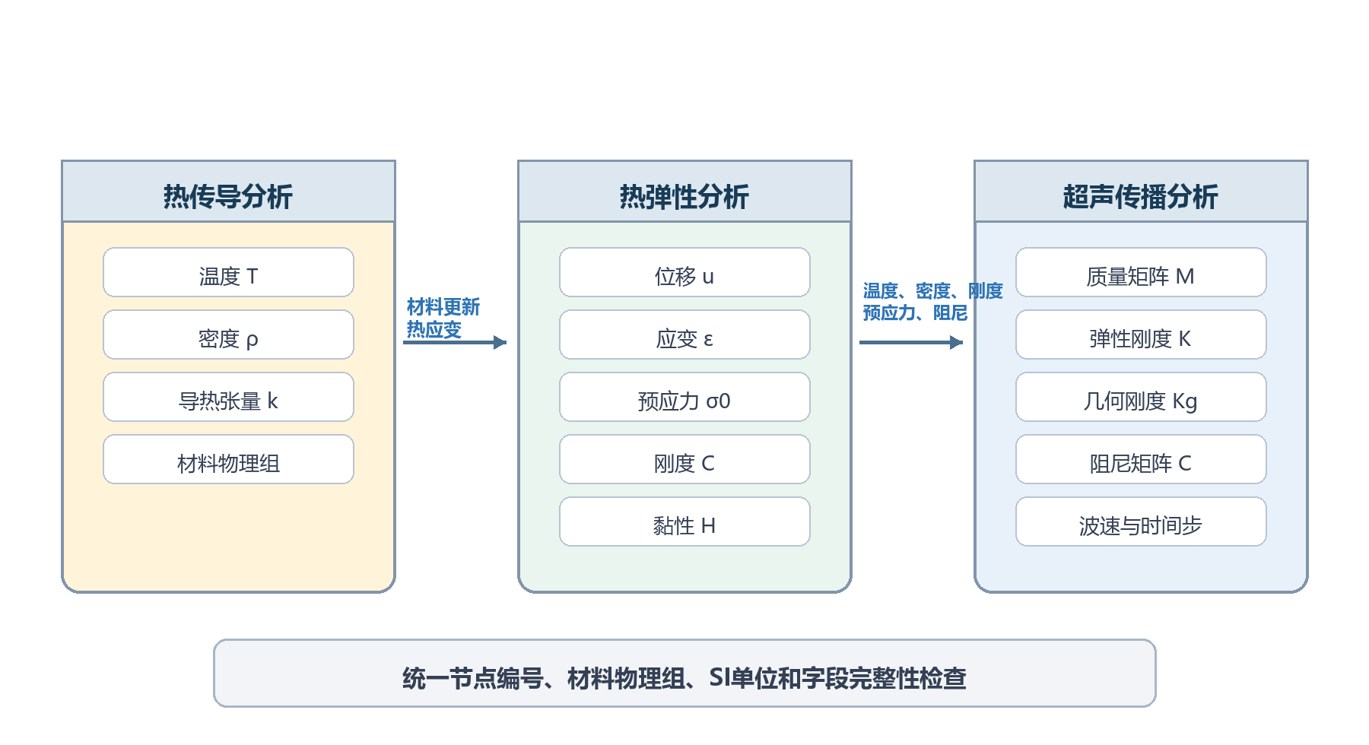
图 5.1 热—力—超声状态场传递关系

表 5-1 多物理场数据传递字段
数据字段 | 单位 | 产生阶段 | 使用阶段 | 主要作用
温度T | K | 热传导 | 力学、超声 | 评价温度相关材料参数
密度ρ | kg/m³ | 材料/热分析 | 力学、超声 | 组装质量矩阵并计算波速
导热张量k | W/(m·K) | 材料/均匀化 | 热传导 | 计算各向异性热流
弹性刚度C | Pa | 材料/均匀化 | 力学、超声 | 计算应力和弹性波传播
热膨胀α | 1/K | 材料/均匀化 | 热力耦合 | 计算热应变和热应力
预应力σ₀ | Pa | 热力耦合 | 超声 | 形成几何刚度并影响波传播
黏性矩阵H | Pa·s | 材料/均匀化 | 力学、超声 | 描述Kelvin-Voigt耗散
节点编号/材料组 | — | 网格及结果输出 | 全部后续阶段 | 保证跨阶段字段准确对应

SiC/SiC周期纤维多尺度均匀化技术
技术难点：SiC/SiC复合材料的纤维尺度远小于宏观构件尺寸。在宏观试件中显式建立全部纤维会产生数量巨大的单元和自由度，而简单混合公式又难以反映纤维排列、界面性能和材料各向异性。
解决措施：建立“周期纤维单胞—等效材料—宏观试件”的多尺度有限元方法。单胞支持方形、矩形和六角周期排列，采用严格周期匹配的T6网格。在每个温度点施加两个单位宏观温度梯度、三个独立单位宏观应变和单位温升，并在目标频带求解复刚度胞元问题。
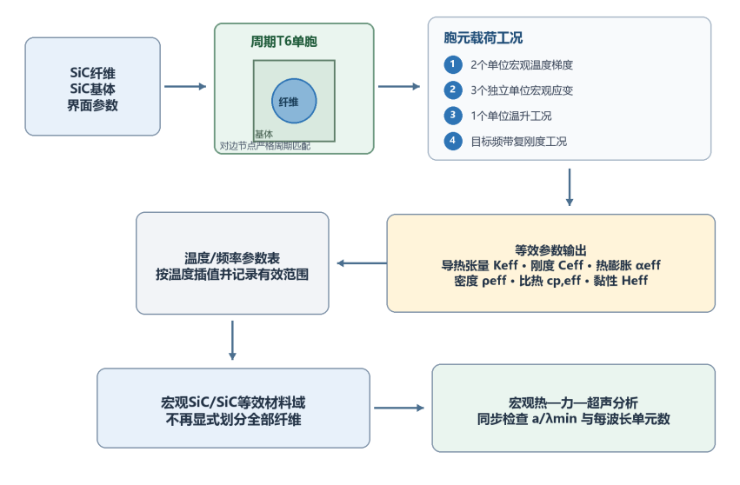
图 5.2 SiC/SiC周期纤维多尺度分析流程
等效导热与等效刚度由体积平均热流和应力计算：
 | $$⟨q⟩ = −Keff ḡ， ⟨σ⟩ = Ceff ε̄$$ | (5-5)
等效热膨胀系数、密度和比热分别采用：
 | $$αeff = (Ceff)⁻¹[−⟨σΔT=1⟩]$$ | (5-6)
 | $$ρeff = Σᵣ fᵣρᵣ， cp,eff = (Σᵣ fᵣρᵣcp,ᵣ)/ρeff$$ | (5-7)
频域等效黏性由复刚度虚部提取：
 | $$Heff(ω) = Im[C∗eff(ω)] / ω$$ | (5-8)
均匀化结果以温度表和频率信息传递到宏观SiC/SiC等效材料。宏观网格不再重复划分纤维和基体，同时检查单胞尺度与最短波长之比a/λmin以及最短波长内宏观单元数，保证一阶均匀化和空间离散处于适用范围。

复合材料界面及复杂边界处理技术
技术难点：材料相界面和层间界面可能存在热接触阻力、有限连接刚度和耗散，使温度、位移及应力在界面两侧发生跳跃，并直接影响超声反射和透射。共享节点只能描述理想连续界面。
解决措施：通过复制界面节点，使界面两侧具有独立温度或位移自由度；热学界面采用热导或热阻模型，力学和超声界面采用法向、切向及法切耦合弹簧与可选黏性矩阵，并对刚度正定性和阻尼半正定性进行检查。
界面传热与界面牵引关系为：
 | $$qint = h(T)(T⁺−T⁻) = (T⁺−T⁻)/R(T)$$ | (5-9)
 | $$tnt = Knt Δunt + Cnt Δu̇nt$$ | (5-10)
外边界统一支持指定温度、热流、对流、线性化辐射、绝热、位移约束、面力和探头接触段，并通过Gmsh物理组实现材料域、界面及外边界的可靠识别。

不同时间尺度下的数值稳定与效率控制技术
技术难点：热传导、结构动力学和高频超声传播的时间尺度差异显著。超声显式求解受最小网格尺寸、最大方向波速和激励频率共同约束；各向异性材料的最大波速不一定沿坐标轴出现。
解决措施：热传导采用隐式时间推进和材料非线性迭代，热力动力学采用Newmark方法；超声阶段通过声学张量方向扫描获得最大波速，并联合CFL稳定性、最短波长空间离散、激励信号采样和压电电压采样条件确定最终时间步。
 | $$Δt ≤ CFL · hmin / cmax$$ | (5-11)
PML最大阻尼系数按照目标反射系数和吸收层厚度确定：
 | $$σmax = −(p+1)cref ln(R) / (2L)$$ | (5-12)
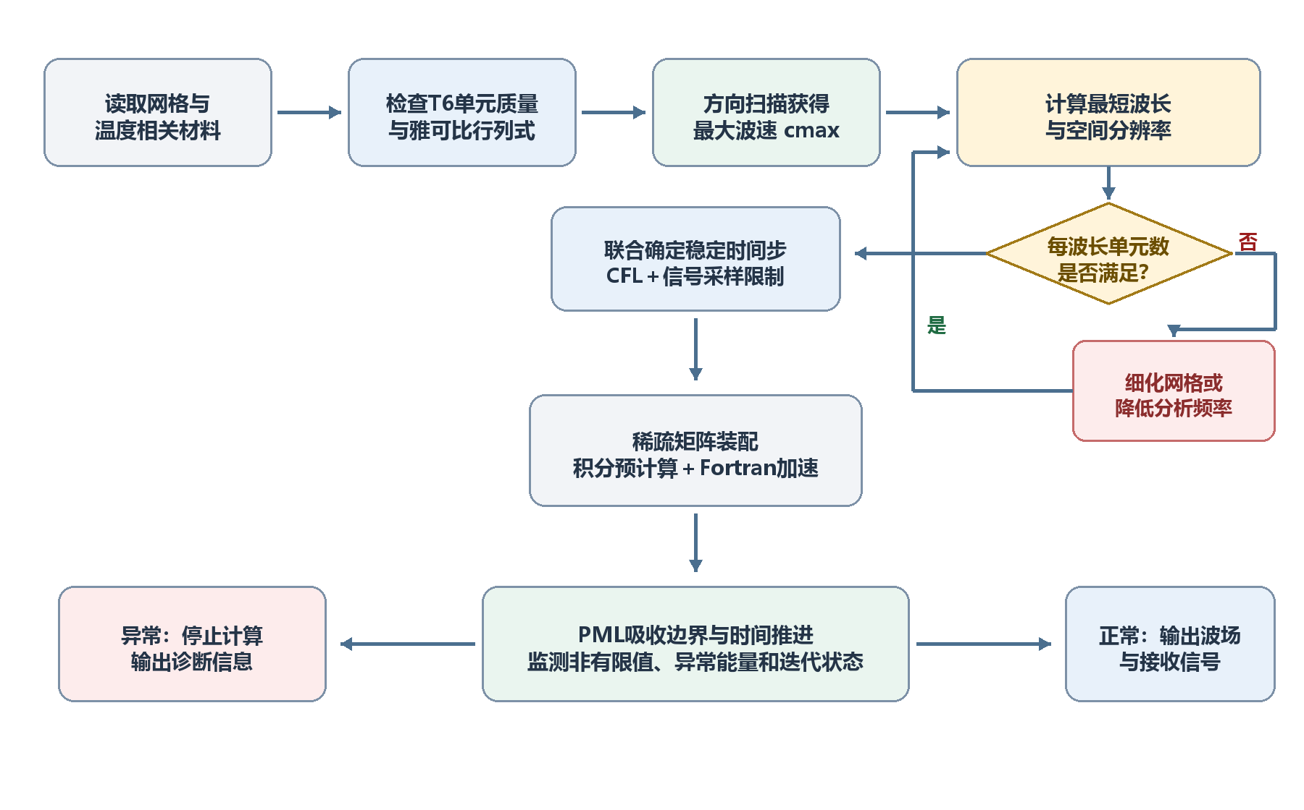
图 5.3 数值稳定性与计算效率控制流程

超声人工边界、激励及接收控制技术
技术难点：有限计算域外边界会产生非物理反射；机械牵引源若存在非零合力或合力矩，还可能激发整体刚体运动，使低频漂移与真实弹性波响应混叠。
解决措施：采用PML吸收离开主域的波场，阻尼从主域交界处平滑增加至外边界，并引入阻尼矩阵、零阶矩阵和记忆变量。激励端支持力、牵引、速度、位移和tone burst；对有限孔径牵引源计算合力和力矩，并支持最小范数自平衡修正。接收端支持孔径加权，并输出原始信号、刚体运动分量及刚体扣除信号。

压电换能器有限元建模技术
技术难点：压电换能器涉及结构位移场与电势场耦合，需要正确处理压电材料区域、电压电极、接地电极、材料极化方向以及试件—探头之间的数据衔接。
解决措施：建立准静态压电有限元模型，在压电材料区域求解电势自由度，通过压电耦合矩阵将电压激励转换为结构内力，并将结构变形反馈至电学方程。网格中分别定义压电面组、电压电极、接地电极和侧边界组。
离散后的机电耦合方程可写为：
 | $$Kuu u + Kuφ φ = f， Kφu u − Kφφ φ = q$$ | (5-13)
热或热力阶段可仅求解试件区域，超声阶段再恢复包含真实探头的完整网格；缺失的探头温度由邻近试件节点插值，密度和弹性参数由压电材料配置补齐。

一维与二维协同建模技术
技术难点：二维模型能够描述局部热斑、复杂界面、剪切波和探头孔径，但计算成本较高；一维模型适合快速计算，却不能解析横向非均匀性和模态转换。
解决措施：建立相互独立的一维和二维有限元求解体系。一维模块面向多层板厚度方向或杆轴方向问题，支持显式分层、等效复合材料、热接触阻力、热力耦合、纵向超声、PML和一维压电杆换能器；二维模块用于局部几何、多材料分布、复杂界面及完整波场分析。两类模型统一坐标、单位、材料基准温度和边界物理含义，形成快速分析与精细分析相结合的路径。

多物理场后处理与质量控制技术
技术难点：计算会产生温度、热流、位移、应力、应变、速度、电势和接收波形等大量数据，仅输出原始节点值难以直接支持工程判断。
解决措施：统一输出CSV、VTU和PVD，可按节点、单元、监控点及用户定义曲线输出温度、温度梯度、热流、位移、应变、应力和材料参数。超声后处理支持Hilbert包络、峰值和阈值到达时间、互相关TOF、AIC到达时间、频谱、中心频率、STFT和小波时频分析。配置阶段同时检查材料单位、有效温区、物理组、边界完整性、网格质量、波长分辨率和界面参数。

声学多参数融合温度场反演关键技术及解决措施

单参数与多参数融合反演模型构建
超声声时反映了声波传播路径上声速变化的积分效应，能够用于表征材料内部温度的整体变化。但是，当不同温度场在传播路径上的平均声速相近时，可能得到相似的声时结果，仅依靠声时进行反演容易出现声学信息不足和不同温度场难以区分的问题。为此，本项目在单参数声时反演的基础上，引入超声幅值相对衰减、不同波型声时以及不同回波参数，建立了声学多参数融合反演模型。
针对不同材料的结构和声学传播特点，分别设置了相应的声学特征组合。对于金属基复合材料，采用纵波声时和幅值相对衰减作为反演输入；对于正交各向异性的硅基/碳基复合材料，同时采用纵波声时、横波声时和幅值比，以利用不同波型对各向异性弹性参数和温度变化的不同响应；对于多层材料，采用层间界面回波声时、试件底面回波声时以及底面回波与界面回波的幅值比，使上层材料、下层材料和层间传播过程均能够受到声学参数约束。
在声学正演过程中，程序首先根据当前反演温度场计算材料的温度相关声速和衰减系数，再沿超声传播路径计算预测声时和衰减积分。幅值参数保持线性幅值比形式，不进行分贝转换。一般材料的幅值相对衰减可表示为：
 | $$R_{pre}=exp\left[−2∫_{Γ}α(T)ds\right]$$ | (5-14)
式中，Rₚᵣₑ为预测幅值相对衰减；α(T)为温度相关衰减系数；Γ为超声传播路径；s为路径长度；系数2表示超声波的往返传播过程。
对于多层材料，底面回波与界面回波的预测幅值比表示为：
 | $$R_{pre}=C_{r}exp\left[−2\left(D_{bottom}−D_{interface}\right)\right]$$ | (5-15)
式中，$D_{bottom}$和$D_{interface}$分别为底面回波路径和界面回波路径对应的衰减积分，Cᵣ为界面反射幅值修正系数。
由于声时、幅值衰减和不同波型参数的量纲及数值范围不同，本项目采用相对残差对各类声学参数进行无量纲化，并通过权重将其组合为统一目标函数。以声时和幅值相对衰减融合为例，目标函数为：
$$J_{multi}=w_{t}J_{t}+w_{a}J_{a}+J_{reg}$$ | (5-16)
其中：
$$\begin{matrix}J_{t}=\frac{1}{N}\sum_{i=1}^{N}{{\left(\frac{t_{i}^{pre}−t_{i}^{mea}}{t_{i}^{mea}}\right)}^{2}}, \\ J_{a}=\frac{1}{N}\sum_{i=1}^{N}{{\left(\frac{R_{i}^{pre}−R_{i}^{mea}}{max\left(\left|R_{i}^{mea}\right|,ε\right)}\right)}^{2}}.\end{matrix}$$ | (5-17)
式中，tᵢᵖʳᵉ和tᵢᵐᵉᵃ分别为预测声时和测量声时；Rᵢᵖʳᵉ和Rᵢᵐᵉᵃ分别为预测幅值参数和测量幅值参数；wₜ和wₐ分别为声时与幅值误差权重；$J_{reg}$为平滑正则项；ε为防止分母为零设置的小量。
对于正交各向异性材料，目标函数进一步表示为：
$$J_{multi}=J_{L}+w_{S}J_{S}+w_{A}J_{A}+λJ_{q}$$ | (5-18)
式中，$J_{L}$、$J_{S}$和$J_{A}$分别为纵波声时、横波声时和幅值比的平均相对残差平方；$w_{S}$和$w_{A}$为相应权重；$J_{q}$为热流平滑约束。
程序分别记录各类声学参数对应的误差分量和正则化误差，既能够输出总目标函数，也能够判断反演误差的主要来源。通过声时与幅值、纵波与横波以及界面回波与底面回波的联合使用，增加了可利用的独立声学信息，改善了单一声时参数对复杂温度场约束不足的问题。

温度场反演不适定性与稳定化处理
温度场反演属于典型的反问题。超声测量获得的是传播路径上的积分信息，而温度场是空间连续分布，因此有限数量的声学参数通常不足以直接确定所有网格节点的温度。不同热流分布可能产生相近的声时或幅值结果，测量噪声和材料参数误差也可能在反演过程中被放大。此外，热流参数、温度场和试件厚度之间存在相关性，容易造成多解、局部最优和参数振荡。
针对上述不适定性，本项目没有直接将每个温度节点作为独立反演变量，而是以边界热流控制参数作为待反演对象，通过热传导正演计算温度场。稳态一维工况采用1个热流参数，稳态二维工况采用4个空间热流控制参数；瞬态一维工况采用8个时间控制参数，瞬态二维工况采用4个空间控制点与8个时间控制点组成的32个热流参数。热流控制点之间通过线性插值构成连续热流分布，从而在保留温度场主要变化特征的同时降低未知参数维数。
对于瞬态反演，以金属基复合材料为例，20 s过程划分为50个计算时间步，时间步长为0.4 s，但仅设置8个时间控制点。程序首先在时间方向进行插值，再在二维工况下沿空间方向进行插值，得到各时间步完整的底面热流分布。通过控制点压缩，一维瞬态未知参数由50个减少为8个，二维瞬态未知参数由200个减少为32个，降低了参数间相关性和反演计算规模。
为抑制热流控制参数在空间和时间方向上的非物理振荡，程序引入二阶差分平滑正则项。统一目标函数写为：
$$J=J_{TOF}+λ_{s}J_{space}+λ_{t}J_{time}$$ | (5-19)
式中，$J_{TOF}$为全体探头和全部时间步的声时相对误差平方均值；$J_{space}$为空间方向热流平滑项；$J_{time}$为时间方向热流平滑项；λₛ和λₜ为正则化权重。稳态工况不使用时间平滑项，一维工况不使用空间平滑项，使同一目标函数结构能够适配不同反演模式。
程序还对热流、厚度和温度设置明确的物理上下界。优化器产生新参数后，首先进行边界投影，避免出现负热流、厚度越界或明显超过材料适用温度范围的参数。当热学求解不收敛、材料物性出现非有限值、声速不大于零、声线未到达底面、回波顺序异常或预测幅值不满足物理条件时，该候选参数被判定为无效解，并赋予较大的惩罚目标函数。
在数据层面，程序对输入声时、幅值、探头编号、时间步和数据矩阵尺寸进行检查；在目标函数层面采用相对残差，降低不同参数量级的影响；在参数层面使用控制点压缩、边界约束和平滑正则化；在优化层面采用全局搜索与局部精修相结合的方法。上述措施共同提高了温度场反演的稳定性，降低了测量扰动、初始值和参数相关性对反演结果的影响。

全局搜索与局部精修相结合的优化方法
温度场反演目标函数需要通过热学正演、温度相关声速计算、声线追踪和声学特征计算获得，单次目标函数评价的计算成本较高。同时，目标函数具有较强非线性并可能存在多个局部极值。单独采用局部梯度方法容易受到初始参数影响，单独采用全局搜索方法则需要大量正演计算。为兼顾搜索范围、反演精度和计算效率，本项目建立了BO+FD和PSO+CG两种组合优化方法。
BO+FD方法首先利用贝叶斯优化进行全局初值搜索。程序将热流参数归一化至[0,1]区间，利用初始热流和拉丁超立方样本建立初始样本集，并通过RBF核高斯过程建立目标函数代理模型。代理模型同时预测候选参数处的目标函数均值和不确定性，再利用期望改进函数选择下一组真实正演参数。候选参数由全局随机样本、低热流偏置样本、当前最优解附近样本以及多个优秀样本附近的局部样本共同组成，使贝叶斯阶段同时具备全局探索和局部利用能力。
贝叶斯优化获得较优参数后，采用有限差分进行局部精修。对第i个参数施加小扰动，梯度近似为：
$$\frac{∂J}{∂q_{i}}≈\frac{J\left(q+Δq_{i}e_{i}\right)−J\left(q\right)}{Δq_{i}}$$ | (5-20)
当参数接近上限时，程序自动采用后向差分。有限差分梯度计算中的各参数扰动相互独立，可通过多线程或多进程并行完成。局部更新采用带边界投影的共轭搜索方向和Armijo回溯线搜索，只有候选参数能够满足目标函数下降条件时才接受更新。当共轭方向不再是下降方向时，程序自动重置为负梯度方向，并根据目标函数改善量、梯度范数和连续无明显改善次数进行提前终止。
PSO+CG方法首先通过粒子群进行全局搜索。每个粒子表示一组热流控制参数，其速度和位置由粒子自身历史最优位置、邻域最优位置和全局最优位置共同更新。程序采用随迭代变化的惯性权重和学习系数，使搜索前期保持较大的全局探索能力，后期逐步增强局部收敛能力。针对瞬态高维热流参数，粒子初始化采用经过平滑处理的随机扰动，并利用热流粗糙度作为声时误差相近条件下的辅助评价指标。
为防止粒子群过早聚集，程序持续计算粒子群多样性。当全局最优值连续多轮未明显改善或粒子群多样性过低时，对部分较差粒子进行重启。重启粒子由全局最优粒子、优秀粒子均值、优秀粒子差分和随机平滑扰动共同生成，从而恢复搜索范围。粒子群每轮对所有粒子进行独立正演评价，程序利用进程并行缩短计算时间。
粒子群搜索结束后，将全局最优粒子传递至共轭梯度阶段。交接过程中测试不同程度的轻度平滑处理，只有当目标函数基本不恶化且综合平滑评分改善时，才接受平滑后的热流参数。共轭梯度阶段通过有限差分计算梯度，根据当前梯度与上一迭代方向构造共轭方向，并利用声时残差沿搜索方向的变化估算步长。只有新目标函数不大于当前目标函数时才接受更新。
两种组合优化方法均采用“全局搜索确定较优区域—局部方法提高反演精度”的技术路线。BO+FD适合利用较少真实正演样本建立代理模型，并在较优区域进行有限差分精修；PSO+CG适合通过多个粒子并行搜索复杂参数空间，再利用共轭梯度提高局部收敛精度。两种方法均降低了单一局部优化方法对初始值的敏感性。

温度场与试件厚度联合反演技术
超声传播时间不仅与材料内部温度有关，还与试件的实际传播距离有关。当试件厚度存在制造偏差、热膨胀或测量误差时，厚度变化和温度引起的声速变化会同时作用于声时。若在反演中将厚度固定为不准确的名义值，优化算法可能通过调整温度场补偿厚度误差，导致虽然预测声时与测量值接近，但反演温度场偏离真实结果。
为解决温度与厚度相互耦合的问题，本项目使用环境温度数据反演出预测厚度，由于试件厚度并不会随温度变化，所有后续使用预测厚度来进行温度场反演工作。
每组候选参数进入正演计算后，程序根据候选厚度重新建立物理坐标和温度场计算区域，再利用候选热流求解温度场。随后根据温度场计算声速分布和超声传播路径，得到预测声时或多参数声学特征。因此，厚度并不是在反演完成后进行附加修正，而是直接参与每一次热学和声学正演。
为避免厚度变化导致网格数量和控制点位置发生不一致，程序采用归一化厚度坐标：
$$η=y/H$$ | (5-21)
其中，η∈[0,1]为归一化厚度坐标。温度场、测温点和热流边界首先在归一化坐标下定义，再根据当前候选厚度映射至实际物理坐标。该方法能够在厚度变化时保持网格拓扑、控制点相对位置和评价点定义一致。
联合目标函数由声学参数误差和热流平滑项组成：
$$J_{joint}=J_{acoustic}+λ_{q}J_{q}$$ | (5-22)
厚度通过传播距离、温度场计算区域和声线路径直接影响$J_{acoustic}$，热流参数则通过温度和声速影响声学特征。程序对厚度和热流分别设置物理上下界，并采用参数归一化减小不同量级对优化过程的影响。室温条件下的基准声时数据还用于校核厚度初值和可行范围，降低温度与厚度之间的强相关性。
通过上述处理，程序实现了温度场和试件厚度的同步求解，输出反演热流、重构温度场、反演厚度、预测声学参数以及相应误差。联合反演避免了将厚度误差全部归因于温度变化，提高了复杂工况下反演结果的物理合理性。

二维非均匀温度场中的弯曲声线处理
材料的密度、弹性模量和声速均会随温度变化。当二维温度场在宽度方向和厚度方向上均不均匀时，材料内部形成空间变化的声速场，超声波传播方向会随局部声速梯度发生变化。若仍使用常温恒定声速和固定垂直路径计算声时，将不能准确表示高温非均匀条件下的超声传播过程。
本项目建立了“热流—温度场—声速场—声线路径—传播时间—目标函数”的动态耦合计算链。对于金属基复合材料，在平面应力条件下，纵波声速表示为：
$$c_{L}\left(T\right)=\sqrt{\frac{E\left(T\right)}{ρ\left(T\right)\left(1−ν^{2}\right)}}$$ | (5-23)
式中，$c_{L}\left(T\right)$为温度T下的纵波声速，单位为m/s；E(T)为温度相关弹性模量，单位为Pa；ρ(T)为温度相关密度，单位为kg/m³；ν为泊松比。程序根据当前温度场逐网格计算声速，得到空间声速场c[T(x,y)]。
给定声线路径Γ后，超声往返回波声时表示为：
$$TOF=2t_{one\text{-}way}=2∫_{Γ}\frac{1}{c\left[T\left(x,y\right)\right]}ds$$ | (5-24)
式中，s为单程路径长度。该表达式同时考虑声线路径长度及路径上各位置声速的变化。
一维工况下，超声波沿选定测温线的厚度方向传播，程序在竖直路径上提取局部声速，并通过数值积分计算声时。二维工况下，程序将声线状态定义为位置、角度和累计传播时间组成的状态向量：
$$S\left(s\right)=\left[\begin{matrix}x\left(s\right) \\ y\left(s\right) \\ θ\left(s\right) \\ t\left(s\right)\end{matrix}\right]$$ | (5-25)
声线微分方程为：
$$\begin{matrix}\frac{dx}{ds}=cosθ, \\ \frac{dy}{ds}=sinθ, \\ \frac{dθ}{ds}=\frac{sinθ \frac{∂c}{∂x}−cosθ \frac{∂c}{∂y}}{c}, \\ \frac{dt}{ds}=\frac{1}{c}.\end{matrix}$$ | (5-26)
程序采用二维双线性插值获得声线当前位置的局部声速，并通过相邻位置的声速计算空间梯度。声线微分方程采用四阶Runge-Kutta方法积分，使横向位置、纵向位置、传播角度和累计时间能够同步更新。
针对单一初始角度可能无法形成有效底面到达路径的问题，每个探头分别计算−88°、−90°和−92°三个候选初始角度。在有效候选声线中，选择单程传播时间最短的路径作为当前预测路径：
$${TOF}_{i}=2\min_{θ_{0}}\left[t_{one\text{-}way,i}\left(θ_{0}\right)\right]$$ | (5-27)
声线追踪过程中对局部声速、计算区域、底面到达条件和底面交点进行检查。离开计算区域、未能到达底面或声速无效的路径不参与比较。
弯曲声线计算嵌入每一次反演正演，而不是在反演开始前预先确定。优化器每产生一组候选热流和厚度参数，程序均重新求解温度场、更新声速场和声速梯度、追踪声线并计算预测声时。瞬态工况下，各时间步均根据当前温度场重新计算声速和声线，使传播路径能够随温度场的时间变化动态更新。

不同反演算法的统一比较与评价方法
为客观评价不同反演算法的计算效率，本项目建立了控制变量一致、精度要求一致和计时口径一致的算法比较方法。测试对象选取两层W30Mo70多层材料，试件厚度保持固定，反演输入采用声时单参数，分别开展一维瞬态、二维瞬态、一维稳态和二维稳态四类温度场反演任务。参与比较的算法包括BO+FD、PSO+CG两种组合优化方法，以及共轭梯度法、灵敏度法和最速下降法三种经典方法。
算法比较采用统一的计算环境、材料参数、几何模型、声学输入、测点布置和误差判据。对于同一反演任务，各算法使用相同的温度相关材料参数、热学与声学正演模型、待反演参数范围及测量数据。所有算法均在反演结果满足规定精度要求后统计运行时间，从而避免以牺牲反演精度为代价换取计算速度。运行时间越短，表明算法完成同等精度反演任务所需的计算成本越低。
在一维瞬态反演任务中，三种经典算法的最短运行时间为灵敏度法的578.35 s。BO+FD和PSO+CG的运行时间分别为414.52 s和407.24 s，相对于效率最高的经典算法分别获得约1.40倍和1.42倍加速，耗时分别降低28.33%和29.59%。
在二维瞬态反演任务中，三种经典算法的最短运行时间为共轭梯度法的314.92 s。BO+FD和PSO+CG的运行时间分别为214.19 s和203.37 s，对应加速比分别为1.47和1.55，耗时分别降低31.99%和35.42%。
在一维稳态反演任务中，三种经典算法的最短运行时间为灵敏度法的12.08 s。BO+FD仅用1.74 s即可完成反演，相对于灵敏度法获得约6.94倍加速，耗时降低85.60%；PSO+CG的运行时间为11.80 s，也低于三种经典算法中的最短时间。
在二维稳态反演任务中，三种经典算法的最短运行时间为灵敏度法的37.42 s。BO+FD和PSO+CG的运行时间分别为28.24 s和20.20 s，对应加速比分别为1.33和1.85，耗时分别降低24.53%和46.02%。
从四类任务的整体结果看，BO+FD和PSO+CG的运行时间均低于同一任务下的共轭梯度法、灵敏度法和最速下降法。PSO+CG在一维瞬态、二维瞬态和二维稳态三类任务中的运行时间最短，表现出较好的总体效率；BO+FD则在一维稳态任务中具有明显优势。
综上，在两层W30Mo70多层材料、固定厚度和声时单参数输入条件下，BO+FD和PSO+CG在一维、二维稳态及瞬态温度场反演任务中的运行时间均低于三种经典对照算法。两种新方法在满足规定反演精度的同时提高了计算效率，算法效率不低于共轭梯度法、灵敏度法和最速下降法，本项性能指标达到要求。

试验数据反演与误差控制
为验证反演方法对实际声学数据的适用性，本项目利用超声实测波形、热电偶温度数据和试件实际厚度开展反演验证。试验数据处理包括波形读取、声学特征提取、测量数据检查、反演计算及结果误差评价等环节。
首先，从实测超声波形中提取声时和幅值相关参数。声时通过规定时间窗内的回波位置获得，幅值参数根据目标回波幅值与参考幅值计算相对幅值或幅值比。多层材料分别识别界面回波和底面回波，确保不同回波特征与相应传播路径对应。幅值数据保持线性比值形式，不进行分贝变换，以与多参数正演模型保持一致。
程序对实测数据进行统一有效性检查，包括时间序列连续性、探头编号、回波声时正值条件、幅值有限性、回波顺序和数据矩阵尺寸。对于缺失、非有限、回波识别异常或超出物理范围的数据，不直接进入反演目标函数，避免异常测量值导致优化过程偏离合理参数区域。
试验验证中，热电偶测得的温度作为反演结果评价依据，试件实测厚度作为联合反演的厚度对比值。温度误差采用测量位置处反演温度与热电偶温度之间的相对误差，厚度误差采用反演厚度与实测厚度之间的相对误差。对于多个测温位置，进一步计算平均绝对误差和平均相对误差，以减小单个测点局部偏差对总体评价的影响。
试验工况覆盖室温至高温过程，最高温度达到约1531 K。反演过程中采用与仿真测试相同的温度相关材料参数、声学传播模型、参数边界和无效解惩罚机制。二维工况重新计算每组候选温度场对应的弯曲声线，避免使用固定常温传播路径。对于温度场—厚度联合反演，利用室温基准声时对厚度初值和可行范围进行校核，再由联合反演模型确定温度场和厚度。
误差控制采用多层措施：在输入阶段检查波形和声学特征有效性；在模型阶段使用温度相关声速、衰减和弯曲声线；在目标函数阶段采用相对残差和多参数权重；在参数阶段使用物理边界和平滑正则项；在优化阶段使用全局搜索与局部精修组合；在结果阶段通过热电偶温度、实际厚度和声学参数重构误差进行交叉验证。
通过试验数据反演，完成了声学特征提取结果与物理反演程序之间的数据贯通，并验证了反演方法在实际测量噪声、材料参数偏差和高温声学特征变化条件下的适用性。试验验证结果与程序测试结果共同构成了声学多参数融合温度场反演模块的验证依据。

基于人工智能的温度场反演关键技术及解决措施
基于人工智能的温度场反演方法模块围绕超声全波形到完整温度场的高维非线性映射、多材料多来源数据统一组织、仿真与试验数据分布差异、物理约束融合、新增试验数据增量更新、一维与二维多工况统一评价以及快速推理与跨语言集成等问题展开，形成了从数据建库、模型训练到试验验证和模型更新的完整技术链。
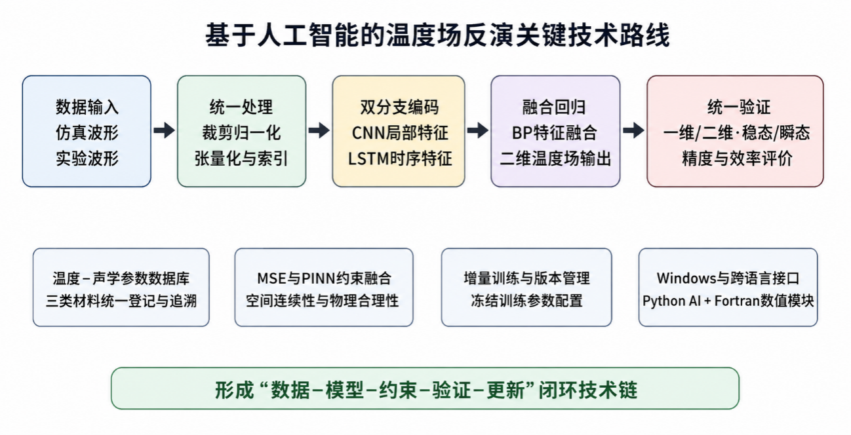
图 5.4 基于人工智能的温度场反演关键技术路线

表 5-2 基于人工智能的温度场反演关键技术、主要难点及解决措施汇总
技术方向 | 主要难点 | 解决措施 | 形成能力
全波形—温度场映射 | 输入波形维度高，局部回波形态与长时序传播信息相互耦合，输出又是高维空间温度场。 | 采用CNN与LSTM双分支分别提取局部与时序特征，经BP网络融合并直接回归二维完整温度场。 | 超声全波形驱动的一维、二维温度场重构。
多材料数据建库 | 三类材料在材料属性、工况、文件结构和标签形式方面存在差异，难以统一训练和追溯。 | 建立统一目录、manifest和字段规范，按材料、维度及稳态/瞬态工况登记波形与温度场路径。 | 三类材料1400组仿真数据和W30Mo70试验数据统一管理。
仿真—试验差异处理 | 仿真波形与实测波形在噪声、采样、仪器响应和边界条件方面存在分布差异。 | 统一裁剪、归一化和张量化规则，并利用W30Mo70试验数据完成验证及增量校正。 | 仿真训练、试验验证和新增数据更新使用同一数据接口。
物理约束融合 | 单纯数据拟合可能产生局部不连续或缺乏物理合理性的温度场。 | 训练框架支持MSE监督损失与PINN物理约束、场分布平滑约束按权重组合。 | 在保持预测精度的同时约束温度场空间连续性。
增量训练 | 新增试验数据若全量重训，计算成本高且难以保持训练条件一致。 | 加载基础checkpoint，冻结既定训练参数与配置，导入新增数据更新权重并生成新版本模型。 | 在线增量训练、权重更新、日志和版本可追溯。
多工况统一评价 | 一维、二维以及稳态、瞬态结果的节点数量、测点位置和评价口径不同。 | 二维场统一输出；一维结果由x=0.50中心线提取，固定5个归一化测点并固化node_id。 | 四类工况采用一致的5点平均温度误差口径。
快速推理与程序集成 | 既要满足精度要求，又要显著快于经典迭代算法，并在Windows平台协同运行。 | 采用GPU并行推理，Python承担AI与界面流程，Fortran承担数值计算，通过标准接口协同。 | 单场平均0.0622 s，兼容Windows及跨语言调用。

      - 超声全波形与温度场非线性映射建模
技术难点：人工智能反演需要从超声全波形中同时识别回波到达顺序、传播时间、幅值变化和频谱结构等温度敏感信息，并将其映射为具有空间分布特征的二维温度场。输入为高维时间序列，局部波包形态与长时序传播演化相互耦合，若采用单一特征提取结构，难以兼顾局部细节和跨回波依赖。
解决措施：将经统一裁剪、归一化和张量化的超声波形同时输入CNN与LSTM两条特征分支。CNN分支利用一维卷积、GELU激活和池化提取局部波形形态、幅值变化及频域相关特征；LSTM分支按照时间顺序编码回波到达关系、传播演化及长短期依赖。两路特征加权拼接后输入BP全连接网络，完成非线性融合和温度场回归。
实现与验证：模型统一输出二维完整温度场，一维温度分布由二维结果的固定中心线x=0.50提取，避免为一维和二维任务分别建立相互独立的输出体系。该结构已用于两层W30Mo70钨钼合金的一维稳态、一维瞬态、二维稳态和二维瞬态试验验证，四类工况均能够形成完整的温度场结果、测点温度和可追溯结果文件。
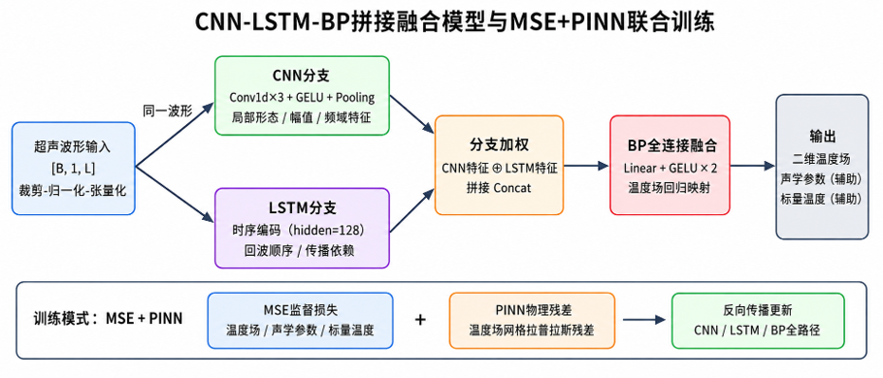
图 5.5 CNN–LSTM双分支编码与BP融合温度场重构模型
      - 多材料、多工况温度—声学数据集构建
技术难点：模块需要同时接入两层W30Mo70钨钼合金多层材料、W基体/SiC纤维金属基复合材料和SiC纤维/CVI-SiC基体硅基复合材料三类仿真数据，以及W30Mo70试件实验数据。各类数据在材料类型、尺寸、维度、稳态/瞬态工况、温度范围、波形文件和温度场文件方面存在差异，若缺少统一规则，将影响样本配对、模型复现和验收证据追溯。
解决措施：建立按材料和数据处理阶段组织的目录体系，以manifest统一登记材料类型、样本编号、温度、维度、稳态/瞬态类别、波形路径、温度场路径和数据来源。原始数据、预处理数据、处理后数据库、规则文件以及训练和预测结果分别存放，并通过统一命名和路径关联形成从原始文件到模型结果的完整索引。
实现与验证：已完成三类材料仿真训练集的标准化建库，共形成1400组超声波形—温度场配对数据，其中W30Mo70多层材料1000组、金属基复合材料200组、硅基复合材料200组，温度范围均为300～1500 K；同时选择W30Mo70建立不少于20组的实验测试集。数据库能够按材料、工况、温度和来源查询并回溯对应波形及温度场文件。
      - 仿真数据与试验数据的差异处理
技术难点：仿真数据具有采样稳定、标签完整和工况可控等特点，而实验波形受到采集设备响应、环境噪声、触发偏差、试件实际尺寸以及边界条件误差影响，两类数据的幅值尺度、有效回波位置和数据分布并不完全一致。直接混合使用容易造成模型对仿真分布过度适配。
解决措施：对仿真与实验波形采用一致的时间列检查、有效波形裁剪、幅值归一化和张量化流程，同时保留source、材料、试件、温度和工况等追溯字段。模型以仿真数据建立基础映射关系，再利用W30Mo70实验数据开展精度验证和增量校正，使数据接口保持统一而模型能够适应实测分布。
实现与验证：实验数据可以通过与仿真数据一致的入口完成数据库登记、模型预测和增量训练。W30Mo70实验测试集已用于四类工况的5测点温度对比，验证了统一处理流程能够将实测波形稳定接入人工智能温度场重构模型。
      - 物理约束与数据驱动模型融合
技术难点：仅以样本误差驱动训练时，模型虽然能够降低预测值与标签值之间的偏差，但在样本量有限、实测噪声较强或局部温度梯度较大时，仍可能出现温度场局部振荡、空间不连续或超出合理温度范围等问题。
解决措施：训练框架同时支持单一MSE监督训练和MSE与PINN物理约束组合训练。MSE用于约束预测温度场与参考温度场之间的数值偏差；PINN约束通过温度场空间差分、场分布平滑性及温度范围等可配置条件，对输出的空间连续性和物理合理性进行限制。两类损失按任务配置加权组合，不改变CNN—LSTM—BP主干模型的输入输出形式。
训练目标可概括为 L = L_MSE + λp L_phys + λs L_smooth，其中L_MSE为温度场监督损失，L_phys为物理约束损失，L_smooth为场分布平滑损失，λp和λs为无量纲权重。该表达适用于启用物理约束的训练模式；当物理约束关闭时，相应权重取0。
实现与验证：训练配置、损失模式和权重均随模型版本保存，能够根据数据规模和验证任务选择MSE或MSE+PINN模式。最终精度仍以独立W30Mo70实验测试集的5测点平均温度误差进行核查，从而将数据拟合效果与工程测温结果统一起来。
      - 新增试验数据的增量训练与模型更新
技术难点：实验数据会随试验进展持续增加。若每次均从头执行全量训练，不仅计算开销较大，而且训练参数、数据处理规则和评价口径可能发生变化，难以比较模型更新前后的差异，也不利于验收过程核查。
解决措施：以基础checkpoint为增量训练起点，通过图形化界面导入新增实验数据清单、材料类型、维度和稳态/瞬态工况。增量任务冻结已经验证的训练参数与配置，使数据预处理规则、测点映射和关键训练条件保持一致，仅依据新增样本执行模型权重更新；训练结束后生成新的checkpoint，并保存日志、模型配置和版本信息。
实现与验证：在线增量训练流程已完成运行核查，训练循环能够正常结束并生成新的模型参数文件，基础模型和增量模型可分别加载。结果目录保留训练前后模型文件、训练日志和更新记录，使新增数据导入、权重变化及模型版本能够复核。
      - 一维、二维稳态和瞬态温度场统一重构
技术难点：一维温度场主要描述厚度方向温度变化，二维温度场则需要反映宽度与厚度两个方向的空间分布；稳态和瞬态工况又具有不同的温度水平和变化特征。若分别建立模型和评价规则，会造成数据接口、输出格式和精度口径不一致。
解决措施：模型始终输出二维完整温度场，一维结果从x=0.50中心线提取。测点采用相对于试件宽度和厚度的归一化坐标，首次在网格中确定最近节点后固化node_id，并在全部样本中复用。四类工况均以5个代表性测点的参考平均温度和AI预测平均温度计算相对误差。
相对误差采用 δT = |T̄AI − T̄ref| / max(|T̄ref|, ε) × 100%。其中T̄AI为5个测点AI预测温度的算术平均值，T̄ref为5个测点参考温度的算术平均值，单位均为K；ε为防止分母为零的正数。该公式适用于一维、二维稳态和瞬态四类试验测温评价。
实现与验证：W30Mo70试件的一维稳态、一维瞬态、二维稳态和二维瞬态相对误差分别为0.7221%、3.3637%、0.7095%和3.3221%，均小于10%。统一输出和固定测点评价机制保证了四类工况结果可比较、可复核。
      - 快速推理及跨语言程序集成
技术难点：传统温度场反演方法通常需要多轮调用正演模型并迭代更新参数，单次任务耗时较长。人工智能模块除满足精度要求外，还需在Windows环境下与既有数值程序协同运行，并形成可由图形化界面调用的完整流程。
解决措施：在训练完成后采用GPU加速和并行前向推理直接获得二维完整温度场，避免传统优化算法的多轮迭代。软件在Windows平台运行，Python模块负责数据库构建、模型训练、预测、增量训练及图形化流程，Fortran模块承担预测指标等数值计算，并通过文件和标准调用接口完成数据交换。
实现与验证：推理日志记录4个完整温度场总耗时约0.248766 s，平均约0.0622 s/场。共轭梯度法、灵敏度法和最速下降法平均耗时分别为18.67 s、11.10 s和12.44 s，对应加速比约300.2、178.5和200.0。Windows图形化界面、Python人工智能模块和Fortran数值计算模块均完成运行核查。

取得成就

复合材料热声固耦合分析模块取得的成就
1、完成从温度场、热应力场到超声传播和接收信号分析的顺序耦合链路，能够在统一材料和网格体系下传递温度、密度、刚度、预应力和阻尼状态，减少不同计算阶段的重复建模和人工转换。
2、实现周期纤维单胞建模、周期约束、热学与力学均匀化、频域等效黏性计算和宏观材料传递。宏观模型无需显式划分全部纤维即可获得温度相关的各向异性有效参数。
3、实现温度相关、各向异性和黏弹性材料模型，并支持热接触阻力、界面弹簧和界面阻尼，可分析有限传热、有限结合刚度及界面耗散对温度、应力和超声波形的影响。
4、通过方向波速扫描、时间步联合约束、PML吸收边界、牵引源合力诊断、自平衡激励和刚体运动扣除，降低数值发散、人工边界反射及低频伪信号风险。
5、既可采用力、牵引、速度和位移等机械源开展快速计算，也可通过压电材料区域、电极和电势自由度模拟电压驱动及电学接收，满足不同精度层级的换能仿真需求。
6、一维模块用于多层结构参数扫描、厚度方向导热、热应力和纵波分析；二维模块进一步处理局部几何、复杂界面、剪切效应和探头孔径，两类模型可用于分级分析和相互校核。
7、通过稀疏矩阵、积分预计算、批量材料评价和Fortran内核降低T6模型装配开销；建立配置校验、健康检查和覆盖热学、力学、超声、界面、均匀化及后处理链路的自动化测试。
8、模型配置、材料参数、节点场、单元场、监控曲线、时域波形、频域和时频特征均可保存和复核，为参数对比、模型校核、问题定位和工程报告编制提供完整数据基础。

表 5-3 关键技术攻关取得成效
成效类别 | 已形成能力 | 工程价值
多物理场分析 | 热传导、热弹性和超声传播顺序耦合 | 分析温度和热应力对超声检测结果的影响
SiC/SiC多尺度 | 周期单胞均匀化及宏观等效参数传递 | 避免宏观模型显式划分大量纤维
材料与界面 | 温度相关、各向异性、黏弹性及不完全界面 | 适应复合材料和高温多层结构分析
高精度离散 | 热、力、超声统一采用T6有限元 | 提高复杂边界和高频波场空间精度
稳定性控制 | 网格、波长、时间步、PML和异常状态检查 | 降低发散、色散及伪反射风险
压电换能 | 电压激励、电势求解和电学接收 | 模拟真实压电探头发射与接收过程
分级计算 | 一维快速分析与二维精细分析 | 兼顾参数扫描效率和局部分析精度
计算效率 | 稀疏矩阵、预计算和Fortran加速 | 降低二维有限元装配和求解开销
结果分析 | 场结果、TOF、频谱、STFT和小波分析 | 支持结果判读、对比验证和报告编制

声学多参数融合温度场反演模块取得的成就

建立的单参数和多参数反演方法
建立了以超声声时为主要观测量的单参数温度场反演方法，并在此基础上形成了面向不同复合材料声学传播特点的多参数融合反演方法。多层材料采用界面回波声时、底面回波声时及底面回波与界面回波幅值比，金属基复合材料采用纵波声时与幅值相对衰减，硅基/碳基复合材料采用纵波声时、横波声时和幅值比。各声学参数均通过相对残差进行无量纲化，并按照设定权重组合为统一目标函数，从而保留不同声学特征的独立物理意义，同时增加对温度场的有效约束。
形成了从声学特征数据读取、有效性检查、温度相关声学正演、多参数误差计算到反演结果输出的完整程序链。程序能够分别记录声时误差、幅值误差和正则化误差，对无效声时、异常回波顺序、非正幅值比及超出材料物性适用范围的候选参数自动进行惩罚处理。多层材料的单参数和多参数一维、二维稳态与瞬态温度场反演误差均小于10%；金属基复合材料和硅基/碳基复合材料采用BO+FD与PSO+CG两种方法完成的各类温度场反演工况也均达到温度误差不大于10%的要求，验证了多参数融合模型对不同材料和不同工况的适应性。

提出的新型组合优化方法
在共轭梯度法、灵敏度法和最速下降法等经典方法基础上，提出并实现了BO+FD和PSO+CG两种全局搜索与局部精修相结合的组合优化方法。BO+FD方法利用贝叶斯优化在较大参数空间中建立高斯过程代理模型，通过期望改进函数选择具有搜索价值的热流参数，再以贝叶斯阶段获得的最优结果作为有限差分局部优化初值；PSO+CG方法通过粒子群的多粒子并行搜索获得全局较优热流分布，再利用共轭梯度方法对局部参数进行精细修正。
两种方法均实现了参数归一化、物理边界投影、无效解惩罚、平滑约束、并行正演计算和提前终止等功能。BO+FD通过代理模型减少无效的全局正演评价，并采用自适应有限差分和回溯线搜索提高局部收敛稳定性；PSO+CG通过动态惯性权重、邻域最优信息、粒子群多样性判断和停滞重启机制降低粒子过早聚集风险。由此形成了适用于稳态、瞬态及温度场—厚度联合反演的两类新型组合优化程序，降低了反演结果对人工初值的依赖。

实现的温度场与厚度联合反演功能
实现了热流参数与试件厚度同步参与优化的温度场—厚度联合反演功能。程序将厚度作为独立待反演参数，并在每一次候选参数评价中根据当前厚度重新确定物理计算区域、测温位置和超声传播距离，再依次完成温度场求解、声速场更新、声线路径计算和声学参数预测。通过归一化厚度坐标保持不同候选厚度下网格拓扑、热流控制点和评价点的相对位置一致，避免厚度变化造成计算模型不一致。
联合反演功能覆盖三类材料的单参数、多参数、一维、二维、稳态和瞬态工况。多层材料联合反演的温度误差为0.328%-9.926%，厚度误差为0.197%-0.395%；金属基复合材料联合反演的温度误差为0.014%-11.648%，厚度误差为0.575%；硅基/碳基复合材料联合反演的温度误差为0.006%-11.861%，厚度误差为0.456%。全部测试工况的温度误差均不大于15%，厚度误差均不大于5%，说明该功能能够区分温度变化与传播距离变化对声时的共同影响，并满足联合反演性能要求。

一维、二维稳态和瞬态反演成果
建立了统一的一维、二维稳态和瞬态反演框架，通过模式参数自动切换热流控制变量、传热边界条件、声学传播方式和结果评价位置。一维稳态采用单个热流参数，二维稳态采用4个空间热流控制参数；20 s瞬态过程划分为50个计算时间步，并利用8个时间控制点进行参数压缩，一维瞬态优化8个参数，二维瞬态优化4×8个时空热流参数。二维工况在每次正演中根据当前温度场重新计算声速梯度和弯曲声线，瞬态工况则对完整时间历程进行联合求解和评价。
完成了三类材料在单参数、多参数、一维、二维、稳态和瞬态八类基本工况下的温度场反演验证。多层材料八类温度场反演误差为3.884%-9.750%；金属基复合材料采用BO+FD和PSO+CG得到的温度场反演误差为1.748%-8.638%；硅基/碳基复合材料相应误差为2.129%-9.228%，均满足温度场反演误差不大于10%的要求。模块还形成了统一的五点温度误差统计、温度场云图、热流分布、声时对比、瞬态误差曲线和声线路径数据输出，可用于不同材料和不同反演模式的结果检查与横向比较。
表 5-4 主要温度场反演成果汇总
材料 | 反演范围 | 温度场反演误差 | 结果
多层材料 | 单/多参数，1D/2D，稳态/瞬态 | 3.884%-9.750% | 全部≤10%
金属基复合材料 | BO+FD与PSO+CG，单/多参数，1D/2D，稳态/瞬态 | 1.748%-8.638% | 全部≤10%
硅基/碳基复合材料 | BO+FD与PSO+CG，单/多参数，1D/2D，稳态/瞬态 | 2.129%-9.228% | 全部≤10%
在试验验证方面，完成了从室温至1531 K高温过程的超声波形与声学特征获取，并将实测声时、幅值特征、热电偶温度及试件实际厚度用于反演结果校核，实现了声学特征提取、物理反演和误差评价之间的数据贯通。试验与仿真结果共同验证了所建立方法在高温、非均匀温度场及实际测量扰动条件下的适用性。

算法精度、效率及比较结果
建立了统一的反演算法比较与评价方法，在相同计算环境、材料参数、试件尺寸、计算网格、输入数据、初始条件、参数范围和正演模型下，对BO+FD、PSO+CG、共轭梯度法、灵敏度法和最速下降法进行了二维稳态温度场—厚度联合反演测试。评价指标包括五点平均相对温度误差、厚度相对误差和总运行时间，并统一记录各算法的迭代过程和正演调用情况。
表 5-5 不同反演算法精度与效率比较
算法 | 温度误差 | 厚度误差 | 总运行时间 | 综合结果
BO+FD | 3.804% | 0.575% | 11.06 s | 精度和效率均达标
PSO+CG | 2.821% | 0.575% | 10.10 s | 温度误差最低、运行时间最短
共轭梯度法 | 6.045% | 0.450% | 18.67 s | 精度达标
灵敏度法 | 8.883% | 1.293% | 11.10 s | 精度达标
最速下降法 | 7.825% | 3.950% | 12.44 s | 精度达标
比较结果表明，五种算法均满足温度误差小于10%和厚度误差小于5%的测试要求。其中，PSO+CG的温度误差为2.821%，总运行时间为10.10 s，在该工况下取得最低温度误差和最短运行时间；BO+FD的温度误差为3.804%，总运行时间为11.06 s，温度精度优于三种经典对照算法，运行时间也低于共轭梯度法、灵敏度法和最速下降法。两种组合优化方法的厚度误差均为0.575%，保持了较高的厚度反演精度。
总体上，声学多参数融合温度场反演模块完成了从材料适配、多参数建模、反演稳定化、组合优化、弯曲声线处理到温度场—厚度联合求解的完整技术链，形成了两种新型组合优化算法和覆盖三类材料、多种维度及时间状态的反演程序。温度场反演、联合反演和算法效率指标均达到项目要求，为复合材料高温状态下的内部温度场定量重构提供了可执行的物理反演方法和程序基础。

基于人工智能的温度场反演模块取得的成就

建立的人工智能温度场重构模型
建立了以超声全波形为直接输入、以二维完整温度场为统一输出的人工智能重构模型。模型采用CNN与LSTM双分支结构分别提取局部波形形态和时间序列传播信息，经BP全连接网络完成特征融合与温度场回归；一维结果由二维温度场固定中心线提取。模型训练流程支持MSE监督损失以及MSE与PINN物理约束组合模式，形成了数据驱动与物理约束相结合的训练能力。

建成的温度—声学参数数据库
完成了三类材料仿真训练数据的标准化建库，共形成1400组超声波形—温度场配对记录，温度范围覆盖300～1500 K；其中W30Mo70多层材料1000组，W基体/SiC纤维金属基复合材料200组，SiC纤维/CVI-SiC基体硅基复合材料200组。选择W30Mo70建立不少于20组的实验测试集。数据库统一登记材料、温度、维度、稳态/瞬态工况、波形路径、温度场路径和数据来源，支持仿真与试验数据的分类调用和全过程追溯。

实现的增量训练和快速推理功能
实现了模型训练、checkpoint保存、模型加载、离线推理和在线增量训练完整流程。新增试验数据可通过图形化界面导入，在冻结既定训练参数与配置的条件下基于基础checkpoint继续更新，并生成新的模型版本及训练日志。模型采用GPU加速与并行推理，4个完整温度场总耗时约0.248766 s，平均约0.0622 s/场。

一维、二维稳态和瞬态温度场重构成果
以两层W30Mo70钨钼合金为试验验证对象，完成一维稳态、一维瞬态、二维稳态和二维瞬态温度场反演。四类工况采用固定归一化测点和固化node_id，以5个测点平均温度计算相对误差。对应误差分别为0.7221%、3.3637%、0.7095%和3.3221%，均小于10%，验证了统一模型对不同维度和不同温度场类型的适应能力。
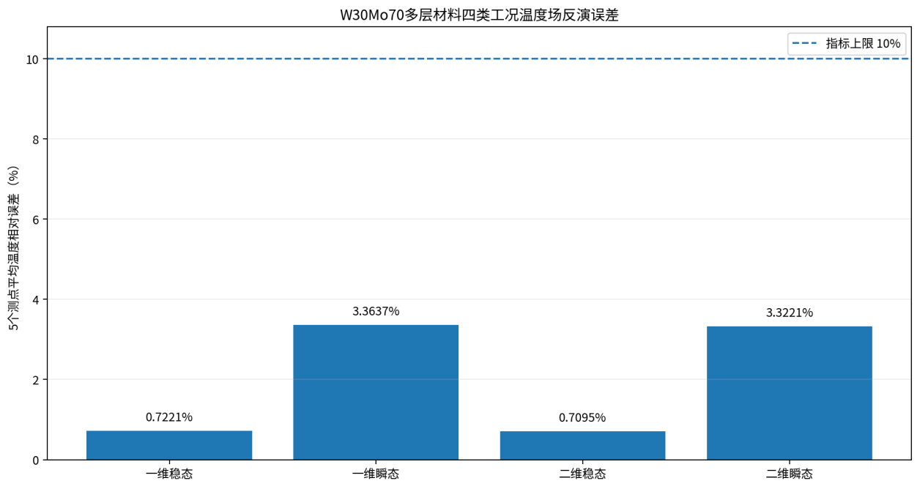
图 5.6 W30Mo70多层材料四类工况温度场反演误差

反演精度、计算效率及创新点
模块在试验验证中实现了四类工况相对误差均不超过3.3637%，满足不大于10%的指标要求。人工智能方法相对共轭梯度法、灵敏度法和最速下降法的加速比分别约为300.2、178.5和200.0，均超过一个数量级。形成的主要创新包括：利用CNN与LSTM双分支同时表征超声波形局部特征和传播时序特征；采用二维场统一输出兼容一维与二维任务；将可配置PINN约束、固定测点评价、增量训练和跨语言程序集成纳入统一工程流程。
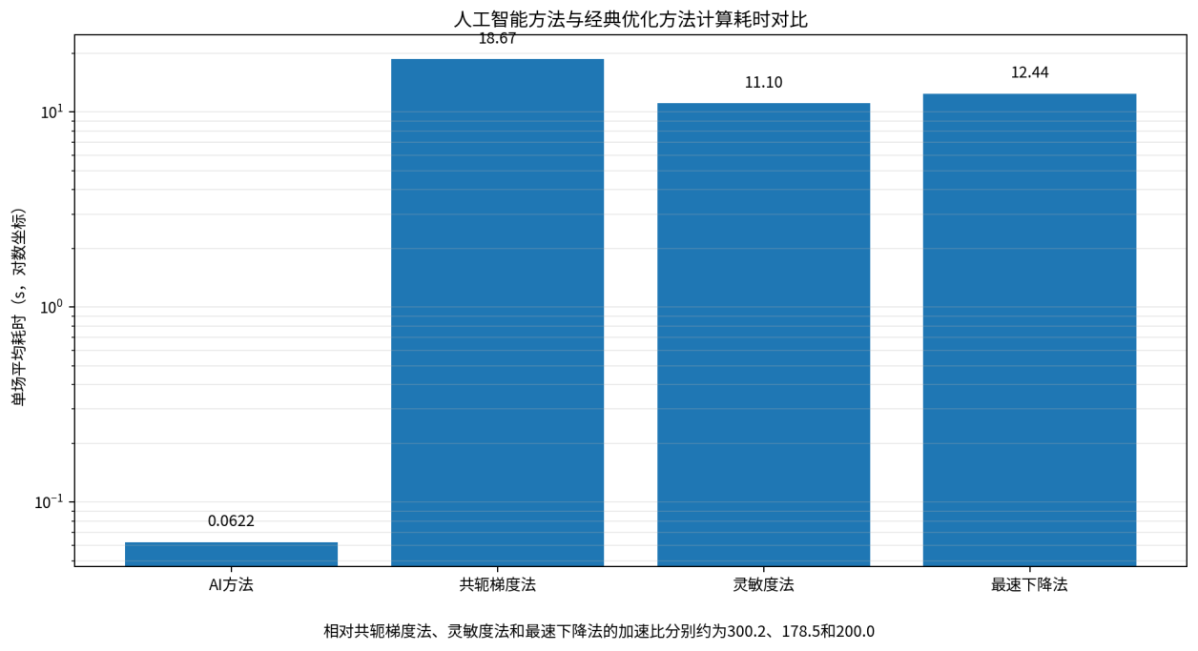
图 5.7 人工智能方法与经典优化方法计算耗时对比

表 5-6 基于人工智能的温度场反演模块主要成果及指标
成果类别 | 已形成成果 | 主要数据/指标 | 结论
模型结构 | CNN与LSTM双分支编码、BP融合并输出二维完整温度场；一维结果由中心线提取。 | 统一支持一维、二维及稳态、瞬态任务。 | 完成
数据资源 | 三类材料仿真训练集及W30Mo70实验测试集。 | 仿真数据1400组，实验数据不少于20组，温度300～1500 K。 | 完成建库
增量更新 | 基础模型加载、新增数据导入、训练参数配置冻结、权重更新和版本保存。 | 增量训练正常结束并生成新checkpoint。 | 完成
反演精度 | W30Mo70四类工况5测点平均温度误差。 | 0.7221%、3.3637%、0.7095%、3.3221%，均≤10%。 | 满足指标
计算效率 | GPU并行推理并与三种经典方法比较。 | 0.0622 s/场；加速比约300.2、178.5和200.0。 | 满足提高一个数量级
软件兼容 | Windows图形化界面，Python人工智能模块与Fortran数值模块协同。 | 训练、预测、增量训练和跨语言调用均完成运行核查。 | 满足指标

项目完成情况

项目研究情况
项目在四川大学完成了整体的理论研究、程序开发与实验测试验证工作。具体包括：
(1) 复合材料中的热声固耦合分析方法研究，该模块用于计算多层材料、金属基复合材料、碳基/硅基复合材料在高温条件下的温度场、固体场和超声波传播特性，为后续声学反演模块和人工智能重构模块提供经验证的仿真数据基础。
(2) 声学多参数融合温度场反演方法研究，该模块为基于物理机理的反演，利用模块一仿真获得的超声波形数据及其特征参数，对复合材料内部温度场进行重构，并支持温度场与试件厚度联合反演，反演精度经热电偶实验验证。
(3) 基于人工智能AI的温度场反演方法研究，该模块是系统的智能高效重构与模型自适应部分，基于模块一仿真数据和实测数据，构建数据驱动融合材料物理约束的超声波信号-温度场映射模型，模型输出精度经热电偶实验验证。
理论研究、程序开发与实验验证完成后，邀请相关领域专家组进行了关键技术见证与共检，均符合《技术任务书》、《实施方案》及《测试大纲》要求。

安装调试情况
完成三个模块对应的三套程序的安装、部署与调试，以及高温热电偶测温设备的调试、实验与数据采集。（详见《测试报告》）

技术指标完成情况
根据合同技术任务书和《技术指标对比表》，项目完成了各项核心指标的验证。
表 6-1 技术指标完成情况表
模块 | 类别 | 合同任务书要求 | 完成情况
模块一 | 功能要求 | (1)模型适用于三种材料（多层材料、金属基复合材料、碳基/硅基复合材料），材料参数随温度变化，波传播厚度方向（材料厚度要求）：一维条件下，多层材料至少达到5mm厚、金属基复合材料至少达到10mm厚、碳基/硅基复合材料至少达到5mm至8mm厚；二维条件下，多层材料至少达到5mm厚、宽度50mm，金属基复合材料至少达到10mm厚、宽度50mm，碳基/硅基复合材料至少达到5mm至8mm厚、宽度50mm。 | 基于非线性热传导模型以及弹性波模型，建立了两层W30Mo70多层材料、W基体/SiC纤维金属基复合材料和SiC纤维/CVI-SiC基体硅基复合材料模型，并将密度、导热系数、比热容、弹性模量及声速等参数设置为随温度变化。实际建立的一维模型厚度分别为20 mm、10 mm和10 mm；二维模型尺寸（宽度×厚度）分别为100 mm×20 mm、50 mm×10 mm和50 mm×10 mm。三类模型均完成了一维、二维稳态及瞬态工况运行，能够正常输出温度场、固体场和超声波动场结果。与任务书规定的尺寸下限相比，多层材料和碳基/硅基复合材料的厚度指标超过要求，金属基复合材料的厚度及宽度指标达到要求
 |  | (2)室温至1500K温度条件下，基于有限元法（FEM）或有限差分法（FDM）或谱元法（SEM）进行热声固多物理场耦合求解（在时域、频域、时频耦合域内的数值求解） | 采用Gmsh完成几何离散与网格划分，利用自主开发的Fortran有限元程序，按照“热传导场计算—温度相关材料参数更新—热弹性固体场计算—超声波传播计算”的顺序实现热、声、固场量传递与耦合。计算温度范围覆盖300～1500 K，并完成三类材料的一维、二维稳态及瞬态工况求解。时域内获得温度、位移、应力及超声接收波形等结果；频域内通过FFT获得振幅谱、中心频率等特征；时频域内通过STFT和Morlet小波分析获得超声信号能量随时间和频率的变化结果。程序能够稳定输出各物理场曲线、云图及声学特征，相关结果与COMSOL对比一致，表明室温至1500 K范围内的热—声—固多物理场有限元耦合及时域、频域、时频域分析功能已经完成，本项指标达到要求。
 |  | (3)计算温度场、波动场、固体场，后处理可提取相关声学参数，时域：声时、幅值、回波上包络面积等；频域：振幅谱、中心频率等 | 已实现温度场、超声波动场以及固体位移场的同步计算与结果输出，可生成典型测点时程曲线和典型时刻场分布云图。针对接收端超声波形，程序利用Hilbert包络及回波识别方法计算传播声时、峰值幅度和回波上包络面积；利用FFT获得振幅谱，并根据频谱分布提取中心频率。上述场量和声学特征已在三类材料的一维、二维稳态及瞬态测试中完成提取，并用于后续温度敏感性分析和温度场反演，相关功能运行正常
 |  | (4)给出时域、频域、时频耦合域中声学参数对温度敏感性分析的仿真报告 | 在保持材料结构、边界条件和激励参数一致的情况下，对300～1500K范围内不同温度工况进行分组计算，并以温度为自变量，对提取的声学特征进行归一化和对比分析。时域分析包括声时、峰值幅度和回波上包络面积随温度的变化；频域分析包括振幅谱及中心频率随温度的变化；时频耦合域采用STFT和Morlet小波分析超声信号能量分布随时间、频率和温度的变化。完成了二维稳态及瞬态场景，已形成声学参数—温度关系曲线、时频图和对比分析结果，并纳入测试报告及其附件，为后续温度场反演筛选温度敏感参数提供了依据，本项指标完成。
 | 性能指标 | (5)与通用软件或实验结果比较，耦合分析所得的温度、结构位移、声学特性（声速或幅值或衰减系数等）的预测相对误差≤10%； | 项目在统一几何模型、材料参数、边界条件、物理单位和采样时刻的条件下，对三类材料一维、二维工况的温度场、结构位移和声学特征进行了对比。测试结果显示：温度场全场最大逐点相对误差为1.232%，；结构位移场全场最大逐点相对误差为3.843%；声学特征最大相对误差为3.629%。上述各项最大误差均低于10%，表明自主程序与COMSOL计算结果具有良好的一致性，本项指标达到要求。
 |  | (6)支持上述三种不同材料瞬态和稳态耦合特性的数值仿真，后处理可以获得典型点三场特性随时间的变化曲线以及整个材料三场特性典型时刻的云图。 | 项目已完成多层材料、金属基复合材料和硅基复合材料共6类一维、二维模型的稳态及瞬态热—声—固耦合计算。程序可在指定监测点连续输出温度、结构位移和波动速度随时间变化的曲线，并可在设定时刻输出整个模型的温度场、固体位移场和波动场云图。结果能够反映升温过程、热致位移演化以及超声波传播、反射和透射过程；典型点温度时程最大NRMSE为1.451%，位移时程最大NRMSE为2.938%，典型时刻波动场最大逐点相对误差为3.437%，均低于10%。三类材料的稳态、瞬态曲线和云图输出功能均已完成并通过测试，本项指标达到要求。
 |  | (7)兼容性：支持Windows系统，程序代码采用Fortran语言编写。 | 项目程序已在Windows测试环境中完成部署和连续运行验证，模型参数配置、计算任务启动、结果文件生成以及曲线、云图显示等功能均运行正常。热传导、热弹性固体场和超声波动场等核心数值求解模块采用Fortran语言开发，源代码包含网格及参数读取、有限元矩阵组装、时步迭代、场量计算和结果输出等功能，并已随项目成果一并交付。测试过程中未出现影响程序运行的系统兼容性问题，本项指标达到要求。
模块二 | 功能要求 | (1)实现单参数（如声时）和多参数（如声时、幅值等）融合条件下多层材料、金属基复合材料、硅基/碳基复合材料内部一维、二维的稳态和瞬态温度场反演，并要求兼顾反演精度和效率 | 项目分别建立了以声时为目标量的单参数反演模型，以及综合声时和幅值相对衰减信息的多参数加权反演模型，并完成多层材料、金属基复合材料和硅基复合材料一维、二维稳态及瞬态工况的温度场反演。算法采用贝叶斯优化＋有限差分(BO+FD)和粒子群+共轭梯度(PSO+CG)两种全局搜索与局部精修相结合的优化策略，在保证反演精度的同时减少迭代时间。多层材料实验场景的5个测点平均温度相对误差为3.884%～9.750%，均低于10%。测试结果表明，单参数和多参数反演功能均已实现，多参数信息能够提高反演稳定性，反演精度及运行效率满足项目要求，本项指标达到要求。
 |  | (2)除共轭梯度法、灵敏度法、最速下降法等经典优化方法外，发展至少一种以上的温度场新反演优化方法 | 项目在共轭梯度法、灵敏度法和最速下降法之外，开发了BO+FD和PSO+CG两种新的混合反演方法。其中，BO+FD先利用贝叶斯优化搜索较优参数区域，再通过有限差分进行局部精修；PSO+CG先利用粒子群算法完成全局搜索，再采用共轭梯度法加快局部收敛。两种方法均已完成程序实现，并应用于一维、二维稳态及瞬态温度场反演。表明新方法在满足反演精度要求的同时具有效率优势。项目实际形成两种新反演优化方法，超过“至少一种”的要求，本项指标完成。
 |  | (3)提供一种优化算法同时实现温度场和试件厚度的反演 | 项目将温度场控制参数与试件厚度共同纳入优化变量，以实测声时或声时、幅值等声学特征与正演计算结果之间的偏差构建统一目标函数，在一次优化迭代过程中同步更新温度场和厚度参数，最终同时输出重构温度场、反演厚度及相应误差。该方法已完成一维、二维稳态及瞬态场景测试，并采用实测总厚度为19.2 mm的两层W30Mo70试件进行实验验证。测试结果显示，温度—厚度联合反演的5测点平均温度相对误差为0.328%～9.926%，厚度相对误差为0.197%～0.395%，分别低于15%和5%的验收限值。本项已实现同一优化过程对温度场和试件厚度的同步反演，指标达到要求。
 |  | (4)完成反演方法的实验验证，实验温度范围：室温至1500K | 项目选用两层W30Mo70多层材料试件开展反演方法实验验证，低温阶段采用恒温加热台形成稳态温度工况，高温阶段采用氧乙炔烧蚀加热形成瞬态升温工况，并同步采集热电偶温度和超声波形。实验从室温开始，最高实测温度达到1531K，完整覆盖室温至1500K的规定区间，并超过上限31K。采集数据已用于一维、二维稳态及瞬态温度场反演，相关程序运行和结果输出正常，本项指标达到要求。
 | 性能指标 | (5)在多层材料、金属基复合材料、硅基/碳基复合材料选择一种进行温度场反演的实验验证。一维条件下，多层材料至少达到5mm厚、金属基复合材料至少达到10mm厚、碳基/硅基复合材料至少达到5mm至8mm厚；二维条件下，多层材料至少达到5mm厚、宽度50mm，金属基复合材料至少达到10mm厚、宽度50mm，碳基/硅基复合材料至少达到5mm至8mm厚、宽度50mm；  与高温光学测温仪器或热电偶等测温设备（测温范围：室温至1500K内的温度变化，测温精度1%FS）相比，以5个测点平均值计，一维和二维温度场反演相对误差≤10%；同时温度场和试件厚度反演中，温度场误差≤15%、试件厚度误差≤5% | 项目从三类材料中选取两层W30Mo70多层材料开展实验验证，试件尺寸为100 mm×100 mm×19.2 mm，二维有效宽度为100 mm；其厚度和宽度分别超过多层材料5 mm和50 mm的规定下限。实验温度由室温升至1531K，采用5个固定热电偶测点作为温度基准，完成一维、二维稳态及瞬态条件下的单参数和多参数温度场反演。5测点平均温度相对误差为3.884%～9.750%，均低于10%；在温度场—厚度联合反演中，5测点平均温度相对误差为0.328%～9.926%，厚度相对误差为0.197%～0.395%，分别低于15%和5%的限值。试件尺寸、实验温区以及温度和厚度反演精度均达到要求，本项指标完成。
 |  | (6)算法适用于一维、二维的稳态和瞬态温度场，其中二维温度场需要考虑波传播路径的弯曲效应 | 项目已建立适用于一维和二维温度分布的反演流程：一维模型沿试件厚度方向设置温度控制参数，二维模型同时考虑宽度和厚度方向的温度变化；两类模型均完成稳态及瞬态工况下的正演计算、声学特征提取和温度场反演。在二维非均匀温度场中，根据温度相关声速的空间分布，采用四阶Runge-Kutta（RK4）方法进行弯曲声线追踪，并在反演迭代过程中同步更新声波传播路径，避免使用固定直线路径造成偏差。相关一维、二维稳态及瞬态场景均已完成程序验证和结果输出，本项指标达到要求。
 |  | (7)算法效率不低于共轭梯度法、灵敏度法、最速下降法等经典优化方法 | 在相同计算环境、材料参数、几何模型、声学输入、测点布置和误差判据下，选取两层W30Mo70多层材料，在单参数输入，固定厚度情况下，进行一维瞬态、二维瞬态、一维稳态、二维稳态反演任务，对BO+FD、PSO+CG两种新方法与共轭梯度法、灵敏度法和最速下降法进行运行时间比较。所有算法均在满足规定反演精度后统计耗时，BO+FD在一维瞬态、二维瞬态、一维稳态、二维稳态任务下的耗时为414.52s，214.19s，1.74s，28.24s；PSO+CG在一维瞬态、二维瞬态、一维稳态、二维稳态任务下的耗时为407.24s，203.37s，11.8s，20.20s；共轭梯度法在一维瞬态、二维瞬态、一维稳态、二维稳态任务下的耗时为1318.69s，314.92s，21.27s，49.56s；灵敏度法在一维瞬态、二维瞬态、一维稳态、二维稳态任务下的耗时为578.35s，988.41s，12.08s，37.42s；最速下降法在一维瞬态、二维瞬态、一维稳态、二维稳态任务下的耗时为702.78s，469.71s，13.57s，50.29s。两种新方法均优于三种经典方法，本项指标达到要求。
 |  | (8)兼容性：支持Windows系统，程序代码采用Fortran语言编写 | 项目已在Windows测试环境中完成模块二程序的安装、配置和连续运行验证，声学参数文件读取、反演任务设置、优化迭代、温度场及厚度结果输出等功能均运行正常。热学正演核心数值计算模块采用Fortran语言编写，并通过标准接口与Windows图形化界面及结果后处理模块连接；相关源代码、编译配置和运行文件已完成。测试过程中未出现影响反演计算和结果输出的系统兼容性问题，本项指标达到要求。
模块三 | 功能要求 | (1)基于声学参数及多参数提取结果，构建AI驱动的温度场重构模型 | 项目在模块一声时信息等特征分析的基础上，构建了AI温度场重构模型。实际交付模型以预处理后的超声波形张量作为直接输入，由网络自动联合编码声时、材料信息等多参数信息，建立超声响应与温度场之间的非线性映射，输出完整二维温度场，并可从固定中心线提取一维温度分布。模型已完成训练、权重保存、预测和结果可视化，形成可调用的模型checkpoint。一维稳态、瞬态温度场误差分别为0.7221%和3.3637%，二维稳态、瞬态温度场误差分别为0.7095%和3.3221%，均低于10%，表明AI驱动温度场重构模型已构建并通过测试，本项指标达到要求。
 |  | (2)构建三种材料的仿真训练集，三种材料任选其一构建实验测试集，构建温度–声学参数数据库，涵盖仿真与实验数据，至少包括1000组仿真波形和20组实验采集，温度覆盖室温至1500K | 项目分别针对两层W30Mo70多层材料、W基体/SiC纤维金属基复合材料和SiC纤维/CVI-SiC基体硅基复合材料建立仿真训练集，每类材料包含多组“超声波形—温度场”配对样本，其中W30Mo70多层材料1000条，W基体/SiC纤维金属基复合材料200条，SiC纤维/CVI-SiC基体硅基复合材料200条，合计1400条。实验测试集选用两层W30Mo70多层材料构建，收录实验采集波形55组。温度—声学参数数据库统一记录材料类型、稳态/瞬态工况、温度值、超声波形、及对应温度场路径，能够实现仿真数据和实验数据的分类存储与追溯。数据库温度范围覆盖室温至1500 K，仿真样本数量1400条，实验样本数量55组，本项指标达到并部分超过要求。
 |  | (3)提供在线增量训练功能，支持模型在新增实验数据后自适应优化 | 项目已实现“基础模型加载—新增实验数据导入—增量训练—权重更新—新checkpoint保存”的在线更新流程。模型接收新增实验波形及对应温度数据后，可在原有模型参数基础上继续训练，并通过参数冻结机制保留已学习的通用特征，仅对对应材料参数进行自适应更新。测试过程中，新增实验数据能够正常载入，训练过程正常结束，非冻结参数完成更新，冻结参数保持不变，并成功生成可用于后续预测的新版本checkpoint。在线增量训练及新增实验数据自适应优化功能已实现，本项指标达到要求。
 |  | (4)完成基于人工智能的一维和二维稳态、瞬态温度场反演方法的实验验证 | 项目将实验采集的超声波形输入AI温度场重构模型，分别完成一维稳态、一维瞬态、二维稳态和二维瞬态四类实验工况验证。其中，一维结果由二维重构温度场的固定中心线提取，二维结果采用固化的5个测点及node_id与热电偶数据进行比较，避免不同样本之间测点位置发生变化。测试结果显示，一维稳态和瞬态温度场反演误差分别为0.7221%和3.3637%，二维稳态和瞬态误差分别为0.7095%和3.3221%，均低于10%。AI模型在四类实验工况下均能正常完成温度场重构和结果输出，本项指标达到要求。
 |  | (5)兼容性：支持Windows系统，程序代码采用Fortran语言编写，可调用其他代码语言 | 项目软件已在Windows测试环境中完成数据导入、模型训练、增量更新、温度场预测及结果可视化等功能验证。核心模块采用Fortran语言编写，人工智能模型训练和推理模块采用Python实现，二者通过标准化配置文件、数据文件和程序调用接口完成数据交换与任务调度。测试过程中，Fortran模块能够正常使用且Python模型能接收温度场预测结果，跨语言输入、输出及异常返回均运行正常。程序具备Windows兼容性和跨语言调用能力，本项指标达到要求。
 | 性能指标 | (6)在多层材料、金属基复合材料、硅基/碳基复合材料选择一种进行温度场反演的实验验证。一维条件下，多层材料至少达到5mm厚、金属基复合材料至少达到10mm厚、碳基/硅基复合材料至少达到5mm至8mm厚；二维条件下，多层材料至少达到5mm厚、宽度50mm，金属基复合材料至少达到10mm厚、宽度50mm，碳基/硅基复合材料至少达到5mm至8mm厚、宽度50mm。  与高温光学测温仪器或热电偶等测温设备（测温范围：室温至1500K内的温度变化，测温精度1%FS）相比，以5个测点平均值计，一维和二维稳态、瞬态温度场反演相对误差温度场反演相对误差≤10%。 | 项目选用两层W30Mo70多层材料试件开展人工智能温度场反演实验，试件尺寸为100 mm×100 mm×19.2 mm；一维反演沿厚度方向进行，二维反演区域宽度为100 mm，实际厚度和宽度均超过多层材料规定下限。实验温度覆盖室温至1531 K，并以5个固定热电偶测点及固化node_id作为温度对比基准。测试结果显示，一维稳态、一维瞬态、二维稳态和二维瞬态温度场的5测点平均相对误差分别为0.7221%、3.3637%、0.7095%和3.3221%，均低于10%。试件尺寸、实验温区及四类工况的反演精度均达到要求，本项指标完成。
 |  | (7)算法效率比共轭梯度法、灵敏度法、最速下降法等经典优化方法提高1个数量级 | 在相同温度场任务、输入数据、计算环境和精度判据下，对AI模型与共轭梯度法、灵敏度法和最速下降法进行计算时间比较。AI模型完成4个温度场重构任务的总耗时约为0.248766s，平均每个完整温度场推理耗时约0.0622s；共轭梯度法、灵敏度法和最速下降法的运行时间分别约为18.67s、11.10s和12.44s。AI模型相对三种经典方法的计算速度分别提高约300.2倍、178.5倍和200.0倍，且四类实验工况的温度场反演误差均低于10%。实际效率提升远高于10倍，本项指标完成。

交付物情况
表 6-2交付物情况
序号 | 名称 | 资料内容 | 单位 | 数量 | 交付情况
1 | 程序代码 | 超声波全波形温度场重构理论及方法研究成果形成的三个模块的完整代码与技术文档：1）热声固耦合分析、2）声学多参数融合温度场反演、3）基于人工智能AI的温度场反演。 | 套 | 3 | 电子版交付
2 | 数据资料 | 1）程序测试数据（含误差分析）、2）实验测试数据（含误差分析）。 | 套 | 2 | 电子版交付
3 | 实施方案 | 包含详细的实施方案及评审通过意见 | 套 | 1 | 纸质/电子版交付
4 | 测试大纲 | 各模块详细测试大纲及评审通过意见 | 套 | 1 | 纸质/电子版交付
5 | 测试报告 | 各模块详细测试条件、场景、流程、数据、结果与结论及评审通过意见 | 套 | 1 | 纸质/电子版交付
6 | 技术报告 | 含整体方案、关键技术及其攻关等。 | 套 | 1 | 纸质/电子版交付
7 | 程序测试记录表 | 记录现场程序及实验测试与调试过程。 | 套 | 1 | 纸质/电子版交付

资料整理及提交情况表
表 6-3资料整理及提交情况
序号 | 文件名称 | 载体类型 | 份数 | 页数 | 保管期限 | 密级 | 备注
1 | 签订的合同 | 纸质/电子版 | 1 | 43页 | 永久 | 公开 | 含技术任务书，中标通知书
2 | 技术报告 | 纸质/电子版 | 1 | 约150页 | 永久 | 公开 | 含技术方案、关键技术攻关等
3 | 复合材料中的热声固耦合分析（模块一）程序代码 | 电子版 | 1 | 代码10万行+ | 永久 | 公开 | 含代码总行数30%以上注释及技术文档
4 | 声学多参数融合的温度场反演（模块二）程序代码 | 电子版 | 1 | 代码10万行+ | 永久 | 公开 | 含代码总行数30%以上注释及技术文档
5 | 基于人工智能的温度场反演（模块三）程序代码 | 电子版 | 1 | 代码10万行+ | 永久 | 公开 | 含代码总行数30%以上注释及技术文档
6 | 程序测试数据 | 电子版 | 1 | 1400组 | 永久 | 公开 | 含误差分析
7 | 实验测试数据 | 电子版 | 1 | 20组 | 永久 | 公开 | 含误差分析
8 | 程序测试大纲 | 纸质/电子版 | 1 | 约200页 | 永久 | 公开 | 含评审通过意见
9 | 程序测试报告 | 纸质/电子版 | 1 | 约280页 | 永久 | 公开 | 含评审通过意见
10 | 程序测试记录表 | 纸质/电子版 | 1 | 约50页 | 永久 | 公开 | 记录程序及实验测试与调试过程

验收及遗留问题整改情况
（1）验收情况：
2025年10月24日由甲方组织完成实施方案评审；
2026年6月5日由乙方组织完成测试大纲评审；
2026年7月18日由乙方组织完成测试报告评审。
（2）遗留问题整改情况
1）文档规范性与术语统稿
序号 | 遗留问题 | 整改情况
1 | 文中“场景”一词含义不统一，需规范定义。 | 已在测试报告第1章（绪论）或第3章（测试方案）开篇，增加了“测试场景”的定义小节，明确区分了“物理工况场景”（一维/二维、稳态/瞬态）与“算法验证场景”，并在全文进行了统一替换。
2 | 报告中出现的公式，需增加参数符号标注。 | 已对所有核心公式（特别是热声固耦合方程及反演目标函数）后的参数列表进行了补全，明确了每个符号的物理意义、单位及取值范围。
2）内容完整性与深度补充
序号 | 遗留问题 | 整改情况
1 | 补充测试方法流程简述，明确各场景划分在测试流程中的对应关系 | 测试报告新增了“3.2 测试实施流程图”，并配套撰写了流程说明，建立了“输入条件—测试场景—输出指标”的一一对应关系表。
2 | 在每种测试试验中，补充测试方法、测试流程及测试环境 | 针对热声固耦合、多参数反演、AI重构及实验测试四个模块，分别在对应章节增加了“测试方法”专节，细化了操作步骤，并在附录中完善了实验环境配置清单。
3 | 补充声学参数融合反演方法与AI反演方法在精度等指标上的对比 | 在测试报告“第5章 测试结果分析”中新增了“5.4 算法性能对比分析”小节，从反演精度（MAE、RMSE）、计算耗时、抗噪能力三个维度，制作了详尽的对比表格与柱状图。
4 | 补充AI模型架构及细节 | 已将原测试报告中简略的AI方法描述扩充为独立小节，详细阐述了神经网络架构（如PINN物理约束设置）、数据集构建方式及训练策略。
5 | 完善系统构成框图 | 已重新绘制“超声波温度场重构系统总体构成框图”，清晰展示了硬件层、算法层与应用层的逻辑关系。
3）表述精简与可读性提升
序号 | 遗留问题 | 整改情况
1 | 将数据结果分析内容去掉，仅在表格中保留必要的测试结论。 | 已大幅压缩正文中的文字性分析，将详细的数据推导过程移至附录，正文仅保留核心结论，重点依托优化后的图表展示结果。
2 | 各功能要求与性能指标响应表中大段文字提取关键指标，精简表格。 | 已对该类各表进行了重构，剔除了冗余描述，提炼了“关键指标”列，并对表格格式进行了标准化处理，提升了查阅效率。
3 | 为自主开发的仿真平台赋予统一的名称或代号。 | 经项目组讨论，将自主开发程序命名为“SCU-仿真分析平台”，并在全文中统一使用该名称及英文缩写。
4 | 完善并美化文中图表，符合标准规范。 | 已对所有图表进行了重新绘制或美化，统一了字体、字号、线型及配色方案，确保了图面清晰、符合科技报告出版规范。
4）测试分类标准统一
序号 | 遗留问题 | 整改情况
1 | 三个模块场景分类方法不一致，建议统一以被测对象进行分类。 | 已对测试报告第4章“测试内容与结果”的结构进行了调整，严格按照“多层金属材料”、“金属基复合材料”、“硅基/碳基复合材料”的分类逻辑重新组织测试内容，确保与性能指标逐一对应。

完成情况小结
项目由四川大学承担，研发周期历时10个月，针对传统热电偶、红外热像仪无法精准或无损测量复合材料内部温度场的技术痛点，研发了热声固耦合分析、多参数融合反演、AI温度场重构三大核心模块。测试严格依据《技术任务书》《性能指标参数响应表》开展，全面验证理论模型、算法程序的合规性、精度及工程适用性。
（1）复合材料热声固耦合分析模块
功能全覆盖：适配多层材料、金属基复合材料、硅基/碳基复合材料三类对象，支持一维/二维工况下室温~1500K范围的稳态/瞬态热-固-波动场耦合求解，可自动提取声时、幅值、回波包络面积、中心频率等时/频/时频域声学参数，完成声学参数温度敏感性分析报告。
精度超指标要求：与COMSOL商业软件对比，三类材料的温度场、固体位移场、声学特性预测相对误差均远低于10%的指标上限；场分布趋势、波传播反射/透射特征与COMSOL完全一致。
兼容性达标：程序采用Fortran语言编写，完全支持Windows系统运行。
（2）声学多参数融合温度场反演模块
功能创新落地：实现单参数（声时）、多参数（声时+幅值衰减）融合反演，覆盖一维/二维、稳态/瞬态全工况，二维反演已纳入声传播路径弯曲效应校正；除经典优化算法外，新研发贝叶斯优化+有限差分（BO+FD）、粒子群+共轭梯度（PSO+CG）两种高效优化算法；突破温度场与试件厚度联合反演技术，实现单算法同步输出两类参数。
实验验证达标：选取两层钨钼合金多层材料开展实验验证，加热温度覆盖室温~1531K，满足1500K的指标要求。与热电偶实测数据对比，5个测点平均温度反演相对误差≤10%，温度-厚度联合反演的温度误差≤15%、厚度误差≤5%，均优于指标要求。
效率优势显著：BO+FD、PSO+CG算法效率均优于共轭梯度法、灵敏度法、最速下降法等经典优化方法，满足工程应用效率要求。
（3）基于人工智能的温度场反演模块
完成全流程功能开发与验证：可基于热声固耦合模块生成的仿真数据构建声学参数-温度场映射数据库，支持预训练模型加载、离线推理、在线增量训练与跨材料迁移适配；推理效率较传统优化算法提升显著，结合物理约束可实现毫秒级温度场输出，反演精度满足指标要求。
（4）实验测试检验
完成高温超声测试系统搭建，配备氧乙炔烧蚀机（最高加热温度2000℃以上）、500MHz带宽混合信号示波器、2.25MHz高频耐高温超声换能器、多路温度测试仪等设备，实现室温~1500K范围的超声信号稳定采集。已完成100mm×100mm×20mm钨钼合金多层试件的稳态、瞬态超声测试，自动提取声时、幅值相对衰减等特征参数，为多参数反演、AI重构模块提供了可靠的实测数据支撑。
小结：项目研究内容覆盖全部功能点与性能指标，所有研究模块均满足合同及任务书要求：热声固耦合精度、反演误差、算法效率、兼容性、实验温度范围等核心指标均达标。研发的整套理论与方法可为热防护结构、高温装备等场景的复合材料内部温度场监测提供非侵入式解决方案，项目完成质量符合预期。

合同变更及经济技术签证情况
无

合同进度款支付情况
本项目合同含税总价为人民币伍拾壹万伍仟元整（¥515,000.00），其中不含税金额为人民币伍拾万元整（¥500,000.00），税费为人民币壹万伍仟元整（¥15,000.00），开票税率为3%，税金计取方式为一般计税方法。项目合同金额在实施过程中未发生调整。合同进度款支付情况见表 8-1。
表 8-1 合同进度款支付情况
序号 | 付款条件 | 付款比例 | 付款金额（元） | 支付情况 | 支付时间
1 | 合同生效且实施方案评审通过后支付 | 30% | 154,500.00 | 实施方案完成并通过专家评审 | 2026.04.03.
2 | 项目通过合同验收后支付，同时无息退还履约担保金(合同金额的5%) | 67% | 345,050.00 | 完成理论研究、程序开发、程序测试、试验验证、数据分析和成果交付，并通过合同验收 | 未支付
3 | 质量保证期结束后一个月内支付 | 3% | 15,450.00 | 自项目验收合格之日起满1年质量保证期 | 未支付
 | 合计 | 100% | 515,000.00
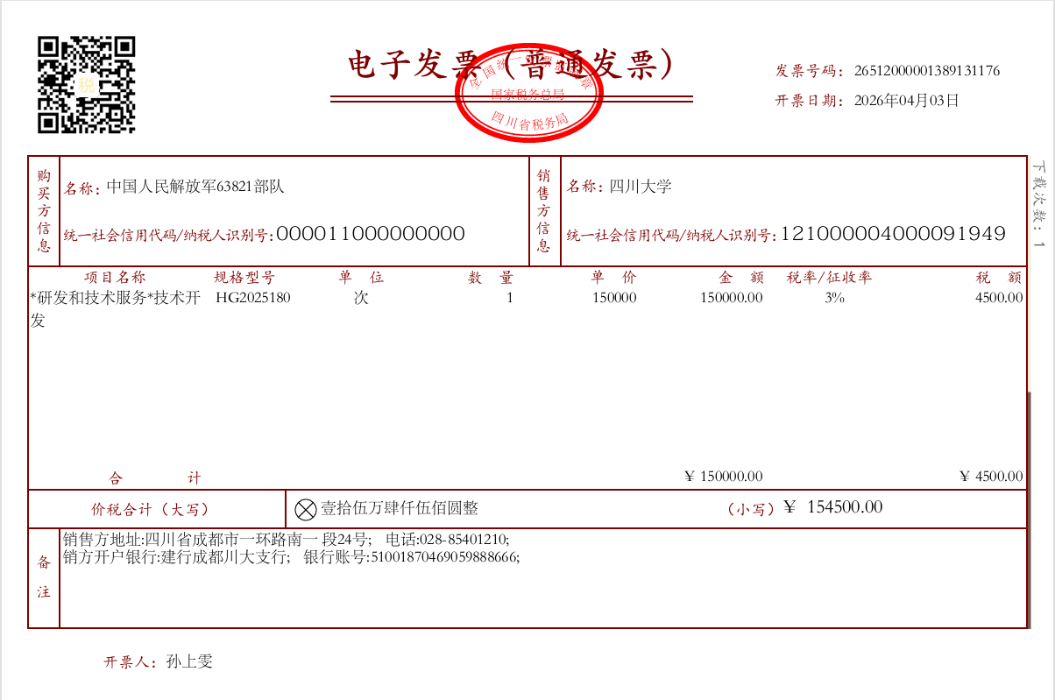
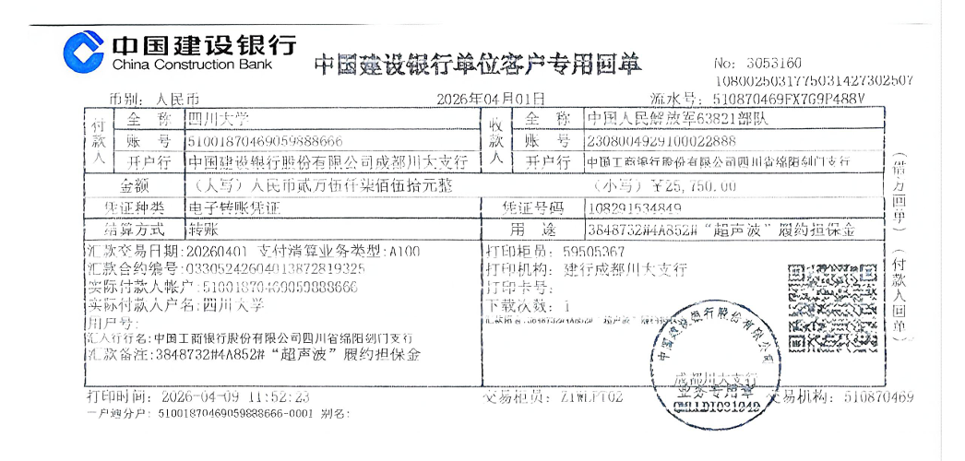

参考文献
- 张锐,石友安,魏东,等.超声固体测温中波速与温度的相关性试验[J].无损检测,2021,43(7):1-4+12.
- 石友安, 魏东, 桂业伟, 等. 超声测量结构内部瞬态温度场的重建方法研究[J]. 中国科学: 技术科学, 2016, 46(5): 509-517. DOI: 10.1360/N092015-00353.
- 施超, 胡斌, 梁晓瑜. 基于超声波的结构内部温度场重建方法研究[J]. 机械工程学报, 2017, 53(12): 44-51. DOI: 10.3901/JME.2017.12.044.
- 魏东, 石友安, 胡斌, 等. 电磁超声法测量结构内部温度场的试验研究[J]. 机械工程学报, 2019, 55(6): 93-99. DOI: 10.3901/JME.2019.06.093.
- 张锐, 石友安, 魏东, 等. 超声固体测温中波速与温度的相关性试验[J]. 无损检测, 2021, 43(7): 1-4, 12. DOI: 10.11973/wsjc202107001.
- 石文泽, 童艳山, 卢超, 等. 高温铸锻件内部温度场电磁超声重构方法研究[J]. 仪器仪表学报, 2021, 42(8): 218-229.
- 史思琪, 李飞龙, 金士杰, 等. C/SiC复合材料空气耦合超声检测数值模拟[J]. 复合材料学报, 2021, 38(11): 3737-3746. DOI: 10.13801/j.cnki.fhclxb.20210115.003.
- 余波, 甘子玉, 张森林, 等. 基于物理信息神经网络预测2D/3D非稳态温度场及热源[J]. 工程力学, 2025, 42(10): 12-24. DOI: 10.6052/j.issn.1000-4750.2023.04.0282.
- MOSER F, JACOBS L J, QU J. Modeling elastic wave propagation in waveguides with the finite element method[J]. NDT & E International, 1999, 32(4): 225-234. DOI: 10.1016/S0963-8695(98)00045-0.
- PINDERA M J, KHATAM H, DRAGO A S, et al. Micromechanics of spatially uniform heterogeneous media: A critical review and emerging approaches[J]. Composites Part B: Engineering, 2009, 40(5): 349-378. DOI: 10.1016/j.compositesb.2009.03.007.
- NASLAIN R. Design, preparation and properties of non-oxide CMCs for application in engines and nuclear reactors: An overview[J]. Composites Science and Technology, 2004, 64(2): 155-170. DOI: 10.1016/S0266-3538(03)00230-6.
- TAKAHASHI M, IHARA I. Ultrasonic monitoring of internal temperature distribution in a heated material[J]. Japanese Journal of Applied Physics, 2008, 47(5): 3894-3898. DOI: 10.1143/JJAP.47.3894.
- JIA Y, CHERNYSHEV V, SKLIAR M. Ultrasound measurements of segmental temperature distribution in solids: Method and its high-temperature validation[J]. Ultrasonics, 2016, 66: 91-102. DOI: 10.1016/j.ultras.2015.11.006.
- WEI D, SHI Y A, SHOU B N, et al. Reconstruction of internal temperature distributions in heat materials by ultrasonic measurements[J]. Applied Thermal Engineering, 2017, 112: 38-44. DOI: 10.1016/j.applthermaleng.2016.09.169.
- CUI Y, XIANG J, WEI D, et al. A new ultrasonic method for synchronous measurement of internal temperature distributions and thickness in high-temperature structures[J]. Case Studies in Thermal Engineering, 2022, 39: 102417. DOI: 10.1016/j.csite.2022.102417.
- FLETCHER R, REEVES C M. Function minimization by conjugate gradients[J]. The Computer Journal, 1964, 7(2): 149-154. DOI: 10.1093/comjnl/7.2.149.
- KENNEDY J, EBERHART R. Particle swarm optimization[C]//Proceedings of ICNN’95—International Conference on Neural Networks. Perth: IEEE, 1995, 4: 1942-1948. DOI: 10.1109/ICNN.1995.488968.
- JONES D R, SCHONLAU M, WELCH W J. Efficient global optimization of expensive black-box functions[J]. Journal of Global Optimization, 1998, 13(4): 455-492. DOI: 10.1023/A:1008306431147.
- HOCHREITER S, SCHMIDHUBER J. Long short-term memory[J]. Neural Computation, 1997, 9(8): 1735-1780. DOI: 10.1162/neco.1997.9.8.1735.
- RAISSI M, PERDIKARIS P, KARNIADAKIS G E. Physics-informed neural networks: A deep learning framework for solving forward and inverse problems involving nonlinear partial differential equations[J]. Journal of Computational Physics, 2019, 378: 686-707. DOI: 10.1016/j.jcp.2018.10.045.
- ZHAO X, GONG Z, ZHANG Y, et al. Physics-informed convolutional neural networks for temperature field prediction of heat source layout without labeled data[J]. Engineering Applications of Artificial Intelligence, 2023, 117: 105516. DOI: 10.1016/j.engappai.2022.105516
- LEDBETTER H M, DATTA S K. Effective wave speeds in an SiC-particle-reinforced Al composite[J]. The Journal of the Acoustical Society of America, 1986, 79(2): 239-248. DOI: 10.1121/1.393565.
- BERRYMAN J G. Long-wavelength propagation in composite elastic media I: Spherical inclusions[J]. The Journal of the Acoustical Society of America, 1980, 68(6): 1809-1819. DOI: 10.1121/1.385171.

附表
附表1
超声波全波形温度场重构理论及方法研究项目设备清单
序号 | 名称 | 规格/型号 |  | 生产厂家 |  | 数量/单位 |  | 交付时间 | 是否与合同一致
 |  | 投标文件（任务书） | 实际交付 | 投标文件（任务书） | 实际交付 | 投标文件  （任务书） | 实际交付
1 | 无（本项目为技术开发服务，不涉及设备实物交付） | 不适用 | 不适用 | 不适用 | 不适用 | 0项 | 0项 | 不适用 | 是
注：本项目为技术开发服务项目，合同及投标文件未约定设备实物交付。

甲方验收人员： 乙方验收人员：
附表2
超声波全波形温度场重构理论及方法研究项目备品备件清单
序号 | 备件名称 | 投标品牌/规格型号 | 数量 | 实际选用品牌/ 规格型号 | 数量 | 是否与合同（投标文件）一致
1 | 无（不涉及备品备件交付） | 不适用 | 0项 | 不适用 | 0项 | 是
注：本项目不涉及备品备件交付。

甲方验收人员： 乙方验收人员：
附表3
超声波全波形温度场重构理论及方法研究项目元器件品牌清单
序号 | 名称 | 投标品牌/规格型号 | 数量 | 实际选用品牌/  规格型号 | 数量 | 备注
1 | 无（不涉及元器件交付） | 不适用 | 0项 | 不适用 | 0项 | 实验测试设备由甲方提供，不属于乙方交付范围
注：本项目不涉及元器件交付；实验测试设备由甲方提供。

甲方验收人员： 乙方验收人员：
附表4
超声波全波形温度场重构理论及方法研究项目合同资料清单
序号 | 资料类别 | 资料名称 | 数量（份） | 盒号 | 备注
1 | 管理资料 | 签订的合同；技术任务书（含招投标文件） | 各1份/套 | 未装盒 | 纸质版1套（盖章），电子版1套
2 | 设计资料 | 实施方案及评审通过意见 | 1套 | 未装盒 | 实施方案评审日期：2025年10月24日
3 | 研制资料 | 三个模块完整程序代码及技术文档；技术报告 | 代码3套；技术报告1套 | 未装盒 | 代码注释不少于各模块总行数的30%
4 | 安装调试 | 操作手册、帮助文档；程序测试记录表 | 各1套 | 未装盒 | 含安装运行、操作说明、常见错误及解决方案
5 | 测试验收 | 测试大纲及评审意见；测试报告及评审意见 | 各1套 | 未装盒 | 测试大纲、测试报告评审日期分别为2026年6月5日、2026年7月18日
6 | 数据资料 | 程序测试数据（含误差分析）；实验测试数据（含误差分析）；温度—声学参数数据库 | 测试数据2套；数据库1套 | 未装盒 | 数据库含仿真与实验数据
注：资料数量按合同、任务书及技术报告交付清单填写；盒号因现有资料未明确，统一标注“未装盒”。
附表5
超声波全波形温度场重构理论及方法研究项目合同资料验收记录表
序号 | 资料内容 |  | 验收方法 | 数量（份） | 结论 | 备注
1 | 管理资料 | 合同、技术任务书及招投标文件 | 清点文件，核查签章、版本及纸电一致性 | 各1份/套 | 符合 | 合同签订日期：2025年9月28日
2 | 设计资料 | 实施方案及评审通过意见 | 查阅实施方案与评审意见，核对评审日期 | 1套 | 符合 | 2025年10月24日完成评审
3 | 研制资料 | 三个模块程序代码及技术文档、技术报告 | 清点并抽查代码、文档可读性及注释比例 | 代码3套；报告1套 | 符合 | 技术报告确认交付物均已到位
4 | 安装调试 | 操作手册、帮助文档、程序测试记录表 | 查阅文件并按记录抽查安装、运行和故障处理说明 | 各1套 | 符合 | 与交付物清单一致
5 | 测试验收 | 测试大纲及评审意见、测试报告及评审意见 | 查阅评审意见、测试条件、过程、数据、结果和结论 | 各1套 | 符合 | 分别于2026年6月5日、7月18日完成评审
6 | 数据资料 | 程序测试数据、实验测试数据、温度—声学参数数据库 | 核对目录、样本数量、温度范围、误差分析和可追溯字段 | 测试数据2套；数据库1套 | 符合 | 仿真1400组；实验采集不少于20组
注：验收结论依据技术报告和测试报告填写，最终以甲乙双方现场清点及签字确认结果为准。
甲方验收人员： 乙方验收人员：
附表6
超声波全波形温度场重构理论及方法研究项目技术指标验收记录表
序号 | 验收内容 | 合同验收要求 | 验收方法 | 实现指标情况 | 验收结论 | 备注
1 | 交付载体及资料完整性 | 完成程序代码、数据资料和文档资料交付；文档资料纸质版1套（盖章）、电子版1套。 | 清点交付物，抽查签章、版本、文件可打开性及纸电一致性。 | 技术报告列明程序代码3套、数据资料2套及实施方案、测试大纲、测试报告、技术报告、操作手册/帮助文档、程序测试记录表等资料均已完成并交付。 | 符合 | 最终以双方现场清点签字为准
2 | 模块一：热声固耦合分析 | 覆盖三类材料、室温至1500K、一维/二维及稳态/瞬态；可计算温度场、固体场和波动场，提取时域、频域及时频参数；与通用软件或实验比较，预测相对误差≤10%；支持Windows，核心代码采用Fortran。 | 运行标准算例，与COMSOL结果比较场量、时程和声学特征，计算相对误差并核查输出曲线、云图、系统和代码。 | 完成多层材料、金属基复合材料、硅基复合材料的一维/二维、稳态/瞬态测试及声学参数提取。三类二维场景汇总最大相对误差分别为2.0652%、1.9105%、3.629%，均≤10%；Windows运行及Fortran代码核查通过。 | 符合 | 测试报告4.1节及附件1—3
3 | 模块二：声学多参数融合反演 | 实现三类材料单/多参数一维、二维稳态和瞬态反演；至少一种新优化方法；支持温度—厚度联合反演；实验温度覆盖室温至1500K；温度误差≤10%，联合反演温度误差≤15%、厚度误差≤5%；效率不低于经典方法。 | 开展三类材料六类反演场景和算法效率对比；与热电偶5测点均值比较；核查二维路径弯曲、Windows与Fortran实现。 | 实现BO+FD、PSO+CG两种新方法。多层材料一/二维单、多参数温度反演误差为3.884%～9.750%；联合反演温度误差为0.328%～9.926%、厚度误差为0.197%～0.395%；实验加热至1531K。新方法运行时间10.10～11.06s，均不长于三种经典方法的11.10～18.67s。 | 符合 | 测试报告4.2节及附件4—6
4 | 模块三：人工智能温度场反演 | 构建AI温度场重构模型和三类材料数据库（仿真波形≥1000组、实验采集≥20组，覆盖室温至1500K）；支持在线增量训练；完成一/二维稳态、瞬态实验验证，5点平均误差≤10%；效率较经典方法提高1个数量级；支持Windows、Fortran及多语言调用。 | 核查模型结构、数据库、增量训练checkpoint、实验5测点误差、推理耗时和Windows/Fortran/多语言运行证据。 | 三类材料各1000组、合计1400组仿真波形，实验采集不少于20组，温度覆盖300～1500K；增量训练通过。一维稳态/瞬态、二维稳态/瞬态误差分别为0.7221%、3.3637%、0.7095%、3.3221%。平均预测耗时0.0622s，较三种经典方法加速178.5～300.2倍。 | 符合 | 测试报告4.3节及附件7—9
5 | 其他要求：可靠性、保障性、测试性和培训 | 程序经通用软件、文献或实验数据验证；提供使用说明、维护手册、调试维修方法、测试大纲和测试报告；对甲方操作人员进行培训。 | 查阅验证记录、用户文档、测试及评审资料、培训材料，并现场抽查程序运行和操作流程。 | 三个模块均已完成通用软件或实验对比；已形成操作手册/帮助文档、测试大纲、测试报告及程序测试记录表，Windows图形化界面可正常运行，具备培训和独立操作条件。 | 符合 | 培训实施情况由现场验收确认
注：实现指标依据测试报告及技术报告填写，最终以甲方组织的合同验收结论为准。
甲方验收人员： 乙方验收人员：

